Hafta 1 — Güvenli Programlamaya Giriş ve Uygulama Koruma Planı
Tarih | 18.09.2026 (telafi: 30.09.2026)
Öğrenme çıktıları | ÖÇ.1 (zafiyetleri tanır ve sınıflandırır) · ÖÇ.5 (güvenli tasarım ilkeleriyle yazılım planı oluşturur)
Süre | 3 saat (3 × 50 dakika)
Ön bilgi | C’de fonksiyon, dizi, işaretçi; PowerShell ya da Linux terminalinde cd, ls
Uygulamalar | code/week-01 — 4 demo; Windows’ta .\demo.ps1, WSL / Linux’ta sh demo.sh; Visual Studio 2022 Community ile de açılır
Bu haftanın sonunda şunları yapabileceksiniz
- Gizlilik, bütünlük, erişilebilirlik kavramlarını ve varlık–tehdit–zafiyet–risk zincirini kendi örneklerinizle açıklamak.
- Bir yazılım için saldırgan modelini seçmek; özellikle “cihaz saldırganın elindeyse” ne değiştiğini söylemek.
- Küçük bir uygulama için uygulama koruma planının ilk bölümlerini (kapsam, mimari, varlıklar, tehditler) yazmak.
- STRIDE ile bir veri akış diyagramından tehdit çıkarmak ve bir saldırı ağacı çizmek.
- Bir programın başlarken devraldığı tehlikeleri (ortam değişkenleri, bellek dökümü) ve bellekte kalan sırları göstermek ve düzeltmek.
- Arabellek taşması ile işaretli/işaretsiz tamsayı hatasını çalışan bir örnekte göstermek, derleyici ve sanitizer araçlarıyla yakalamak ve düzeltmek.
- Bellek yönetimi hatalarını (sızıntı, çift serbest bırakma, UAF) tanımak; sırları güvenli silmek ve belleğin diske düşmesini önlemek.
- Uygulama korumasının yedi katmanını, korunan kod bölümleme ve şifreleme ile güvenli işleme fikirlerini açıklamak; koruma planını yaşatan süreçleri (sürüm kimliği, değişiklik yönetimi, ödünleşim kaydı) saymak.
Ders akışı (öğretim üyesi için zaman planı)
Zaman | Bölüm | Ne yapılıyor
0:00–0:10 | Tanışma | İzlence, dönem projesi, değerlendirme, laboratuvar kurulumu
0:10–0:35 | 1–4 | Güvenlik kavramları, saldırgan modelleri, tasarım ilkeleri (tartışmalı anlatım)
0:35–0:50 | 5 | Uygulama korumasına genel bakış: yedi katman, beyaz kutu saldırgan, korumanın bedeli
0:50–1:00 | Ara
1:00–1:25 | 6–8 | Koruma planı, arayüz ve varlık tabloları, STRIDE, saldırı ağacı, VAD, risk puanı
1:25–1:50 | 9 | Uygulamalı örnek “Kasa” (yedi adım) — sınıf alıştırması
1:50–2:00 | Ara
2:00–2:20 | 10–12 | Demo 1 (PATH ile kandırma), güvenli başlatma, Demo 2 (bellekte kalan parola)
2:20–2:40 | 13–16 | Süreç belleği, arabellek taşmaları, Demo 3, Demo 4
2:40–2:55 | 17–19 | Bellek yönetimi, korunan kod bölümleme, güvenli geliştirme süreci
2:55–3:00 | 20–23 | Araç kutusu, proje başlangıcı, kendini sınama
Laboratuvarı önceden hazırlayın
Bütün demolar Windows’ta (Visual Studio 2022 Community ya da PowerShell), WSL’de ve Linux’ta çalışır. Kurulum, Visual Studio’da açma ve güvenlik kuralları: code/README.md. Kısaca:
Windows
Visual Studio 2022 Community’yi C++ ile masaüstü geliştirme iş yüküyle kurun. Sonra PowerShell’de:
mkdir C:\Dersler; cd C:\Dersler
git clone https://github.com/ucoruh/cen429-secure-programming.git
cd cen429-secure-programming\code
.\build.ps1
cd week-01\01-path-spoofing
.\demo.ps1
Visual Studio’da: Dosya > Aç > Klasör → code → yapılandırma Windows (MSVC) → Derle > Tümünü Derle.
WSL / Linux
sudo apt install -y build-essential cmake gdb valgrind binutils
git clone https://github.com/ucoruh/cen429-secure-programming.git
cd cen429-secure-programming/code
./build.sh
cd week-01/01-path-spoofing
sh demo.sh
Etik kural — bu derste her hafta geçerli
Bu derste saldırıları görerek öğreniyoruz. Bütün demolar yalnız kendi klasörlerinde çalışır, yönetici yetkisi istemez ve bilgisayarınızın hiçbir ayarını değiştirmez. Öğrendiğiniz teknikleri yalnız kendi bilgisayarınızda ve verilen demolar üzerinde deneyin. Başkasına ait bir sistemde izinsiz denemek suçtur.
Ders nasıl yürüyor?
- Tek dönem projesi: C/C++ uygulaması + “sertifikasyondan geçecekmiş gibi” bir güvenlik kılavuzu; vize kontrolü 7. hafta, final kontrolü 15. hafta gösterimiyle yapılır.
- İki quiz: 8. hafta (1–6. hafta konuları) · 16. hafta (9–14. hafta konuları).
- Not hesaplaması: Vize = 0,6·Proje1 + 0,4·Quiz1 · Final = 0,7·Proje2 + 0,3·Quiz2.
- Her hafta aynı kalıpla ilerler: hatalı kod → saldırı → düzeltme.

0. Başlamadan önce
Bu bölüm haftaya hazırlık içindir. Dersin ilk haftası olduğu için önceki bir konuya dayanmıyoruz: aşağıdaki kavram haritası bu haftanın kavramlarını birer cümleyle tanımlar ve her birini ayrıntılı anlatıldığı bölüme bağlar.

Bu haftanın kavram haritası
Kavram | Bir cümlede | Ayrıntısı
Güvenlik | Güvenlik, bir sistemi ona zarar vermek isteyen kasıtlı bir saldırgana karşı korumaktır; sıradan bir hatadan farkı, karşısında bilinçli bir düşmanın olmasıdır. | §1
Varlık (asset) | Varlık, korunmaya değer her şeydir — veri, anahtar ya da işlev — ve güvenlik sorusu her zaman “neyi koruyoruz?” ile başlar. | §1
Tehdit ve zafiyet | Tehdit, bir varlığa zarar verebilecek olası bir olay ya da kişidir; zafiyet, bu tehdidin kullanabileceği zayıf noktadır; tehdit + zafiyet + saldırgan risk oluşturur. | §1
CIA üçlüsü | Güvenliğin üç temel hedefi gizlilik (yalnız yetkili görsün), bütünlük (izinsiz değişmesin) ve erişilebilirliktir (gerektiğinde çalışsın). | §1
Saldırgan modeli | Saldırgan modeli, “saldırgan neyi görebilir, neyi yapabilir?” sorusunun sistemli cevabıdır; savunma buna göre tasarlanır. | §3
Beyaz kutu / MATE | MATE (Man-At-The-End), programın kendisine sahip olan saldırgandır: kodu okuyabilir, belleği görebilir ve değiştirebilir; mobil/masaüstü uygulamaların gerçek durumudur. | §3
Güvenli tasarım ilkeleri | Saltzer ve Schroeder’in 1975’te yazdığı ilkeler — en az ayrıcalık, güvenli varsayılan, açık tasarım ve benzerleri — güvenli tasarımın bugün de geçerli omurgasıdır. | §4
Katmanlı savunma | Katmanlı savunma, tek bir önleme güvenmek yerine birbirini tamamlayan birçok koruma katmanı kurmaktır; biri aşılırsa diğeri devreye girer. | §5
Ödünleşim (trade-off) | Her koruma bir bedel getirir (hız, karmaşıklık, maliyet); güvenlik “sonsuz koruma” değil, dengeli koruma ve açıkça yazılmış bir kalan risktir. | §5
Tehdit modelleme | Tehdit modelleme, “neyi, kime karşı, nasıl koruyacağız?” sorusunu sistemli biçimde yanıtlamaktır; varlıkları, tehditleri ve önlemleri listeler. | §7
STRIDE | STRIDE, tehditleri altı harfle sınıflandıran bir yöntemdir: kimlik taklidi, kurcalama, inkâr, bilgi sızması, hizmet engelleme ve yetki yükseltme. | §7
Saldırı ağacı | Saldırı ağacı, bir hedefi saldırganın izleyebileceği alt adımlara bölen bir ağaçtır; kökü saldırganın amacını, dalları bu amaca ulaşmanın yollarını gösterir. | §7
Veri akış diyagramı (DFD) | DFD, verinin sistemde süreç, veri deposu, dış varlık, akış ve güven sınırlarıyla nasıl aktığını gösteren bir şemadır; tehditleri bulmak için bir haritadır. | §8

1. Güvenlik nedir?
Güvenlik, bir sistemi ona zarar vermek isteyen kasıtlı bir saldırgana karşı korumaktır; sıradan bir yazılım hatasından farkı, karşısında bilinçli bir düşmanın bulunmasıdır. Bunu somutlaştırmak için bir bankanın kasasını düşünün. Kasanın içindeki para varlıktır. Parayı çalmak isteyen biri tehdittir. Kasanın kilidinin arızalı olması bir zafiyettir. Hırsızın o arızalı kilidi kullanması bir saldırıdır. Risk ise “bu olay ne kadar olası ve olursa ne kadar zarar verir?” sorusunun cevabıdır.
Kısa tarihçe: güvenli programlama fikri nereden geldi?
- 1972 — James P. Anderson, ABD Hava Kuvvetleri için yazdığı Computer Security Technology Planning Study raporunda “güvenilir hesaplama tabanı” (bkz. §18) ve saldırgan modeli kavramlarını ilk kez sistemli biçimde tanımlar; modern bilgisayar güvenliğinin başlangıç noktalarından biri kabul edilir.
- 1975 — Saltzer & Schroeder, güvenli tasarımın sekiz ilkesini yayımlar (en az ayrıcalık, derinlemesine savunma, açık tasarım…). Bugün hâlâ temeldir.
- 1970’ler–80’ler — CIA üçlüsü (gizlilik · bütünlük · erişilebilirlik) askerî/devlet bilgi güvenliğinden doğar ve ortak dil olur.
- 1998–99 — Microsoft’ta STRIDE tehdit sınıflandırması (Kohnfelder & Garg) geliştirilir; aynı yıllarda Bruce Schneier saldırı ağaçlarını tanıtır.
- 2001 — OWASP (Open Web Application Security Project) kurulur; web ve uygulama güvenliği için ortak bir kaynak, kılavuz ve terminoloji sağlar.
- 2001–2003 — Viega & McGraw Building Secure Software ve Viega & Messier Secure Programming Cookbook for C and C++ (bu dersin ana kaynağı) “güvenliği sonradan ekleme, baştan kur” kültürünü yerleştirir.
- 2002 → 2004 — Bill Gates’in çalışanlara yazdığı “Trustworthy Computing” notu (2002) Microsoft’un önceliğini değiştirir; bu çaba 2004’te resmî Güvenli Geliştirme Yaşam Döngüsü’ne (SDL) dönüşür (§19).
Bu haftanın bütün araçları (CIA, saldırgan modeli, STRIDE, saldırı ağacı) işte bu çizginin ürünüdür.
Yazılımda da aynı zincir vardır; yalnız kasanın yerinde program, paranın yerinde veri durur.
Kavram | Tanım | Kasa örneği | Yazılım örneği
Varlık (asset) | Korumaya değer her şey | Kasadaki para | Kullanıcı parolası, ödeme anahtarı, müşteri kayıtları
Tehdit (threat) | Varlığa zarar verebilecek olası olay ya da kişi | Hırsız | Parolayı çalmak isteyen biri
Zafiyet (vulnerability) | Tehdidin kullanabileceği zayıflık | Arızalı kilit | Uzunluğu denetlenmeyen bir strcpy
Saldırı (attack/exploit) | Zafiyetin fiilen kullanılması | Kilidin açılması | Uzun bir kullanıcı adıyla yönetici olmak
Karşı önlem (countermeasure) | Riski azaltan önlem | Yeni kilit, alarm | Uzunluk denetimi, derleyici koruması
Risk | Olasılık × etki | “Bu mahallede bu kilitle yılda bir soygun olur” | “Bu hata bulunursa bütün hesaplar ele geçer”
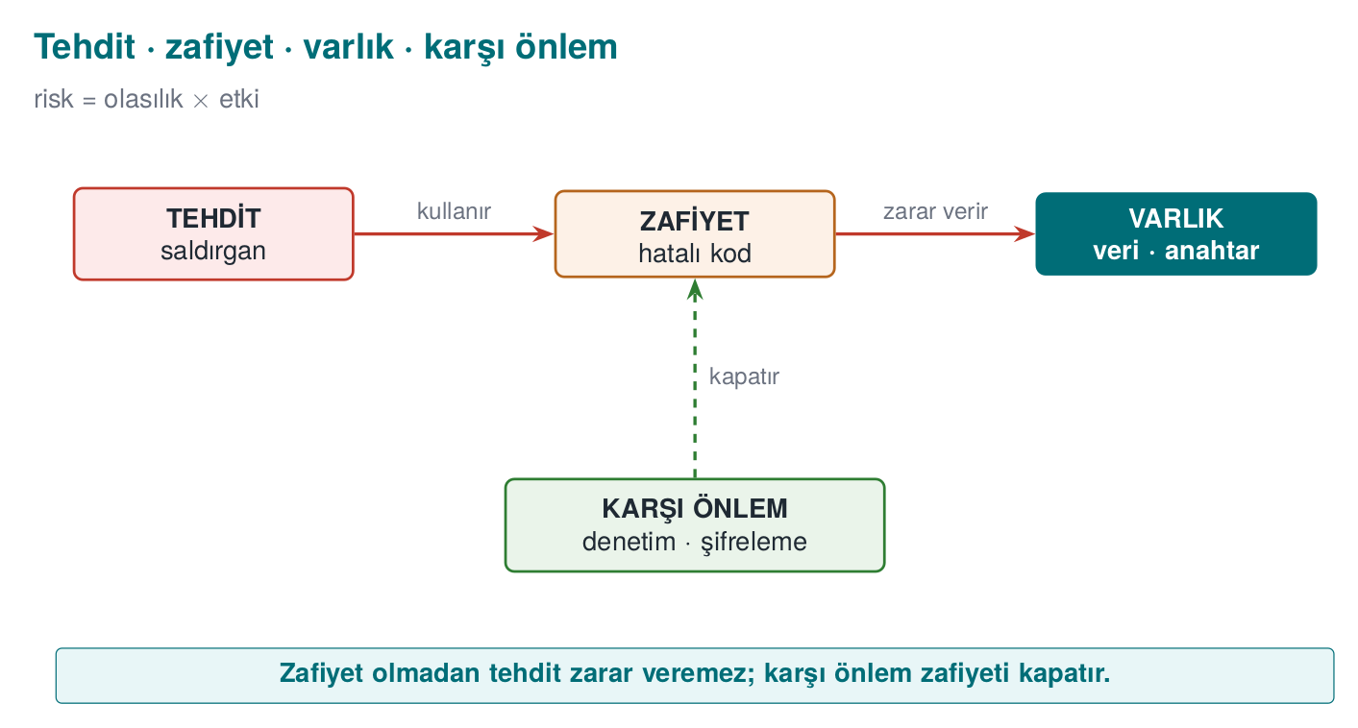

Güvenliğin üç hedefi: CIA
Güvenlikten söz ettiğimizde neredeyse her zaman şu üç şeyi korumaya çalışırız; bu üçlü birlikte CIA üçlüsü (confidentiality, integrity, availability) olarak anılır:
Hedef | Soru | Bozulursa ne olur? | Tipik önlem
Gizlilik (Confidentiality) | Veriyi yalnız yetkili olanlar görebiliyor mu? | Parolalar, kart bilgileri sızar | Şifreleme, erişim denetimi
Bütünlük (Integrity) | Veri yetkisiz biçimde değiştirilebiliyor mu? | Bakiye, not, fiyat değiştirilir | Özet (hash), MAC, dijital imza
Erişilebilirlik (Availability) | Hizmet gerektiğinde çalışıyor mu? | Sistem çöker, kimse kullanamaz | Yedeklilik, kaynak sınırlama
Bunlara sıklıkla üç kavram daha eklenir: kimlik doğrulama (sen gerçekten o musun?), yetkilendirme (bunu yapmaya iznin var mı?) ve hesap verebilirlik / inkâr edilemezlik (bunu kim yaptı, sonradan inkâr edebilir mi?).
Sınıfta tartışalım (5 dakika)
Telefonunuzdaki bankacılık uygulamasını düşünün. Aşağıdakilerin her biri CIA’nın hangi hedefini bozar?
- Uygulama hesap bakiyenizi şifrelemeden telefonun belleğine yazıyor.
- Biri, para transferindeki alıcı IBAN’ını yolda değiştirebiliyor.
- Bayram gecesi sunucu aşırı yükten çöküyor.
Cevaplar
1. Gizlilik · 2. Bütünlük · 3. Erişilebilirlik

Hata ile zafiyet arasındaki fark
Her yazılım hatası bir güvenlik açığı değildir; ama güvenlik açıklarının çok büyük kısmı sıradan yazılım hatalarıdır. Bir hata, bir saldırganın kendi istediği sonucu elde etmesine izin veriyorsa artık bir zafiyettir.
Gerçek dünyadan: Heartbleed (2014)
OpenSSL kütüphanesindeki bir “kalp atışı” mesajında, istemcinin söylediği uzunluk ile gerçekten gönderdiği verinin uzunluğu karşılaştırılmıyordu. Saldırgan “bana 64 KB geri yolla” diyip yalnız birkaç bayt gönderince, sunucu belleğindeki komşu veriyi — parolalar, oturum çerezleri, hatta özel anahtarlar — geri yolluyordu (CVE-2014-0160). Tek bir eksik uzunluk denetimi, internetin önemli bir kısmını etkiledi. Bu hafta Demo 4’te aynı aileden bir hatayı kendi elimizle göreceğiz.

2. Neden “güvenli programlama”?
Güvenlik duvarları, antivirüsler, ağ izleme… Bunların hepsi önemlidir; ama hatalı yazılmış bir programı kurtaramazlar. Saldırgan izin verilen kapıdan — yani programın kendisinden — içeri girer. Güvenli programlama, güvenliği sonradan eklenen bir katman olarak değil, kodu yazarken verilen kararlar olarak ele alır:
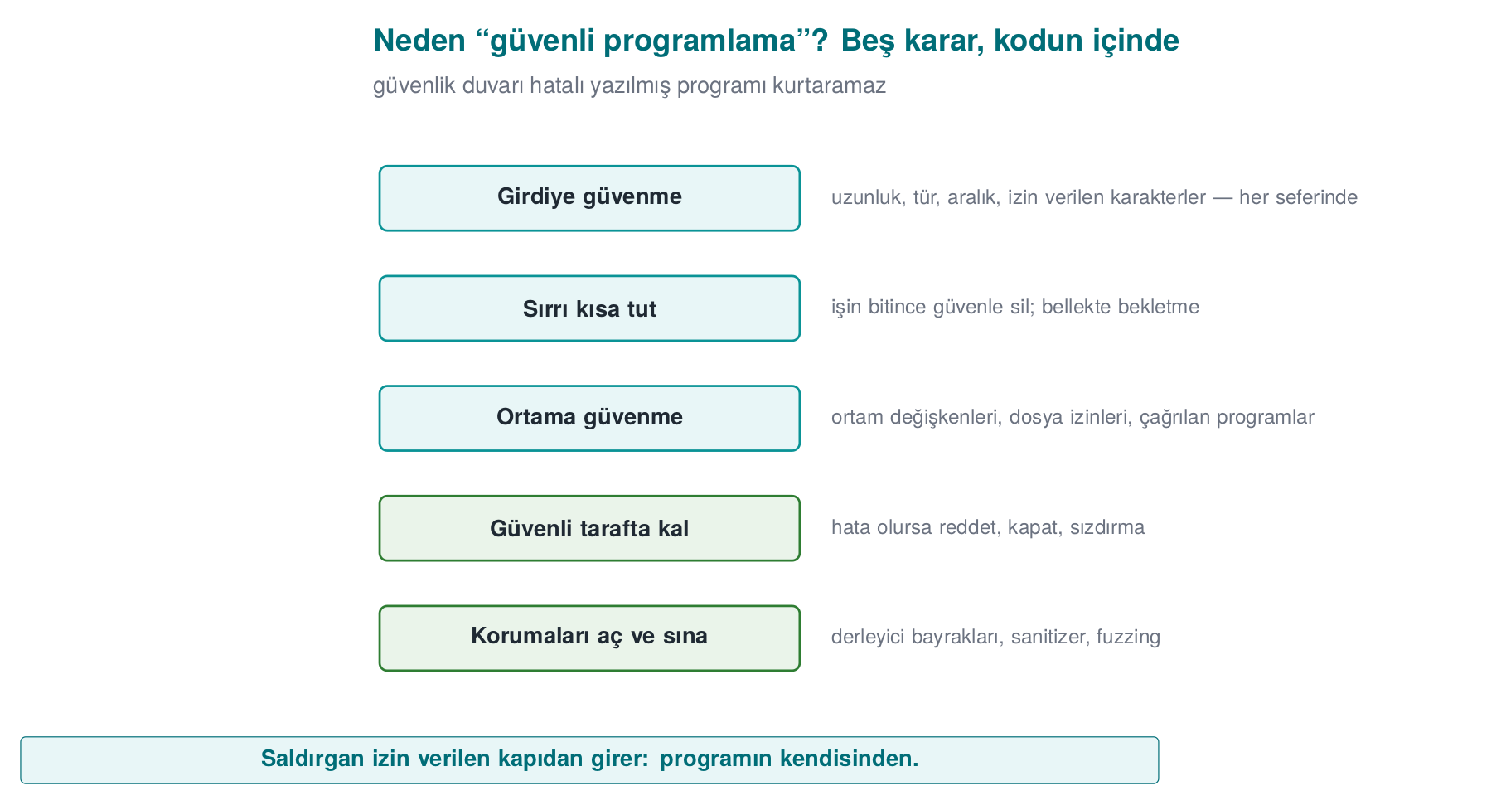
- Girdiye güvenme; her girdiyi doğrula (uzunluk, tür, aralık, izin verilen karakterler).
- Sırları mümkün olan en kısa süre bellekte tut, işin bitince güvenle sil.
- Programın çalıştığı ortama (ortam değişkenleri, dosya izinleri, çağırdığı programlar) güvenme.
- Hata olursa güvenli tarafta kal: reddet, kapat, sızdırma.
- Derleyicinin ve işletim sisteminin sunduğu korumaları aç ve araçlarla (sanitizer, fuzzing) sına.
Dönem boyunca bu ilkeleri önce C/C++’ta, sonra Java’da; ardından “program saldırganın elindeyse” dünyasında (çalışma zamanı koruması, kod gizleme, whitebox kriptografi) uygulayacağız.

3. Saldırgan kim, neye erişebiliyor?
Bir güvenlik önlemini değerlendirmenin ilk sorusu şudur: “Kime karşı?” Aynı önlem bir saldırgana karşı yeterli, başka birine karşı işe yaramaz olabilir. Bu yüzden her projede önce saldırgan modeli yazılır.
Saldırgan | Neye erişebilir? | Neler yapabilir? | Örnek | Savunmanın ağırlığı
Uzaktaki saldırgan | Yalnız ağ üzerinden gönderdiği mesajlar | Bozuk/uzun girdi gönderir, trafiği dinler | Web sunucusuna saldıran biri | Girdi doğrulama, TLS
Yerel kullanıcı | Aynı bilgisayarda sıradan bir hesap | Dosyaları okur, ortam değişkenlerini değiştirir, programları çalıştırır | Paylaşılan sunucudaki başka bir öğrenci | İzinler, güvenli başlatma
Kötü niyetli içeriden kişi | Kaynak koda, sunuculara yetkili erişim | Arka kapı ekler, veri sızdırır | Görevini kötüye kullanan çalışan | Ayrıcalık ayrımı, denetim kaydı
Cihazın sahibi saldırgan (beyaz kutu, “Man-At-The-End”) | Programın kendisine tam erişim | Hata ayıklayıcıyla adım adım izler, belleği döker, binary dosyayı değiştirir | Mobil ödeme uygulamasını kendi telefonunda kırmaya çalışan biri | Çalışma zamanı koruması, kod gizleme, whitebox kriptografi
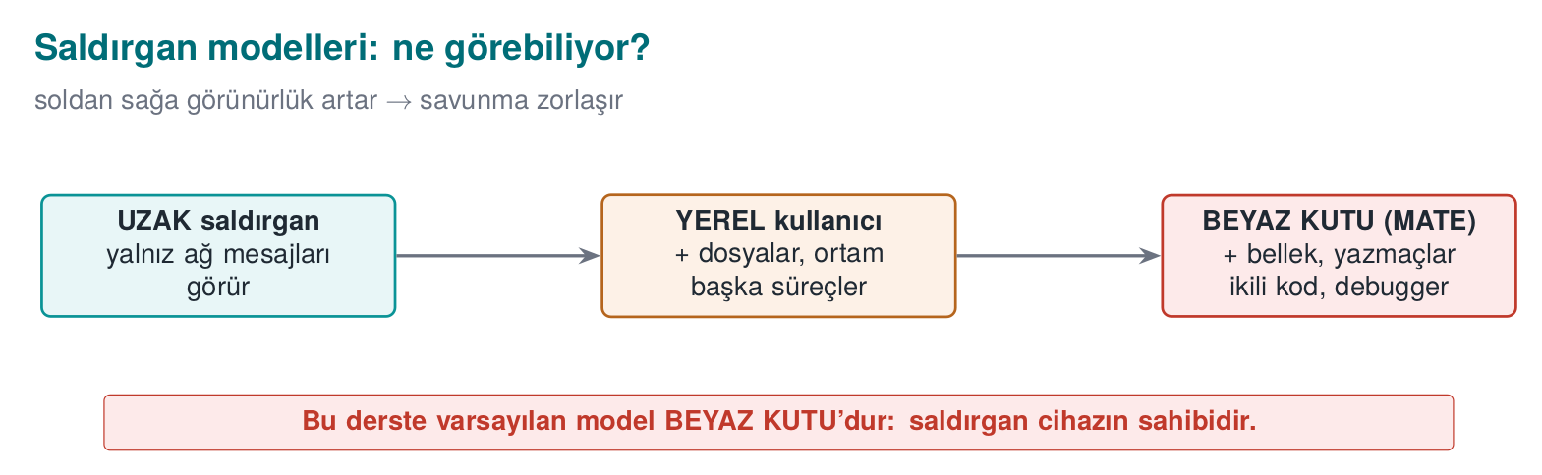
Bu dersin farkı
Klasik güvenlik dersleri çoğunlukla ilk iki saldırganla ilgilenir. Bu derste son satıra — programın saldırganın cihazında çalıştığı duruma — özellikle ağırlık vereceğiz. Mobil ödeme, dijital içerik koruma (DRM), oyun hilelerine karşı koruma ve lisans denetimi bu dünyadadır. Burada “anahtarı gizle, olur biter” demek yetmez: saldırgan belleği okuyabilir, kodu değiştirebilir, programı istediği gibi durdurup başlatabilir.

4. Güvenli tasarımın temel ilkeleri
1975’te Saltzer ve Schroeder’in yazdığı ilkeler bugün de güvenli tasarımın omurgasıdır. Her birini tek cümlelik bir örnekle aklınızda tutun:
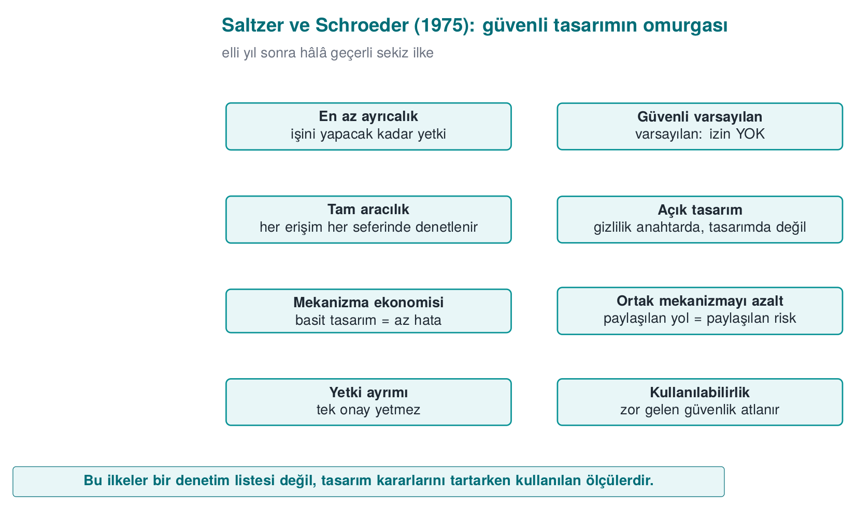
İlke | Anlamı | Örnek
En az ayrıcalık | Her bileşen işini yapmaya yetecek kadar yetkiyle çalışır | Rapor programı yönetici olarak değil, sıradan kullanıcıyla çalışır
Güvenli varsayılan | Varsayılan durum “izin yok”tur | Yeni kullanıcının admin alanı 0 ile başlar
Tam aracılık | Her erişim her seferinde denetlenir | Yetki bir kez bakılıp önbelleğe yazılmaz
Açık tasarım | Güvenlik, tasarımın gizli kalmasına değil anahtarın gizliliğine dayanır (Kerckhoffs) | Kendi şifreleme algoritmanızı yazmazsınız
Mekanizma ekonomisi | Basit tasarım daha az hata içerir | 20 satırlık açık bir denetim, 500 satırlık “akıllı” bir denetimden iyidir
Ayrıcalıkların ayrılması | Kritik işlem için birden fazla koşul gerekir | Para transferi için hem parola hem SMS kodu
En az ortak mekanizma | Kullanıcılar arasında paylaşılan kaynaklar azaltılır | Her oturumun kendi geçici dosyası olur
Psikolojik kabul edilebilirlik | Güvenlik kullanılabilir olmalıdır, yoksa atlatılır | Her 5 dakikada parola sormak, parolanın kâğıda yazılmasına yol açar
Bunlara modern bir ilke ekleyelim: Derinlemesine savunma (defense in depth). Tek bir önleme güvenmeyiz; birbirini tamamlayan katmanlar kurarız. Biri aşılırsa diğeri devreye girer. 3. haftada hassas bir anahtarın tam dört ayrı koruma katmanı (güvenlik kabuğu) içinde nasıl taşındığını göreceğiz.

5. Uygulama korumasına genel bakış: katmanlı savunma haritası
Buraya kadar güvenliğin ne olduğunu ve kime karşı korunduğunu konuştuk. Şimdi dönemin geri kalanında kullanacağımız araç kutusunun haritasını çıkaralım. “Uygulama koruması” (application protection) tek bir teknik değil, birbirini tamamlayan katmanlar bütünüdür. Her katman farklı bir soruyu cevaplar ve farklı bir saldırgan yeteneğine karşı durur.

Neden tek bir önlem yetmez?
Bir binayı düşünün. Kapıya iyi bir kilit taktınız. Ama pencere açıksa, anahtar paspasın altındaysa ya da içerideki kasa şifresizse kilit tek başına bir şey ifade etmez. Yazılımda da durum aynıdır:
- Kodunuz hatasız olabilir, ama saldırgan binary dosyayı açıp mantığınızı okuyabilir.
- Mantığınızı gizleyebilirsiniz, ama saldırgan programı çalışırken bir hata ayıklayıcıyla durdurup belleğini okuyabilir.
- Belleği izlenmeye karşı koruyabilirsiniz, ama anahtar kodun içinde düz metin duruyorsa bir dize taraması yeter.
- Anahtarı gizleyebilirsiniz, ama saldırgan binary dosyadaki bir denetimi değiştirip (ör. “lisans geçerli mi?” sorusunu her zaman “evet” yapıp) korumayı tamamen atlayabilir.
Her satır, bir önlemin neyi çözmediğini gösteriyor. Katmanlı savunmanın mantığı budur: her katman bir öncekinin açık bıraktığı yolu kapatır; saldırganın hepsini aynı anda aşması gerekir ve bu da maliyeti katlar.

Yedi katman
Aşağıdaki şema, bu dönem göreceğimiz katmanları içten dışa sıralar. İç katmanlar “kodu doğru yaz” sorusuyla, dış katmanlar “kod saldırganın elindeyken ne olacak?” sorusuyla ilgilenir.
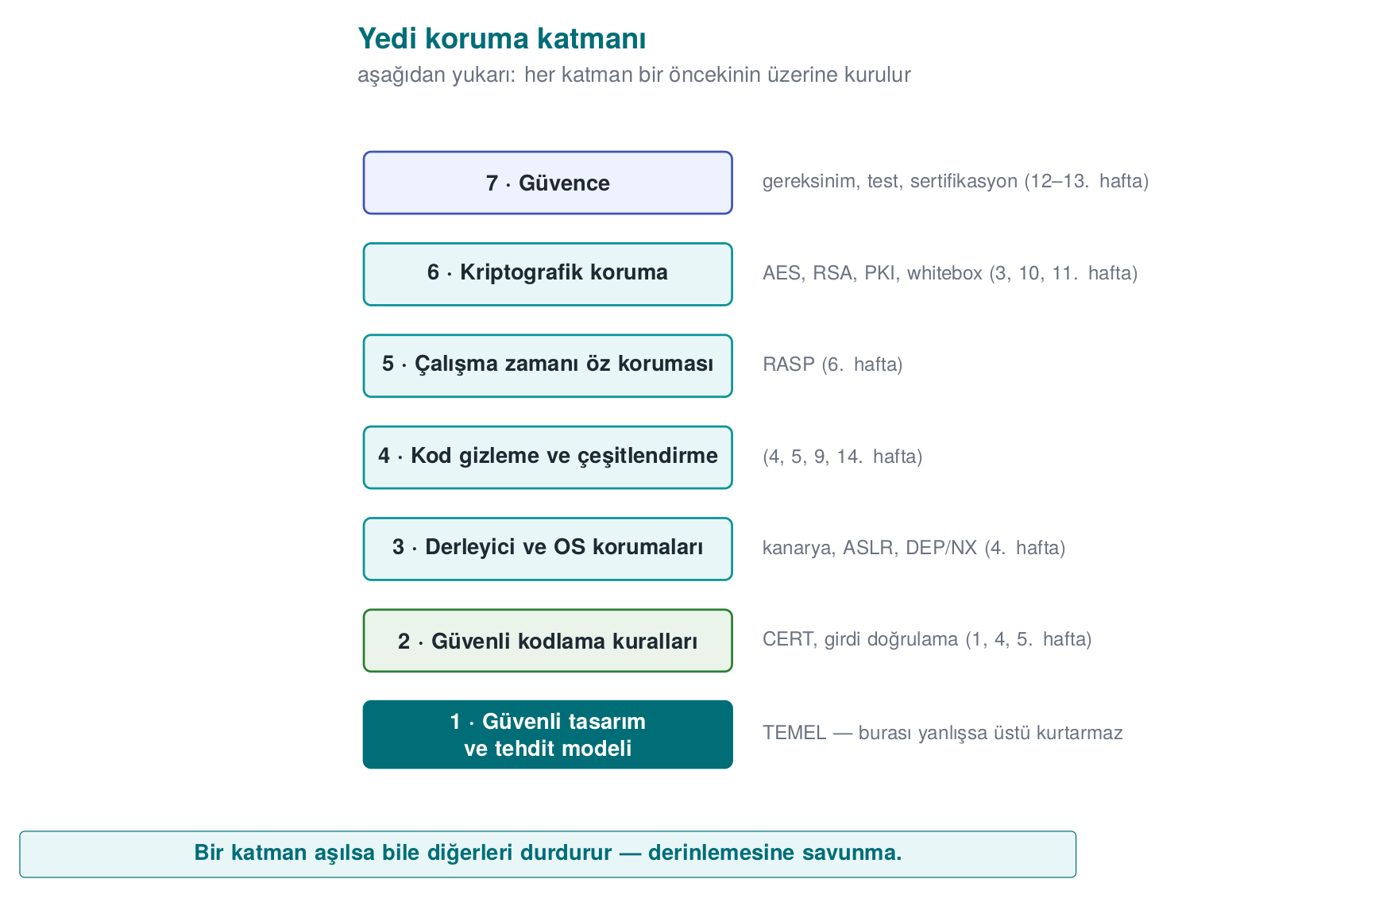
Katman | Cevapladığı soru | Tipik teknikler | Durduğu saldırgan
1. Güvenli tasarım | Neyi, kime karşı koruyoruz? | Tehdit modeli, varlık ve arayüz tabloları, en az ayrıcalık | Tasarım hatası arayan herkes
2. Güvenli kodlama | Kodum hatasız mı? | Girdi doğrulama, sınır denetimi, güvenli API, SEI CERT kuralları | Uzaktan girdi gönderen saldırgan
3. Derleyici/OS korumaları | Hata kaçarsa sömürülmesi zorlaşıyor mu? | Yığın koruyucu (canary), ASLR, DEP/NX, CFI, _FORTIFY_SOURCE | Bellek hatasını kullanmaya çalışan saldırgan
4. Gizleme | Kodu okuyan anlayabiliyor mu? | Kontrol akışı düzleştirme, opak yüklem, dize gizleme, sanallaştırma | Tersine mühendislik yapan analist
5. RASP | Program saldırı altında olduğunu fark ediyor mu? | Hata ayıklayıcı, kanca, root/emülatör, bütünlük denetimi | Programı çalışırken inceleyen saldırgan
6. Kriptografi | Veri ele geçse bile anlamsız mı? | Kimlik doğrulamalı şifreleme, anahtar hiyerarşisi, whitebox | Depolanan ya da aktarılan veriyi alan saldırgan
7. Güvence | Bütün bunların çalıştığını nasıl kanıtlıyoruz? | Kod incelemesi, fuzzing, sızma testi, ETSI/EMV/FIPS/Ortak Kriterler | Denetçi ve değerlendirici
Katmanları bir araya getiren fikir: güvenlik kabuğu
Öğretim üyesinin sahada kullandığı yöntemde, hassas bir veri (ör. bir anahtar) bu katmanların birkaçının içinde aynı anda taşınır: şifrelenmiş olarak saklanır, yalnız kullanılacağı an ve yalnız gerektiği kadar çözülür, çözüldüğü kod bölümü gizlenmiş ve bütünlüğü denetlenmiştir, çalıştığı süreçte hata ayıklayıcı denetimi vardır. Bu iç içe katmanlara bu derste güvenlik kabuğu diyeceğiz. 3. haftada dört kabuklu bir tasarımı adım adım kuracağız.

Hangi katman ne zaman önemlidir? Saldırgan modeline göre seçim
Her uygulamanın yedi katmanın hepsine eşit ihtiyacı yoktur. Seçimi, 3. bölümde tanımladığımız saldırgan modeli belirler:
Uygulama türü | Saldırgan nerede? | Öncelikli katmanlar
Sunucu tarafı web hizmeti | Ağda; koda ve sunucuya erişimi yok | 1, 2, 3, 6 (TLS), 7
Masaüstü iş uygulaması | Kullanıcının bilgisayarında; ama genelde kullanıcı saldırgan değil | 1, 2, 3, 6
Mobil bankacılık / ödeme uygulaması | Cihaz saldırganın elinde olabilir | Hepsi; özellikle 4, 5, 6
Oyun, lisanslı yazılım | Kullanıcının kendisi saldırgan (hile, korsan kopya) | 4, 5 ağırlıklı
Gömülü cihaz (ör. akıllı sayaç) | Fiziksel erişim mümkün | 2, 3, 6, donanım destekli koruma
Burada kritik ayrım şudur: sunucu tarafında kodunuz sizin kontrolünüzdeki bir makinede çalışır; saldırgan yalnız girdileri kontrol eder. İstemci tarafında (telefon, masaüstü, oyun konsolu) ise saldırgan programın kendisine sahiptir: onu kopyalayabilir, açabilir, değiştirebilir, istediği kadar yeniden çalıştırabilir. Bu modele “beyaz kutu” (white-box) saldırgan denir ve 4, 5, 6 numaralı katmanlar tam olarak bu saldırgan için vardır.
Gizleme, doğru kodun yerine geçmez
Sık yapılan bir hata, güvenli kodlamayı atlayıp “nasılsa kodu gizleyeceğiz” demektir. Gizleme saldırganı yavaşlatır, hatayı düzeltmez. Gizlenmiş bir arabellek taşması hâlâ bir arabellek taşmasıdır; yalnız bulunması biraz daha uzun sürer. Dış katmanlar, iç katmanlar sağlamsa anlam kazanır.

Beyaz kutu saldırganın altı yolu
İstemci tarafında çalışan hassas bir kütüphanenin güvenlik kılavuzu, saldırganın hedeflerini genellikle altı satırlık bir saldırı tablosuyla özetler. Her satır, katmanlardan en az birinin cevap vermesi gereken bir sorudur:
# | Saldırganın yolu | Örnek | Cevap veren katmanlar
1 | Platform denetimlerini aşmak | Root’lu cihaz, emülatör, değiştirilmiş işletim sistemi | 5 (RASP)
2 | Kodu tersine mühendislikle çözmek | Tersine derleyiciyle mantığı ve anahtarları okumak | 4 (gizleme), 6
3 | Kodu değiştirmek | Bir if denetimini ters çevirip yeniden paketlemek | 5 (bütünlük), 4
4 | Bileşenler arası arayüzleri kötüye kullanmak | Kütüphaneyi kendi programından çağırmak, arayüzden geçen veriyi okumak | 1 (tasarım), 5, 6
5 | Çalışma anında varlık çıkarmak | Bellek dökümü, hata ayıklayıcı, kanca | 2 (silme), 5, 6 (whitebox)
6 | Çalışma anında akışı değiştirmek | Hata ayıklayıcıyla bir dalı atlamak, dönüş değerini değiştirmek | 5 (akış sayacı), 4
Bu tablo, koruma planındaki tehdit bölümünün başlangıç noktasıdır: her varlık için bu altı yolun her birinin nasıl kapatıldığı yazılır.
Aynı gereksinim setinde iki madde daha, katmanlı savunmanın neden zorunlu olduğunu açıkça söyler:
- Uygulama, güvencesi olmayan güvenlik işlevlerine tek başına dayanmamalıdır: işletim sisteminin korumaları, anahtar zinciri, uygulama kum havuzu ya da donanım destekli anahtar deposu gibi özellikler cihazdan cihaza değişir ve saldırgan tarafından devre dışı bırakılabilir.
- Platformun sunduğu mekanizmalar (ör. işletim sisteminin kripto kütüphanesi) kullanılabilir, ama yalnız uygulamanın kendi korumalarına ek olarak.
Savunmacı programlama da aynı listede tek tek sayılır: her girdi ve çıktı denetlenir; varlıklar mümkün olan en kısa süre işlenir; varlıklar kod içindeki arayüzlerden bile açık halde geçirilmez; zamanlamaya dayalı ilişkilendirme saldırılarına karşı gecikmeler eklenir; iş bitince veriyi silen güvenli bir silme fonksiyonu kullanılır. Bu kuralların hepsini dönem boyunca tek tek uygulayacağız.

Korumanın maliyeti: her katmanın bir bedeli var
Katman eklemek bedava değildir; güvenlik, hız ve karmaşıklık arasında sürekli bir ödünleşim (trade-off) kurmayı gerektirir — hedef sonsuz koruma değil, dengeli koruma ve açıkça yazılmış bir kalan risktir. Bir koruma planı yazarken her katman için şu dört bedeli tartarsınız:
- Performans: Gizlenmiş kod daha yavaş çalışır (ör. kontrol akışı düzleştirme bir fonksiyonu birkaç kat yavaşlatabilir). Bütünlük denetimi ve hata ayıklayıcı algılama da işlemci zamanı harcar.
- Boyut: Gizleme, sanallaştırma ve tablo tabanlı whitebox kriptografi binary dosyayı büyütür.
- Geliştirme ve bakım: Gizlenmiş kodun hatası zor ayıklanır; çökme raporları okunaksız olur. Bu yüzden gizleme yalnız hassas bölümlere uygulanır ve sembol eşleme dosyaları güvenli yerde saklanır.
- Yanlış pozitif: Aşırı hassas bir root ya da emülatör algılaması, meşru kullanıcıyı (ör. geliştirici seçenekleri açık bir telefonu) cezalandırabilir.
Bu yüzden bir koruma planında her önlem gerekçesiyle yazılır: “Şu varlığı, şu saldırgana karşı, şu maliyetle koruyoruz.” Gerekçesi yazılmamış bir önlem ya gereksizdir ya da yanlış yerdedir.

Dönem boyunca izleyeceğimiz yol
Bu haritayı her hafta bir katmanı açarak dolduracağız:
Hafta | Katman | Ana soru
1 | 1, 2 | Güvenli tasarım, tehdit modeli, bellek hataları nasıl oluşur?
2 | 1 | Zararlı yazılım, güvenlik modelleri, zafiyetlerin sınıflandırılması
3 | 6 | Veriyi aktarımda, beklemede ve kullanımda nasıl koruruz?
4 | 2, 3, 4 | C/C++ kodunu nasıl sağlamlaştırırız?
5 | 2, 4 | Java ve yorumlanan dillerde enjeksiyon, gizleme, bağımlılık güvenliği
6 | 5 | Program saldırı altındayken kendini nasıl korur?
9 | 4 | Gelişmiş gizleme ve etkinliğinin ölçülmesi
10 | 6 | AES, RSA, dijital imza, PKI
11 | 6 | Anahtar saldırganın elindeki kodun içindeyken nasıl korunur?
12–13 | 7 | Sertifikasyon, sızma testi, güvenlik gereksinimleri
14 | 4 | Tigress ile otomatik gizleme ve çeşitlendirme
Değerlendirici bu katmanlara nasıl bakar?
Bağımsız bir değerlendirici, bir ürünü incelerken bu tabloyu tersten okur: önce kolay yolları dener (dize taraması, binary dosyayı açma, hata ayıklayıcı bağlama), hangi katmanda durdurulduğunu not eder. Durdurulmadığı her adım, raporda bir bulgu olur. Sizin projenizin güvenlik kılavuzu da her katman için “hangi önlemi aldım, nasıl test ettim” sorusunu cevaplayacak.

Kendini dene
- Bir çevrimdışı parola yöneticisi (tüm veriler kullanıcının bilgisayarında) için saldırgan modeli nedir? Yedi katmandan hangileri en önemlidir? Neden?
- “Uygulamamız sunucuda çalışıyor, gizlemeye gerek yok” cümlesi hangi durumda doğrudur, hangi durumda yanlıştır?
- Bir oyun şirketi hile yapılmasını engellemek için yalnız gizleme kullanıyor. Hangi saldırı yolu açık kalır?
Cevap ipuçları
- Saldırgan dosyayı kopyalayan biri (çalınan dizüstü) ya da bilgisayara zararlı bulaştıran biri olabilir; kriptografi (6: parola tabanlı anahtar türetme, kimlik doğrulamalı şifreleme) ve güvenli kodlama (2) en önemlileridir; kullanıcının kendisi saldırgan olmadığı için gizleme ikinci plandadır.
- Kod gerçekten yalnız sunucuda çalışıyor ve istemciye hiçbir mantık gönderilmiyorsa doğrudur. Ama istemci uygulaması da iş mantığı ya da anahtar taşıyorsa (mobil uygulama, tarayıcıdaki JavaScript) yanlıştır.
- Hileli istemcinin sunucuya tutarsız veri göndermesi: gizleme istemciyi korur, ama sunucu istemciden gelen her değeri doğrulamıyorsa (ör. “bu oyuncu bir saniyede 100 metre gidemez”) hile yine mümkündür. Kural: sunucu, istemciye asla güvenmez.

6. Uygulama koruma planı
Bir yazılımın güvenliği şansa bırakılmaz; yazılı bir planla yönetilir. Bağımsız bir laboratuvarın güvenlik sertifikasyonundan geçen ürünlerde bu plan, yüzlerce sayfalık bir güvenlik kılavuzuna dönüşür. Bu derste siz de dönem projeniz için bunun küçük bir sürümünü yazacaksınız. Planın omurgası şudur:
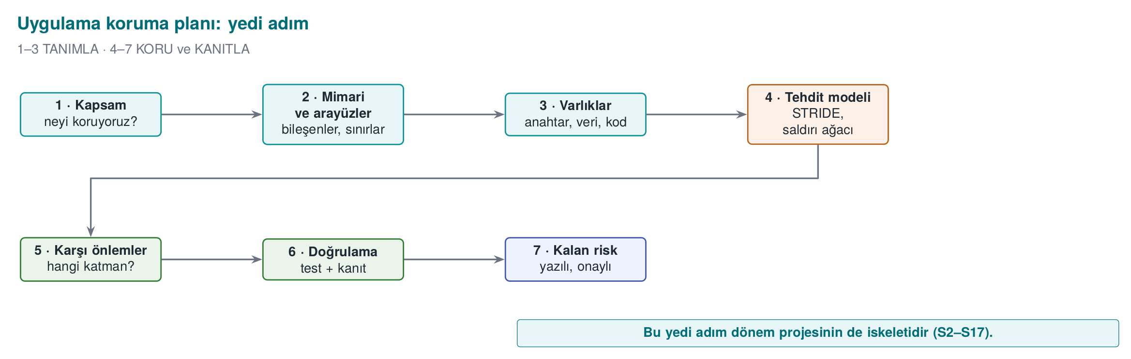
Plan bir kez yazılıp bırakılmaz: ürün her değiştiğinde (yeni özellik, hata düzeltmesi, yeni sürüm) 1. adıma dönülür ve plan güncellenir.
- Kapsam: Neyi değerlendiriyoruz? Yalnız “sürüm 2.1” demek yetmez; hangi binary dosya, hangi kaynak kod, hangi özet değeri? Sertifikasyonda buna değerlendirme hedefi denir.
- Mimari ve arayüzler: Bileşenler neler, birbirleriyle hangi kanaldan konuşuyor, her kanalda kimlik nasıl doğrulanıyor?
- Varlıklar: Korunacak her veri tek tek listelenir: nerede durur, ne zaman oluşur, ne zaman silinir, gizlilik (C) mi bütünlük (I) mü gerekir?
- Tehditler: Saldırgan kim (bkz. bölüm 3), her varlığa hangi yoldan ulaşabilir?
- Karşı önlemler: Her tehdit için hangi önlem, hangi katmanda?
- Doğrulama: Her önlemin çalıştığı nasıl kanıtlanıyor — birim testi, atlatma denemesi?
- Kalan risk: Kapatılamayan ya da bilerek kabul edilen riskler ve nedenleri (ör. performans).

Planın iki temel aracı: arayüz tablosu ve varlık tablosu
Planın 2. ve 3. adımları iki tabloyla yazılır; bu derste bütün dönem boyunca aynı yöntemi kullanacağız. Yöntemi bir örnek mimari üzerinde görelim: telefonun NFC’si üzerinden temassız ödeme yapan bir mobil uygulama ve onun kritik işlerini yapan bir güvenlik kütüphanesi. Kütüphanenin bir kısmı Java’da, güvenlik açısından en hassas kısmı ise C/C++ ile yazılmış yerel (native) katmanda çalışır.
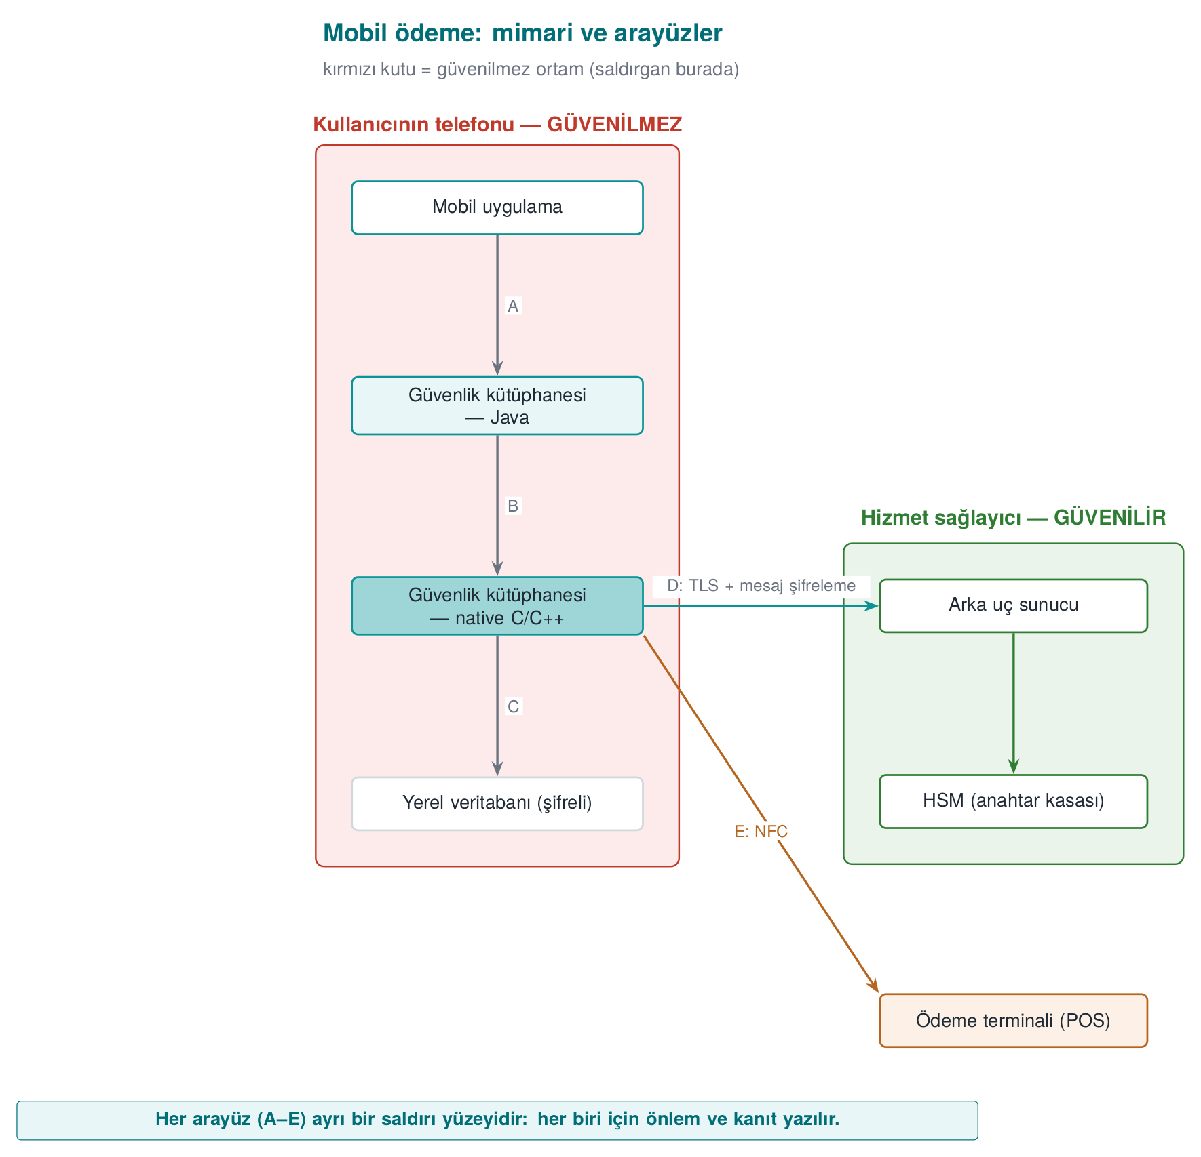
Bu şemada iki şeye dikkat edin:
- Telefon kutusunun başlığı “güvenilmez ortam”. Telefon, kullanıcının — yani potansiyel saldırganın — elinde. Root yetkisi alınmış olabilir, hata ayıklayıcı bağlanmış olabilir. Bu yüzden tasarım baştan “telefona güvenmiyorum” varsayımıyla yapılır.
- Harflerle gösterilen her ok bir arayüzdür. Her arayüz için şu tablo doldurulur:
Arayüz | Uç A | Uç B | Kimlik doğrulama | Gizlilik / bütünlük
A | Mobil uygulama | Kütüphane (Java) | Çağıran uygulamanın imzası doğrulanır | Aynı süreç içi; hassas veri geçmez
B | Kütüphane (Java) | Kütüphane (native) | Karşılıklı bütünlük denetimi | Veriler şifreli ve örtülü geçer
C | Kütüphane (native) | Yerel veritabanı | — | Şifreleme + bütünlük kodu (MAC), anahtar cihaza bağlı
D | Kütüphane | Arka uç sunucu | Sertifika sabitleme + sunucu doğrulama kodu | TLS ve ayrıca mesaj düzeyinde şifreleme
E | Kütüphane | Ödeme terminali | Ödeme protokolü | Tek kullanımlık ödeme anahtarı
Ve varlık tablosundan bir kesit (değerler sentetiktir):
Varlık | Tür | Nerede | Oluşma → silinme | Koruma
Tek kullanımlık ödeme anahtarı | Kriptografik, dinamik | Veritabanı (şifreli), kullanım anında bellek | Sunucudan iner → tek ödemede kullanılır → silinir | C, I
Cihaz parmak izi | Dinamik | Bellek, iki ayrı parçada | Uygulama açılışında hesaplanır | I
Oturum anahtarı | Kriptografik, dinamik | Yalnız bellek | Sunucuyla oturum kurulurken türetilir → oturum sonunda silinir | C, I
İşlem sayacı | Dinamik | Veritabanı | Her ödemede artar | I
Sunucu açık anahtarı | Kriptografik, statik | Uygulamaya gömülü | Derleme anında | I
Neden bu kadar ayrıntı?
Bir değerlendirici ilk iş olarak bu listeye bakar ve her satır için sorar: “Bu varlık nerede ve ne zaman açığa çıkıyor?” Listede olmayan bir varlık korunmuyor demektir. Sizin projenizde de her varlık bu tabloda yer alacak.
Bu yöntemin devamı
Bu dönem her hafta, bu tablolardaki varlıkları koruyan yöntemlerden birini açacağız: katmanlı veri koruması ve güvenlik kabukları (3. hafta), native kod sağlamlaştırma (4. ve 9. haftalar), Java tarafı sağlamlaştırma (5. hafta), çalışma zamanı öz koruması (6. hafta), kripto yöntemleri ve anahtar hiyerarşisi (10. hafta), whitebox kriptografi (11. hafta), sertifikasyon ve gereksinim eşlemesi (12–13. haftalar).

7. Tehdit modelleme: STRIDE ve saldırı ağaçları
Tehdit modelleme, “saldırgan olsaydım buraya nasıl saldırırdım?” sorusunu düzenli biçimde sormaktır. En yaygın yöntemlerden biri Microsoft’un geliştirdiği STRIDE’dır: her harf bir tehdit ailesi ve bozduğu güvenlik özelliğidir.
Harf | Tehdit | Bozduğu özellik | Örnek (mobil ödeme mimarisi)
S | Spoofing — kimlik taklidi | Kimlik doğrulama | Sahte bir uygulamanın kendini asıl uygulama gibi gösterip güvenlik kütüphanesini çağırması
T | Tampering — kurcalama | Bütünlük | Native kütüphanedeki bir denetimin binary dosyada değiştirilmesi
R | Repudiation — inkâr | İnkâr edilemezlik | Kullanıcının “bu ödemeyi ben yapmadım” demesi ve kanıt olmaması
I | Information disclosure — bilgi sızması | Gizlilik | Ödeme anahtarının bellek dökümünden okunması
D | Denial of service — hizmet engelleme | Erişilebilirlik | Sunucuya binlerce sahte kayıt isteği
E | Elevation of privilege — yetki yükseltme | Yetkilendirme | Sıradan kullanıcının yönetici işlevine erişmesi
Uygulaması basittir: sistemin veri akış diyagramını çizin (dış varlıklar, süreçler, veri depoları, veri akışları ve güven sınırları), sonra her öğe için altı harfi tek tek sorun. Güven sınırını geçen her ok, en çok tehdidin çıktığı yerdir.

Saldırı ağacı
Saldırı ağacında kök, saldırganın hedefidir; alt dallar o hedefe ulaşmanın yollarıdır. VEYA düğümünde dallardan biri yeter, VE düğümünde hepsi gerekir. Ağaç çizildiğinde en ucuz yol ve savunulacak kilit noktalar kendiliğinden ortaya çıkar.
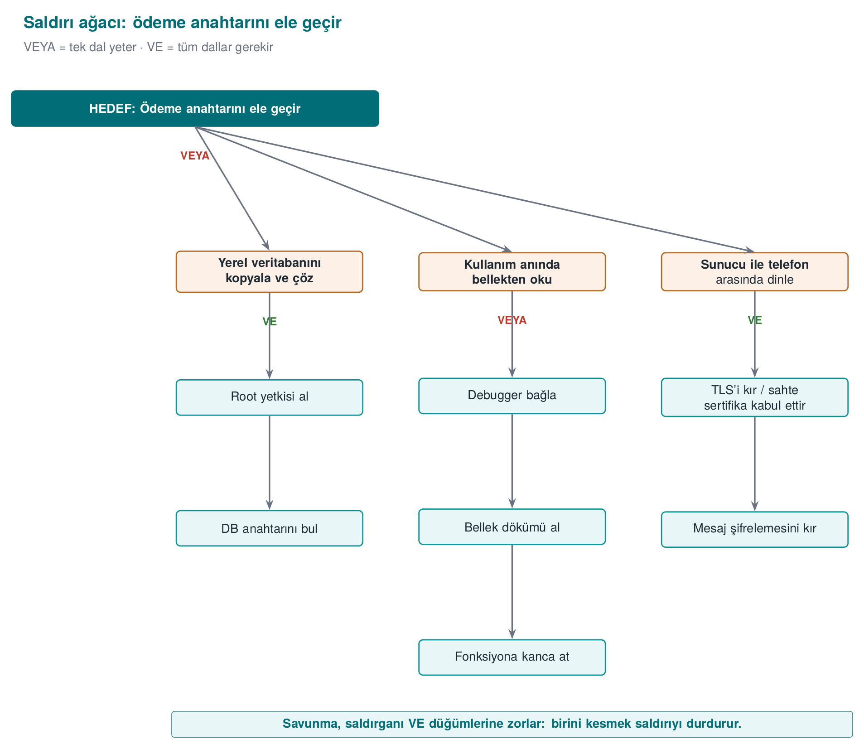
Bu ağaçtan hemen şu sonuçlar çıkar: (1) C yolu iki katmanı birden kırmayı gerektirdiği için pahalıdır — işte derinlemesine savunma. (2) B yolunun üç alternatifi var; demek ki bellekteki anahtar en zayıf nokta ve buna karşı özel önlemler (bu hafta Demo 2, 6. hafta çalışma zamanı koruması, 11. hafta whitebox) gerekir.
Aşağıdaki animasyon aynı fikri biraz genişletilmiş bir ağaçta (4 dal, 11 yaprak) sayısal olarak hesaplıyor: her VE/VEYA düğümünün maliyeti nasıl aşağıdan yukarı hesaplanır, en ucuz yol hangisidir?
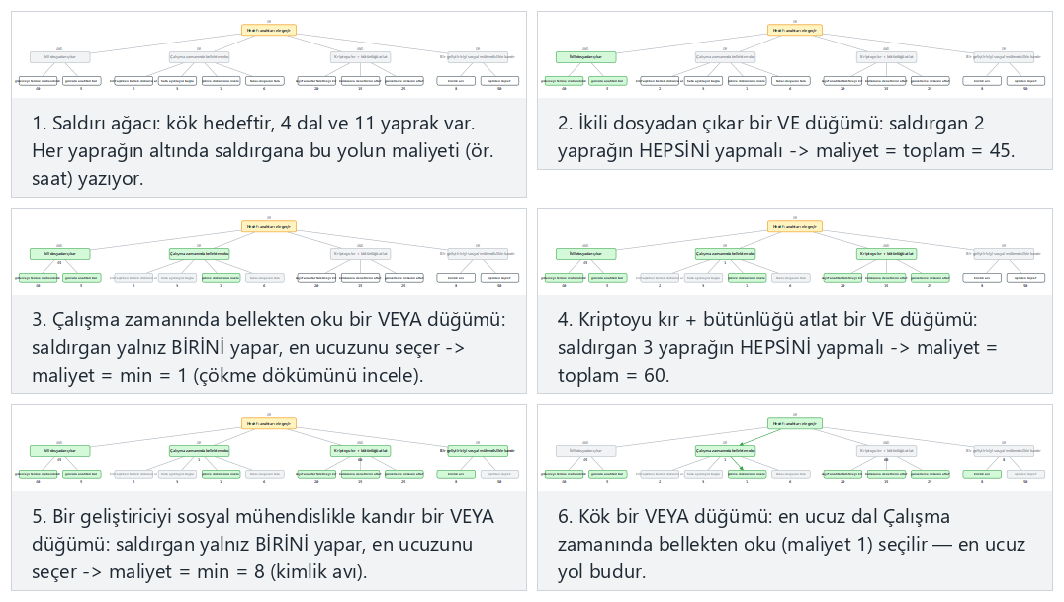
Örnek seçiciden payment-key, license-check (kök VE) ve iki uç durumu (zorunlu iki katman / her düğüm VE) deneyin; 🎲 ile kendi ağacınızı da değerlendirebilirsiniz.
Sınıf alıştırması (15 dakika, 3–4 kişilik gruplar)
Bir “öğrenci not sistemi” düşünün: öğretim üyesi not girer, öğrenci notunu görür, veriler bir sunucuda durur.
- Veri akış diyagramını çizin; güven sınırlarını kesikli çizgiyle işaretleyin.
- En az altı STRIDE tehdidi yazın (her harften bir tane).
- “Notumu 45’ten 85’e çıkar” hedefi için bir saldırı ağacı çizin. En ucuz yol hangisi?
İpucu
Güven sınırları: tarayıcı ↔ sunucu, sunucu ↔ veritabanı, öğrenci rolü ↔ öğretim üyesi rolü. “E” harfi için öğrencinin not girme sayfasına doğrudan adres yazarak ulaşmasını düşünün; “R” için “bu notu kim, ne zaman değiştirdi?” kaydının olmamasını.

8. Tehdit modellemeyi derinleştirmek: veri akış diyagramı, STRIDE ayrıntıları ve risk puanı
Önceki bölümde STRIDE’ı ve saldırı ağacını tanıdık. Bu bölümde yöntemi bir mühendis gibi adım adım uygulamayı öğreneceğiz: diyagramı nasıl çizeriz, her öğeye hangi harfleri sorarız, çıkan onlarca tehdidi nasıl sıralarız?
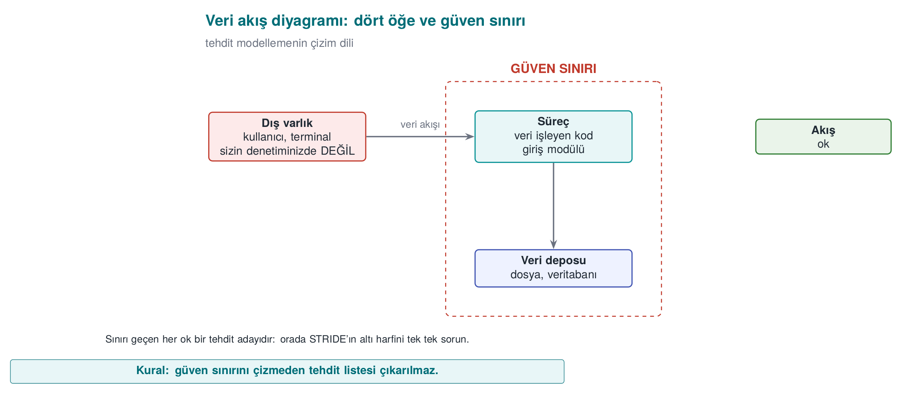

Veri akış diyagramının (VAD) dört öğesi ve güven sınırı
Tehdit modellemede kullanılan diyagram, yazılım mühendisliği derslerinden bildiğiniz veri akış diyagramının sadeleştirilmiş halidir. Yalnız beş sembol vardır:
Sembol | Adı | Ne anlatır? | Örnek
Dikdörtgen | Dış varlık | Sizin kontrolünüzde olmayan kişi ya da sistem | Kullanıcı, ödeme terminali, e-posta sunucusu
Daire / yuvarlak kutu | Süreç | Veri işleyen kod | Giriş modülü, şifreleme kütüphanesi
İki paralel çizgi | Veri deposu | Verinin durduğu yer | Veritabanı, yapılandırma dosyası, kayıt defteri
Ok | Veri akışı | Verinin bir yerden başka yere gidişi | HTTP isteği, fonksiyon çağrısı, dosya yazma
Kesikli çizgi | Güven sınırı | Güven düzeyinin değiştiği yer | İnternet ↔ sunucu, kullanıcı modu ↔ çekirdek, uygulama ↔ işletim sistemi
Güven sınırı kavramı yöntemin kalbidir. Bir veri, güven sınırını geçtiği anda “öbür taraftan gelen veri” olur ve doğrulanmadan kullanılamaz. Tehditlerin çoğu bu geçişlerde doğar. Pratik bir kural: diyagramınızda güven sınırını geçen her oku kırmızıyla boyayın; incelemeye oradan başlayın.

Hangi öğeye hangi harf sorulur?
Her öğe altı tehdidin hepsine açık değildir. Microsoft’un yaygınlaştırdığı “öğe başına STRIDE” tablosu, hangi soruların anlamlı olduğunu gösterir:
Öğe | S | T | R | I | D | E
Dış varlık | ✔ |  | ✔
Süreç | ✔ | ✔ | ✔ | ✔ | ✔ | ✔
Veri deposu |  | ✔ | ✔¹ | ✔ | ✔
Veri akışı |  | ✔ |  | ✔ | ✔
¹ Veri deposu bir denetim kaydıysa (log), inkâr tehdidi de sorulur: kayıt silinirse ya da değiştirilirse kimin ne yaptığı kanıtlanamaz.
Aşağıdaki animasyon bu tabloyu küçük bir sistemin (öğrenci not sistemine benzer, 12 öge) üzerinde öge öge uygular: her öge için altı harfin hangilerinin anlamlı olduğunu, nedenini açıklayarak gösterir.
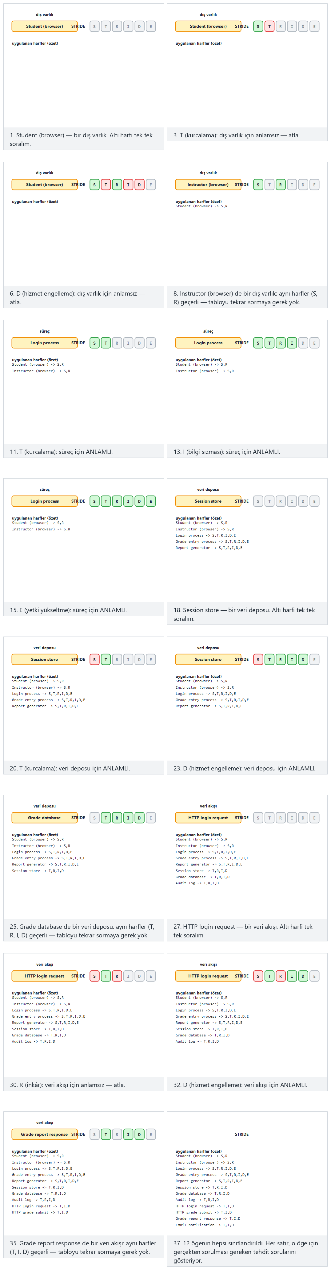
Örnek seçiciden grade-system, password-vault ve iki uç durumu (hepsi veri akışı / hepsi dış varlık) deneyin; 🎲 ile kendi karışık sisteminizi de üretebilirsiniz.
Tablonun mantığı sezgiseldir: bir veri akışı (ör. ağ paketi) kimlik taklidi yapamaz, çünkü bir “kimliği” yoktur; ama dinlenebilir (I), değiştirilebilir (T) ya da kesilebilir (D). Bir süreç ise altı tehdide de açıktır: taklit edilebilir, kodu değiştirilebilir, belleği okunabilir, çökertilebilir, yetkisi kötüye kullanılabilir.

Her harf için sorulacak sorular ve tipik karşı önlemler
Harf | Kendinize sorun | Tipik karşı önlem | Bu dersteki yeri
S | Karşı taraf olduğunu söylediği kişi mi? Bir başkası kendini onun yerine koyabilir mi? | Kimlik doğrulama, karşılıklı TLS, imza doğrulama, sertifika sabitleme | 3, 10. hafta
T | Bu veri ya da kod yolda veya diskte değiştirilebilir mi? Değiştirilse fark eder miyim? | MAC/HMAC, dijital imza, bütünlük denetimi, salt okunur bellek | 2, 3, 6. hafta
R | Bir kullanıcı “bunu ben yapmadım” derse kanıtım var mı? | Kurcalamaya dayanıklı denetim kaydı, imzalı işlem, zaman damgası | 2. hafta
I | Bu veri yetkisi olmayan birinin eline geçebilir mi — diskte, ağda, bellekte, günlükte, hata iletisinde? | Şifreleme, bellek temizleme, en az veri, maskeleme | 1, 3, 11. hafta
D | Bu bileşen çökertilebilir, kilitlenebilir ya da kaynakları tüketilebilir mi? | Girdi sınırları, oran sınırlama, zaman aşımı, kaynak kotası | 1, 4. hafta
E | Daha az yetkili biri, daha yetkili birinin işini yaptırabilir mi? | En az ayrıcalık, tam aracılık, bellek güvenliği, sandbox | 1, 2, 4. hafta
Aynı hatanın birden fazla harfi olabilir
Bir arabellek taşması hem D (program çöker) hem E (saldırgan akışı ele geçirip yetkili kod çalıştırır) hem de I (bitişik bellekteki sır okunur) tehdididir. STRIDE bir sınıflandırma değil, düşünme aracıdır: amacı tehdidi doğru kutuya koymak değil, hiçbir tehdidi atlamamaktır.

Tehditleri sıralamak: olasılık × etki
Orta büyüklükte bir sistemde tehdit modelleme kolayca 50–100 tehdit üretir. Hepsini aynı anda kapatamazsınız. Bu yüzden her tehdide bir risk puanı verilir. En sade yöntem, olasılık ve etkiyi 1–3 arasında puanlayıp çarpmaktır:
 | Etki: Düşük (1) | Etki: Orta (2) | Etki: Yüksek (3)
Olasılık: Yüksek (3) | 3 — orta | 6 — yüksek | 9 — kritik
Olasılık: Orta (2) | 2 — düşük | 4 — orta | 6 — yüksek
Olasılık: Düşük (1) | 1 — düşük | 2 — düşük | 3 — orta
Aşağıdaki animasyon bir parola kasası uygulamasının 12 tehdidini bu matrise tek tek yerleştirir, sonra hepsini puana göre sıralar:
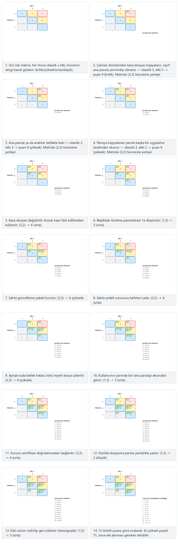
Örnek seçiciden vault, terminal ve iki uç durumu (hepsi kritik / hepsi düşük) deneyin; 🎲 ile kendi tehdit listenizi de puanlayabilirsiniz.
Olasılığı belirlerken saldırganın ihtiyaç duyduğu şeyleri sorun: fiziksel erişim mi gerekiyor, yoksa internetten mi yapılabilir? Özel araç ya da uzmanlık gerekiyor mu? Saldırı otomatikleştirilebilir mi? Etkiyi belirlerken varlık tablosuna dönün: hangi varlık etkileniyor, kaç kullanıcı etkileniyor, parasal ya da hukuki sonucu nedir?
Daha ayrıntılı ölçekler
Sektörde bundan daha ayrıntılı puanlama sistemleri kullanılır. 2. haftada göreceğimiz CVSS, bir zafiyeti saldırı vektörü, karmaşıklık, gereken yetki, kullanıcı etkileşimi ve gizlilik/bütünlük/erişilebilirlik etkisi gibi ölçütlerle 0–10 arasında puanlar. Ödeme sistemlerinin sertifikasyonunda ise “saldırı potansiyeli” denen, gereken süre, uzmanlık, hedef bilgisi, erişim fırsatı ve ekipmanı toplayan bir ölçek kullanılır (13. hafta). Bu hafta basit 3×3 matris yeterlidir.

Tehdide verilebilecek dört yanıt
Her tehdit için dört seçenekten birini bilinçli olarak seçer ve plana yazarsınız:
- Azalt (mitigate): Bir karşı önlem ekle. En sık seçilen yanıt.
- Ortadan kaldır (eliminate): Tehdide yol açan özelliği tamamen kaldır. Ör. “parolayı hatırla” özelliği gerekli değilse hiç yazmamak, parolanın diskte saklanması tehdidini sıfırlar. En güçlü yanıttır.
- Aktar (transfer): Riski bir başkasına devret. Ör. kart verisini hiç saklamayıp ödeme hizmet sağlayıcısına bırakmak ya da bir sigorta.
- Kabul et (accept): Riski bilerek üstlen ve gerekçesini yaz. Ör. “Fiziksel olarak çipin açılıp incelenmesine karşı önlem almıyoruz; bu saldırının maliyeti korunan değerden yüksektir.”
Kabul edilen risk, unutulan risk değildir
“Kabul et” demek, riski planın kalan risk bölümüne yazmak ve bir sonraki sürümde yeniden değerlendirmek demektir. Plana yazılmamış bir risk kabul edilmiş değil, gözden kaçmıştır. Değerlendiriciler ilk olarak kalan risk listesinin varlığına ve gerekçelerine bakar.

9. Uygulamalı örnek: bir koruma planını adım adım yazmak
Şimdi önceki üç bölümdeki bütün araçları küçük bir uygulama üzerinde, baştan sona uygulayalım. Bu örnek, dönem projenizin ilk teslimi için bir şablon görevi görecek.

Adım 0 — Uygulamayı tanımla
“Kasa”, C++ ile yazılmış, masaüstünde çalışan bir parola kasası olsun:
- Kullanıcı bir ana parola belirler. Kasa, içindeki kayıtları (site adı, kullanıcı adı, parola) bu ana paroladan türetilen bir anahtarla şifreleyip tek bir dosyada saklar.
- Kullanıcı bir kaydın parolasını panoya kopyalayabilir.
- İsteğe bağlı olarak şifreli kasa dosyası bir yedekleme sunucusuna gönderilebilir.
- Uygulama, yeni sürümleri bir güncelleme sunucusundan indirir.

Adım 1 — Kapsam
Alan | Değer
Değerlendirme hedefi | kasa.exe / kasa sürüm 1.0, çekirdek kütüphane vault_core, yapılandırma dosyası
Platformlar | Windows 10/11 (x64), Ubuntu 22.04 (x64)
Kapsam dışı | Yedekleme sunucusunun kendi güvenliği (ayrı bir ekip sorumlu), işletim sisteminin kendisi
Güvenlik amacı | Kasa dosyası ve yedekleri, ana parolayı bilmeyen biri için okunamaz ve fark edilmeden değiştirilemez olmalı
“Kapsam dışı” satırı önemlidir: neyi korumadığınızı açıkça yazmak, neyi koruduğunuzu yazmak kadar değerlidir.

Adım 2 — Mimari ve arayüzler
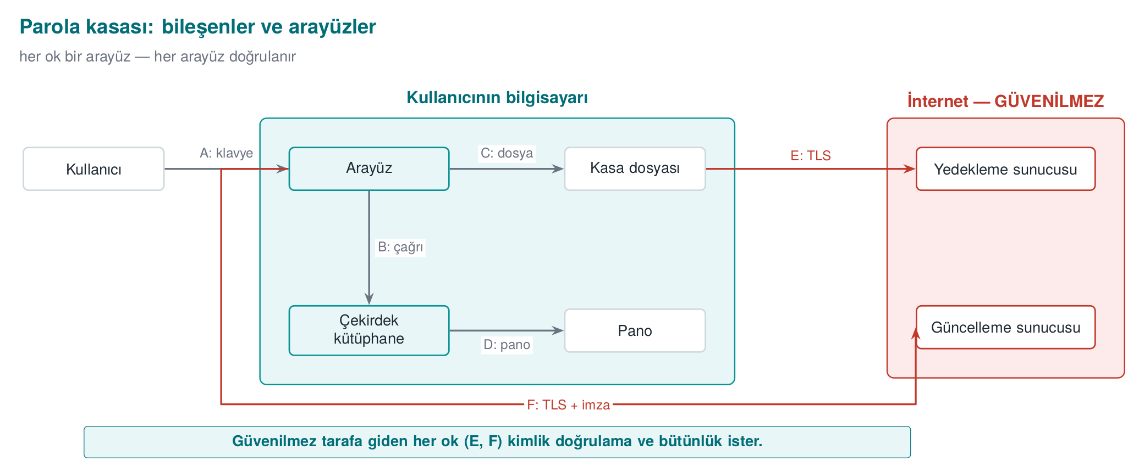
Arayüz | Uç A | Uç B | Kimlik doğrulama | Gizlilik / bütünlük
A | Kullanıcı | Arayüz | Ana parola | Parola ekranda gösterilmez
B | Arayüz | Çekirdek | Aynı süreç | Ana parola çağrı sonrası bellekten silinir
C | Çekirdek | Kasa dosyası | — | Kimlik doğrulamalı şifreleme (AES-GCM), anahtar ana paroladan türetilir
D | Çekirdek | Pano | — | Pano 30 s sonra temizlenir
E | Çekirdek | Yedekleme sunucusu | Sunucu sertifikası doğrulanır, kullanıcı belirteci | TLS + dosya zaten şifreli
F | Arayüz | Güncelleme sunucusu | Güncelleme paketinin dijital imzası doğrulanır | TLS; asıl güvence imzadır

Adım 3 — Varlıklar
# | Varlık | Tür | Nerede | Oluşma → silinme | Koruma
V1 | Ana parola | Gizli, kısa ömürlü | Yalnız bellek | Kullanıcı yazar → anahtar türetilir → hemen silinir | C
V2 | Kasa anahtarı | Kriptografik, oturum boyu | Yalnız bellek | Türetilir → kasa kilitlenince silinir | C, I
V3 | Kasa kayıtları (çözülmüş) | Gizli | Bellek (yalnız görüntülenen kayıt) | Açılır → ekrandan kalkınca silinir | C
V4 | Kasa dosyası | Şifreli veri | Disk, yedek sunucusu | Kalıcı | C, I
V5 | Tuz ve türetme parametreleri | Açık ama bütünlüğü önemli | Kasa dosyasının başlığı | Kasa oluşturulurken | I
V6 | Güncelleme imza açık anahtarı | Kriptografik, statik | Uygulamaya gömülü | Derleme anında | I
V7 | Yedekleme belirteci | Kimlik bilgisi | Disk (işletim sistemi anahtar deposu) | Kullanıcı bağlanınca → iptal edilince | C
“Koruma” sütununda dört değer kullanılır: C (gizlilik), I (bütünlük), I+ (bütünlüğe ek olarak hesap verebilirlik ve kimlik doğrulama: verinin kimden geldiğinin de doğrulanması gerekir; sahada bunu sunucuyla paylaşılan bir kimlik doğrulama kodu sağlar) ve N (koruma gerekmez). Sahada kullanılan varlık tabloları bunlara ek olarak her varlığın boyutunu, değerinin kaynağını, varsayılan değerini ve hangi tabloda ya da dosyada durduğunu da yazar; statik, dinamik ve kriptografik varlıklar ayrı tablolarda listelenir.

Adım 4 — Tehditler (STRIDE, arayüz arayüz)
# | Nerede | Harf | Tehdit | Olasılık | Etki | Risk
T1 | C / V4 | I | Çalınan dizüstünden kasa dosyası kopyalanır, zayıf ana parola çevrimdışı denenir | 3 | 3 | 9
T2 | B / V1, V2 | I | Ana parola ya da anahtar bellekte kalır; bellek dökümü, takas dosyası ya da hazırda bekletme dosyasından okunur | 2 | 3 | 6
T3 | D / V3 | I | Panoya kopyalanan parola başka bir uygulama tarafından okunur | 3 | 2 | 6
T4 | C / V4 | T | Kasa dosyası değiştirilir; uygulama bozuk kaydı fark etmeden kullanır ya da çöker | 2 | 2 | 4
T5 | C / V5 | T | Başlıktaki türetme parametresi (yineleme sayısı) 1’e düşürülür; bir sonraki kaydetmede zayıf anahtar kullanılır | 1 | 3 | 3
T6 | F / V6 | T, E | Sahte güncelleme paketi kurulur, saldırganın kodu kullanıcı yetkisiyle çalışır | 2 | 3 | 6
T7 | E | S | Sahte yedek sunucusu belirteci çalar | 2 | 2 | 4
T8 | Süreç | T | Kasa dosyası ayrıştırıcısında (parser) bellek hatası; kötü niyetli dosya programı çökertir ya da ele geçirir | 2 | 3 | 6
T9 | A | S | Kullanıcının yanında biri ana parolayı ekrandan görür (omuz sörfü) | 1 | 3 | 3

Adım 5 — Karşı önlemler
Tehdit | Yanıt | Karşı önlem | Katman
T1 | Azalt | Ana paroladan anahtarı yavaş bir türetme fonksiyonuyla türet (PBKDF2 yüksek yineleme ya da Argon2id), en az parola uzunluğu şartı, parola gücü göstergesi | 6, 2
T2 | Azalt | Anahtarı ve parolayı kullanımdan hemen sonra güvenli sil, belleği takasa düşmeye karşı kilitle, çökme dökümünü kapat (bu haftanın 11–12 ve 17. bölümleri) | 2
T3 | Azalt | Panoyu 30 s sonra temizle, platform destekliyorsa “pano geçmişine alma” işaretini kullan | 1
T4 | Azalt | Kimlik doğrulamalı şifreleme: etiket tutmazsa dosyayı hiç açma | 6
T5 | Azalt | Başlığı şifrelemenin ek doğrulanmış verisi (AAD) yap; en düşük yineleme sayısını kodda sabitle, altındaysa reddet | 6, 2
T6 | Azalt | Güncelleme paketini gömülü açık anahtarla imza doğrulamadan asla çalıştırma; sürüm geri almayı (downgrade) reddet | 6
T7 | Azalt | Sertifika doğrulama + ana makine adı denetimi, isteğe bağlı sertifika sabitleme | 6
T8 | Azalt | Ayrıştırıcıda her uzunluk alanını doğrula, fuzzing ile test et, derleyici korumalarını aç | 2, 3, 7
T9 | Kabul et | Ekranda parolayı gizle; fiziksel gözetime karşı başka önlem kapsam dışı | —

Adım 6 — Doğrulama planı
Her önlem için “çalıştığını nasıl kanıtlarım?” sorusunun cevabı yazılır. Bir önlemin testi yoksa, o önlem değerlendirici gözünde yok sayılır.
Önlem | Test | Beklenen sonuç
T1 türetme | Birim testi: türetme süresi ölçülür | Hedef makinede ≥ 250 ms
T2 silme | Kasa kilitlendikten sonra süreç belleği dökülür, ana parola aranır | Bulunamaz
T4 bütünlük | Kasa dosyasının rastgele bir baytı değiştirilir | Uygulama “dosya bozuk” der, açmaz, çökmez
T5 parametre | Başlıktaki yineleme sayısı 1 yapılır | Uygulama dosyayı reddeder
T6 imza | İmzası bozuk paket sunulur | Kurulum reddedilir, olay günlüğe yazılır
T8 ayrıştırıcı | 24 saat fuzzing (4. hafta) | Çökme yok; sanitizer bulgusu yok

Adım 7 — Kalan risk
Risk | Neden kabul edildi? | Yeniden değerlendirme
Kasa açıkken bilgisayarda zararlı yazılım çalışıyorsa bellek okunabilir | Aynı kullanıcı yetkisiyle çalışan zararlıya karşı tam koruma mümkün değil; otomatik kilitleme süresi kısa tutuldu | Her sürüm
Omuz sörfü (T9) | Fiziksel ortam kapsam dışı | —
Çok zayıf ana parola | Kullanıcı uyarılıyor ama zorla engellenmiyor (kullanılabilirlik) | Kullanıcı geri bildirimine göre
Şablonu projenize taşıyın
Bu yedi adımlık yapı, dönem projenizin güvenlik kılavuzunun iskeletidir. Bu hafta yalnız adım 0–4’ü kendi projeniz için doldurmanız bekleniyor (bkz. “Dönem projesi: bu hafta”). Adım 5–7’yi dönem boyunca her hafta öğrendiğiniz önlemlerle dolduracaksınız.

Sık yapılan hatalar
- Varlıkları unutmak: Yalnız “kullanıcı verisi” yazıp anahtarları, belirteçleri, sayaçları, yapılandırma dosyalarını ve kodun kendisini (bütünlüğü korunacak bir varlıktır) listelememek.
- Güven sınırını yanlış çizmek: Kendi yazdığınız istemci uygulamasını “güvenilir” kutusuna koymak. İstemci, kullanıcının makinesinde çalışıyorsa güvenilmezdir.
- Önlemi tehditle eşleştirmemek: “TLS kullanıyoruz” demek, TLS’in hangi tehdidi kapattığını (dinleme ve değiştirme) ve hangisini kapatmadığını (sunucudaki veri, istemcinin kendisi) söylemeden eksiktir.
- Testsiz önlem: “Parolayı bellekten siliyoruz” deyip derleyicinin bu silme işlemini kaldırıp kaldırmadığını hiç denetlememek (bu haftanın Demo 2’si tam olarak budur).

10. Program başlarken: güvenilmeyen ortam
Bir program çalışmaya başladığında boş bir sayfayla başlamaz. Onu çalıştıran kişiden birçok şey devralır: ortam değişkenleri (PATH, LD_PRELOAD, IFS…), açık dosya tanıtıcıları, çalışma dizini, umask, kaynak sınırları. Program bunlara güvenirse, onları kontrol eden kişi programın davranışını da kontrol eder. Kaynak kitabımızın ilk bölümü (Viega & Messier, tarif 1.1–1.9) tam olarak bu “güvenli başlatma” konusunu işler.

Demo 1 — PATH ile kandırma
Demo 1 · code/week-01/01-path-spoofing · CWE-426 (güvenilmeyen arama yolu)
Program bir sistem komutunu çağırıyor: Linux’ta tarihi yazan date, Windows’ta bilgisayar adını yazan hostname. Soru: hangi date, hangi hostname?
Kabuk bir komutu mutlak yolu olmadan çağırdığınızda, programı PATH değişkenindeki klasörlerde soldan sağa arar ve ilk bulduğunu çalıştırır:
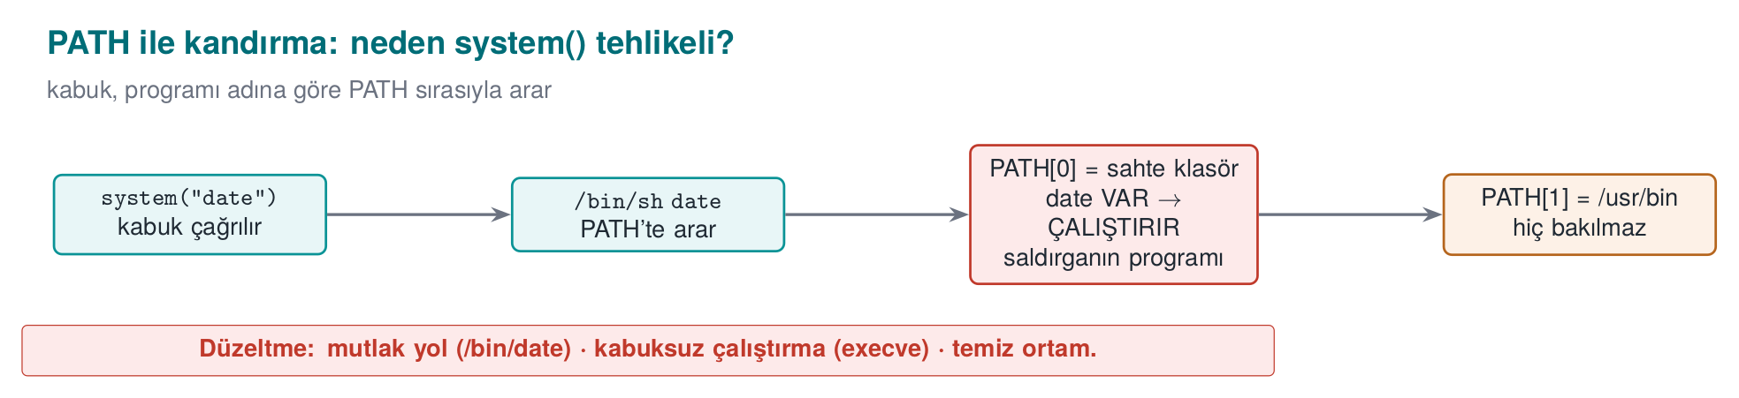
Windows’ta durum daha da kötüdür: cmd.exe komutu PATH’ten önce çalışma klasöründe arar ve .bat, .cmd gibi uzantıları da dener. Programı hangi klasörden çalıştırdığınız bile hangi dosyanın çalışacağını değiştirir.
Hatalı kod:
report.c
#ifdef _WIN32
#define COMMAND "hostname"
#else
#define COMMAND "date"
#endif
int main(void)
{
printf("=== Monthly Sales Report ===\n");
fflush(stdout);
/* BUG: bare command name + shell + inherited environment (PATH, ...) */
int status = system(COMMAND);
...
}
Demoyu çalıştırın:
Windows (PowerShell)
cd code\week-01\01-path-spoofing
.\demo.ps1
WSL / Linux
cd code/week-01/01-path-spoofing
sh demo.sh
Çıktı — WSL (kısaltılmış; Windows’ta aynı akış hostname ile)
STEP 1 - Normal run: the program finds the real date
=== Monthly Sales Report ===
Report date: Sat Sep 26 12:05:45 +03 2026
STEP 2 - Attack: the fake/ folder is added to the front of PATH
$ PATH="$PWD/fake:$PATH" ./bin/linux/report
=== Monthly Sales Report ===
Report date:
!!! FAKE 'date' ran !!!
The program was fooled through PATH. ...
STEP 3 - The fixed version under the same attack
=== Monthly Sales Report ===
Report date: Sat Sep 26 12:05:45 +03 2026
Sahte date burada yalnız bir mesaj basıyor. Gerçek bir saldırgan aynı noktada programı çalıştıran kişinin bütün yetkileriyle istediği her şeyi yapabilirdi. Program yüksek yetkiyle çalışıyorsa (ör. bir sistem servisi), bu doğrudan yetki yükseltmedir.
Düzeltilmiş kod üç şeyi birden yapar: 1) mutlak yol, 2) kabuk yok, 3) küçük, bilinen ortam.
Linux (posix_spawn)
report_secure.c
char *const args[] = { "date", NULL };
char *const clean_env[] = { "PATH=/usr/bin:/bin", "LANG=C", NULL };
pid_t pid;
int err = posix_spawn(&pid, "/bin/date", NULL, NULL,
args, clean_env);
Windows (CreateProcessW)
report_secure.c
/* 1) C:\Windows\System32\hostname.exe — tam yol */
GetSystemDirectoryW(system_dir, MAX_PATH);
swprintf(program_path, MAX_PATH, L"%ls\\hostname.exe", system_dir);
/* 3) ortam bloğunda yalnız SystemRoot */
swprintf(env_block, MAX_PATH + 16, L"SystemRoot=%ls", sys_root);
/* 2) cmd.exe yok: program doğrudan başlatılır */
CreateProcessW(program_path, cmd_line, NULL, NULL, FALSE,
CREATE_UNICODE_ENVIRONMENT, env_block, NULL, &si, &pi);
Kural
Başka bir program çalıştırmanız gerekiyorsa: mutlak yol kullanın, kabuk üzerinden çalıştırmayın (system, popen yerine Linux’ta posix_spawn/execve, Windows’ta CreateProcessW) ve çocuk sürece temizlenmiş, bilinen bir ortam verin. En iyisi: başka program çalıştırmaya hiç gerek bırakmayın — tarihi time() ve strftime() ile, bilgisayar adını gethostname() ya da GetComputerNameW() ile kendiniz alın.
Aşağıdaki animasyonda kabuğun PATH dizinlerini sırayla nasıl denediğini ve sahte programın nerede kazandığını adım adım izleyin.
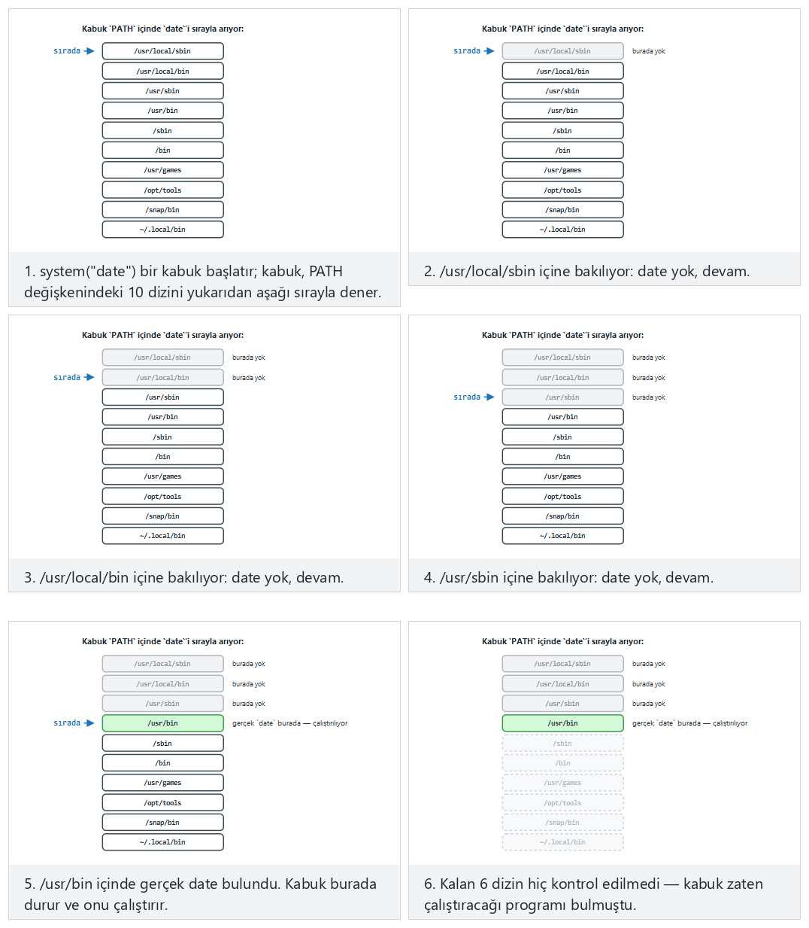
Örnek seçiciden saldırı yok (normal), sahte dizin PATH’in başına eklendi (zor) ve uç durumlar sahte dizin ortada ama yine de kazanıyor ile güvenli sürüm — mutlak yol, arama yok’u deneyin — ya da 🎲 ile rastgele bir PATH listesi üretin, ya da kendi dizin listenizi yazın (dizin:real / dizin:fake işaretleriyle, ya da ABSOLUTE date /bin/date ile mutlak-yol sürümünü deneyin).

11. Güvenli başlatma: programın ilk satırlarında yapılacaklar
Demo 1, programın devraldığı tek bir ortam değişkeninin (PATH) bütün güvenliği nasıl altüst ettiğini gösterdi. PATH tek tehlike değildir. Kaynak kitabımızın birinci bölümü (Tarif 1.1–1.9), bir programın main() fonksiyonunun ilk satırlarında yapması gerekenleri sıralar. Bu bölümde o listeyi bugünün sistemlerine göre güncelleyip adım adım işleyeceğiz.
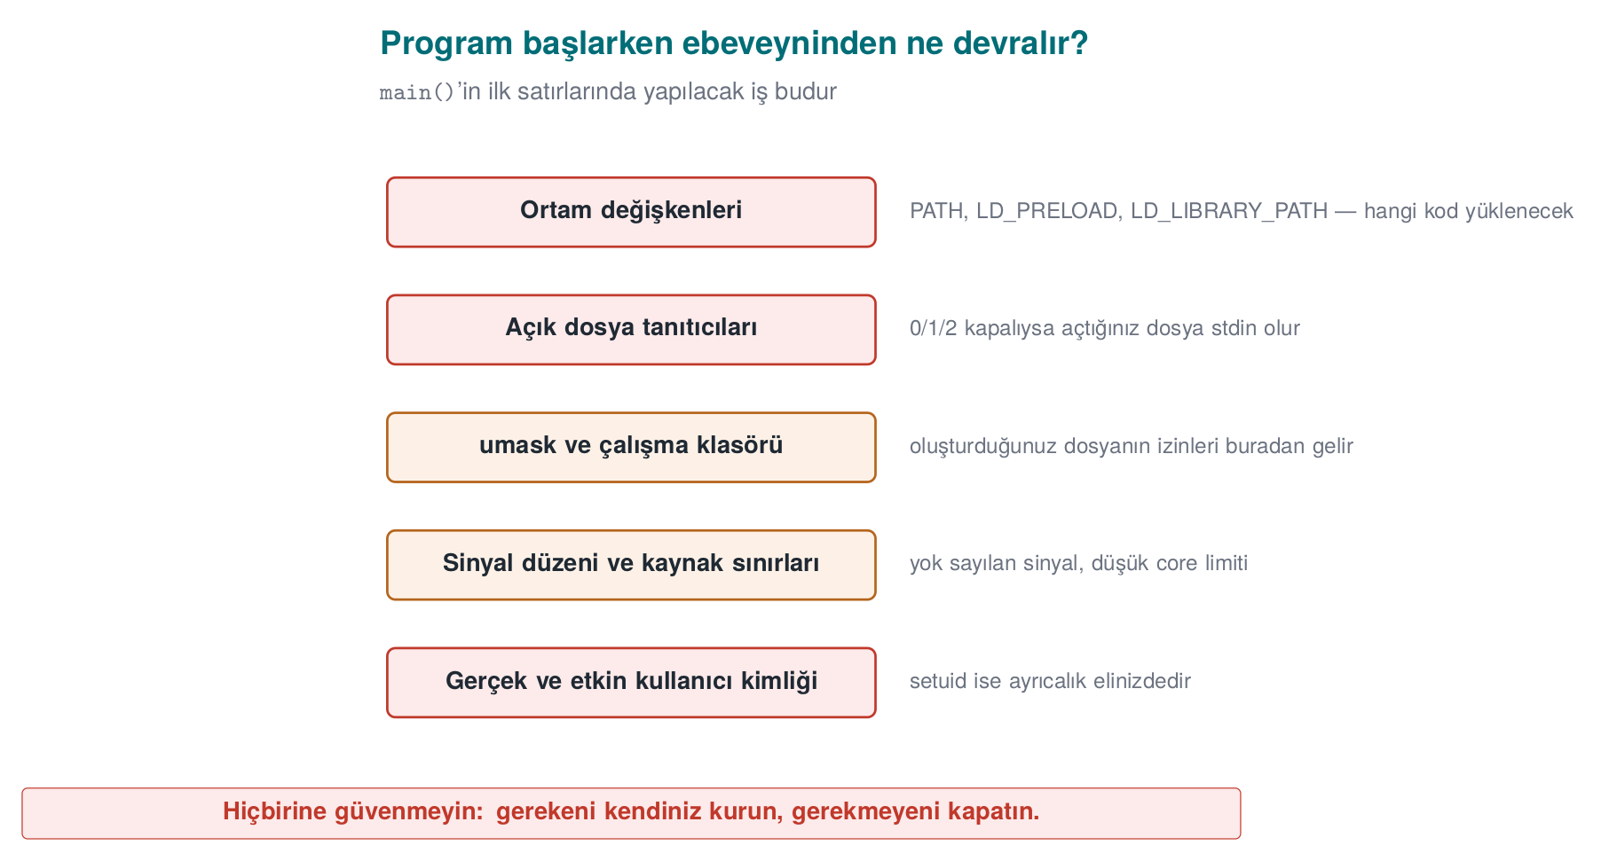

Program başladığında elinde ne var?
Bir süreç exec ile başlatıldığında (Windows’ta CreateProcess) şu durumu ebeveyninden devralır:
Devralınan | Neden tehlikeli? | Kitaptaki tarif
Ortam değişkenleri | PATH, LD_PRELOAD, LD_LIBRARY_PATH hangi programın ve kütüphanenin yükleneceğini değiştirir | 1.1
Açık dosya tanıtıcıları | Ebeveynin açık bıraktığı bir gizli dosya ya da soket çocuk sürece sızar; 0–2 kapalıysa ilk açılan dosya “standart çıktı” olur | 1.5
umask | Yeni dosyaların izinlerini belirler; 000 ise dosyalar herkese yazılabilir olur | 2.7
Çalışma dizini | Göreli yollar (./ayar.ini) saldırganın seçtiği bir klasöre işaret edebilir | 1.1
Kaynak sınırları | Çekirdek dökümü (core dump) açıksa çökme anında bellek diske yazılır | 1.9
Kimlik ve yetkiler | setuid programda gerçek ve etkin kullanıcı farklıdır; gereğinden fazla yetki taşınır | 1.3
Sinyal ayarları | Ebeveynin yok saydığı sinyaller çocukta da yok sayılır | 13.5
Kural basittir: programın kendisinin kurmadığı hiçbir şeye güvenme. Programın ilk işi, bu devralınan durumu bilinen ve güvenli bir duruma getirmektir.

Adım 1 — Ortamı temizle (Tarif 1.1)
İki yaklaşım vardır: kötü değişkenleri tek tek silmek (kara liste) ya da ortamı tamamen boşaltıp gerekenleri yeniden kurmak (beyaz liste). Kara liste her zaman eksik kalır, çünkü yarın hangi değişkenin tehlikeli olacağını bilemezsiniz. Doğru olan beyaz listedir:
Linux — ortamı beyaz listeyle yeniden kur
#include <stdlib.h>
#include <string.h>
static void sanitize_environment(void)
{
const char *tz = getenv("TZ"); /* copy the variable to keep, first */
char tz_copy[64] = "";
if (tz && strlen(tz) < sizeof tz_copy)
strcpy(tz_copy, tz);
clearenv(); /* glibc-specific; not portable (see below) */
setenv("PATH", "/usr/bin:/bin", 1); /* known, non-writable directories */
if (tz_copy[0])
setenv("TZ", tz_copy, 1);
}
Neden önce kopyalıyoruz?
getenv() ortam bloğunun içine bir işaretçi döndürür. clearenv() bu bloğu geçersiz kılar; sonra o işaretçiyi kullanmak serbest bırakılmış belleği kullanmak olur. Korunacak değeri önce kendi tamponunuza kopyalayın. clearenv() glibc’ye özgüdür; taşınabilir kodda extern char **environ; environ = NULL; kullanılır.
Bir değişkeni kullanmanız gerekiyorsa (ör. kullanıcının HOME’u), ona bir girdi gibi davranın: uzunluğunu sınırlayın, beklenen biçimde olduğunu doğrulayın (Tarif 3.6). Windows’ta ortam aynı şekilde devralınır; orada PATH’in yanında DLL arama sırası da tehlikedir (aşağıda Adım 6).

Adım 2 — Dosya tanıtıcılarını düzenle (Tarif 1.5)
İki ayrı sorun vardır:
- 0, 1, 2 kapalıysa: Saldırgan programı standart çıktısı kapalı olarak başlatır. Programın açtığı ilk dosya (ör. parola dosyası) tanıtıcı 1’i alır. Sonraki her printf, o dosyanın içine yazar.
- Fazladan açık tanıtıcılar: Ebeveyn, close-on-exec işaretlemeden açık bıraktığı bir dosyayı ya da soketi çocuğa devreder. Çocuk bu tanıtıcıyla, normalde erişemeyeceği bir kaynağa erişebilir.
Linux — 0-2’yi garantile, gerisini kapat
#include <fcntl.h>
#include <unistd.h>
#include <stdlib.h>
static void sanitize_file_descriptors(void)
{
for (int fd = 0; fd <= 2; fd++) {
if (fcntl(fd, F_GETFD) == -1) { /* closed? */
int new_fd = open("/dev/null", O_RDWR);
if (new_fd != fd) /* must get exactly that number */
abort();
}
}
/* Linux 5.9+ / glibc 2.34+: close 3 and above in one call */
close_range(3, ~0U, 0);
}
Daha eski sistemlerde sysconf(_SC_OPEN_MAX)’a kadar döngüyle close() çağrılır; sınır çok büyükse (ör. bir milyon) bu yavaş olabilir, close_range bu yüzden eklendi. Kendi açtığınız dosyalarda ise her zaman O_CLOEXEC bayrağını kullanın; böylece ileride başlatacağınız bir alt sürece sızmazlar.

Adım 3 — Yeni dosyaların iznini daralt (Tarif 2.7)
#include <sys/stat.h>
umask(077); /* new files open only to the owner: rw------- */
umask bir maskedir: open()’a verdiğiniz izinlerden maskedeki bitler çıkarılır. 077 ile grup ve diğerleri için hiçbir bit kalmaz. Yine de hassas dosyayı açarken izni açıkça yazın: open(path, O_WRONLY | O_CREAT | O_EXCL, 0600). O_EXCL, dosya zaten varsa (ör. saldırganın önceden oluşturduğu bir bağlantıysa) açmayı reddeder; 2. haftadaki TOCTOU demosunu hatırlayın.

Adım 4 — Çökme dökümünü kapat (Tarif 1.9)
Program çöktüğünde işletim sistemi, hata ayıklamaya yardım etsin diye sürecin bütün belleğini bir dosyaya yazabilir. O bellekte parola, anahtar ve çözülmüş veri varsa, hepsi diskte düz metin olarak kalır. Demo 2’deki parola tam olarak böyle bulunabilir.
Linux
#include <sys/resource.h>
#include <sys/prctl.h>
static void disable_core_dump(void)
{
struct rlimit r = { 0, 0 };
setrlimit(RLIMIT_CORE, &r); /* core dump size 0 */
prctl(PR_SET_DUMPABLE, 0, 0, 0, 0); /* no dump; not even the same user can attach via ptrace */
}
PR_SET_DUMPABLE ikinci bir kazanç sağlar: aynı kullanıcıyla çalışan başka bir süreç, bu sürece hata ayıklayıcı olarak bağlanamaz ve /proc/<pid>/mem dosyasını okuyamaz. 6. haftada hata ayıklayıcı algılamayı konuşurken bu satıra döneceğiz.
Windows
#include <windows.h>
static void disable_core_dump(void)
{
/* Close the crash dialog and critical-error dialogs */
SetErrorMode(SEM_FAILCRITICALERRORS | SEM_NOGPFAULTERRORBOX);
}
Windows’ta tam bellek dökümünü asıl belirleyen, Windows Hata Bildirimi’nin (WER) yerel döküm ayarlarıdır ve bunlar sistem ya da kullanıcı düzeyinde yapılandırılır. Program kendi içinden yapabileceği en önemli şeyi yapmalıdır: sırları bellekte mümkün olan en kısa süre tutmak ve işi bitince silmek (bkz. 12. ve 17. bölümler). Bir döküm alınsa bile, içinde bulunacak sır kalmamalıdır.

Adım 5 — Gereksiz yetkiyi bırak (Tarif 1.2–1.4)
Programınız bir işi yapmak için geçici olarak yüksek yetki gerektiriyorsa (ör. 1024’ün altındaki bir portu açmak), o işi yaptıktan hemen sonra yetkiyi kalıcı olarak bırakmalıdır.
Linux — setuid programda yetkiyi kalıcı bırak ve doğrula
#include <unistd.h>
#include <stdlib.h>
static void drop_privileges(void)
{
uid_t u = getuid();
gid_t g = getgid();
if (setresgid(g, g, g) != 0) abort(); /* group first: afterward we no longer have permission to change it */
if (setresuid(u, u, u) != 0) abort(); /* all three: real, effective and saved identity */
uid_t r, e, s;
getresuid(&r, &e, &s);
if (r != u || e != u || s != u) abort(); /* VERIFY that it was actually dropped */
}
Üç ayrıntı hayatidir: (1) önce grup, sonra kullanıcı bırakılır; kullanıcıyı önce bırakırsanız grubu değiştirecek yetkiniz kalmaz. (2) Yalnız etkin kimliği değiştiren seteuid() geçicidir; saklı kimlik yetkili kalır ve yetki geri alınabilir (2. hafta Demo 13). (3) Bırakma işleminin sonucu mutlaka doğrulanır; dönüş değeri denetlenmeyen bir setuid() çağrısı gerçek hatalara yol açmıştır.
Windows’ta aynı fikir kısıtlanmış belirteç (restricted token) ile uygulanır: CreateRestrictedToken ile yönetici gruplarını ve ayrıcalıkları çıkarılmış bir belirteç oluşturulur ve riskli iş o belirteçle çalışan bir alt süreçte yapılır (Tarif 1.2). Daha güçlü bir yaklaşım ayrıcalık ayrımıdır (Tarif 1.4): programı, yetki gerektiren küçük bir parça ile yetkisiz çalışan büyük bir parça olarak iki sürece bölmek. Bir tarayıcının her sekmeyi yetkisiz bir “kum havuzu” (sandbox) sürecinde çalıştırması bu fikrin bugünkü halidir.

Adım 6 — Başka program ve kütüphane yüklerken dikkat (Tarif 1.6–1.8)
Hatalı | Neden? | Doğrusu
system("convert " + file) | Kabuk çalışır; dosya adındaki ;, &&, $(...) komut olur (5. hafta) | execve("/usr/bin/convert", argv, clean_env)
execvp("convert", ...) | PATH’te arar (Demo 1) | Tam yol ile execve
CreateProcess(NULL, "C:\Program Files\Araç\a.exe", ...) | Tırnaksız boşluklu yol: önce C:\Program.exe denenir | lpApplicationName’e tam yolu ver, komut satırını tırnakla
LoadLibrary("helper.dll") | Arama sırasında uygulamanın ya da çalışma dizininin içine konmuş sahte DLL yüklenebilir | SetDefaultDllDirectories(LOAD_LIBRARY_SEARCH_DEFAULT_DIRS) ve tam yol
dlopen("libhelper.so") | LD_LIBRARY_PATH ve arama yolları | Tam yol; LD_* değişkenleri Adım 1’de temizlenmiş olmalı
Windows’taki DLL arama sırası sorunu, PATH sorununun ikizidir: program, istediği kütüphaneyi saldırganın bıraktığı bir klasörde bulursa o kütüphanenin kodu, programın yetkisiyle çalışır (CWE-427).

Hepsi bir arada: secure_startup()
secure_startup.c — Linux iskeleti (Windows karşılıkları yorumlarda)
int main(int argc, char **argv)
{
sanitize_file_descriptors(); /* Step 2 — Windows: not needed, descriptors are not inherited by default */
sanitize_environment(); /* Step 1 — Windows: SetDefaultDllDirectories + PATH validation */
umask(077); /* Step 3 — Windows: create the file explicitly with a restricted DACL */
disable_core_dump(); /* Step 4 — Windows: SetErrorMode */
drop_privileges(); /* Step 5 — Windows: restricted token / separate process */
/* ... the program's actual work ... */
return 0;
}
Sıralama rastgele değildir: tanıtıcılar ve ortam, programın başka hiçbir şey yapmadan önce düzenlenmelidir; çünkü sonraki her adım (ör. bir hata iletisi yazmak) bunlara dayanır.
Aşağıdaki animasyon devralınan tehlikeli bir ortamı (12 değişken) ve tanıtıcı/umask/döküm/yetki durumunu alıp secure_startup()’ın beş adımını sırayla uygular; sonunda kaç değişkenin hayatta kaldığını gösterir.
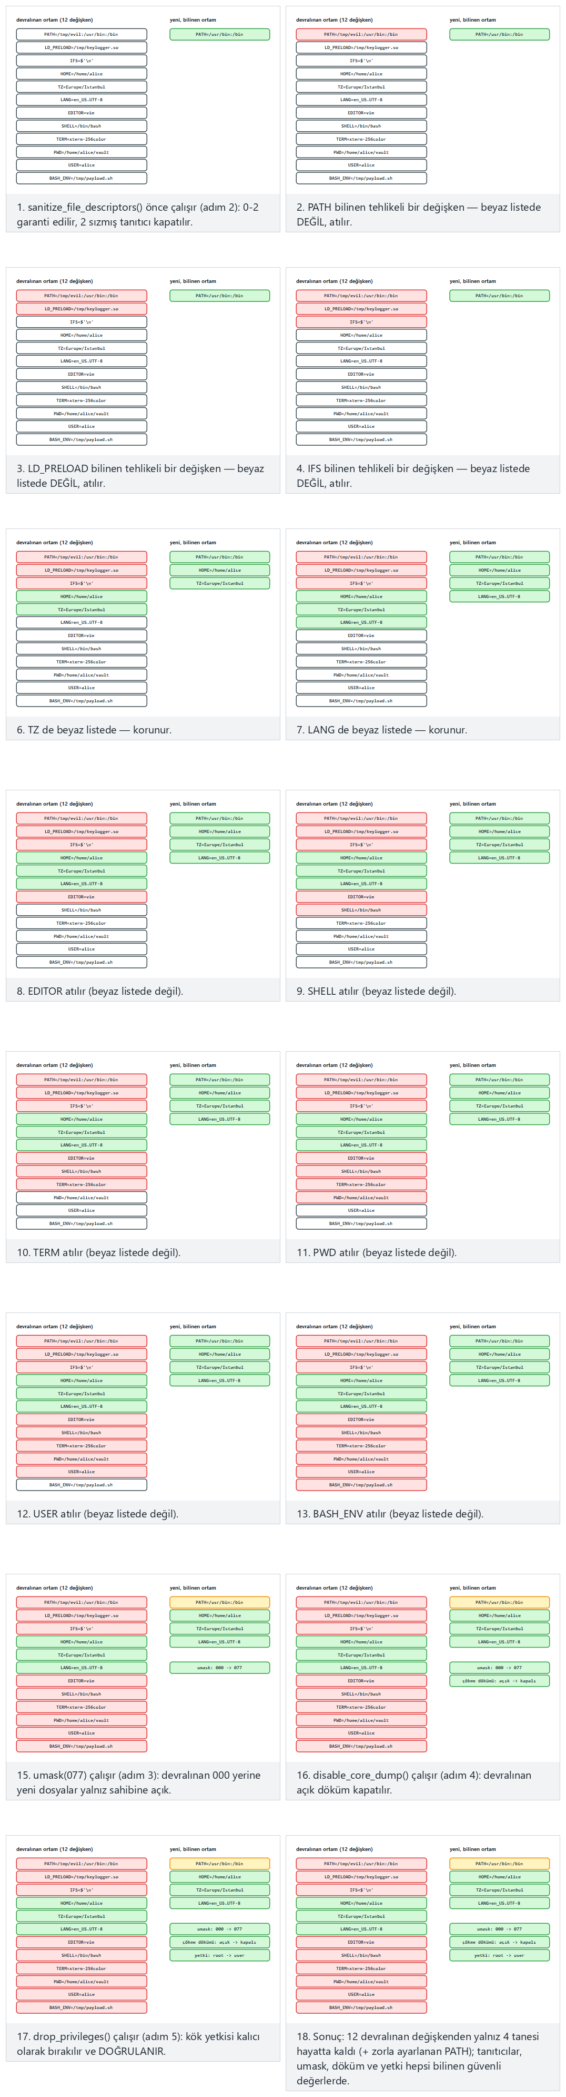
Örnek seçiciden workstation, server ve iki uç durumu (hiçbiri tehlikeli değil / hepsi tehlikeli) deneyin; 🎲 ile kendi devraldığınız ortamı da temizleyebilirsiniz.
Değerlendirici nasıl test eder?
Programı kapalı standart çıktıyla, zehirli PATH ve LD_PRELOAD ile, umask 000 ile başlatır; çökme tetikleyip döküm dosyası arar; setuid programlarda yetkinin gerçekten bırakılıp bırakılmadığını /proc/<pid>/status içindeki Uid: satırıyla denetler. Windows’ta uygulamanın klasörüne ve çalışma dizinine sahte bir DLL koyup yüklenip yüklenmediğine bakar.
Sahada nasıl uygulanır?
Mobil ödeme kütüphanelerinde native katman, LD_PRELOAD değişkeninin dolu olup olmadığını denetler; hatta getenv fonksiyonunun kendisinin kancalanıp kancalanmadığını anlamak için rastgele bir değişkeni setenv ile yazıp getenv ile geri okur. Değer tutmazsa, biri çağrıyı araya girip değiştiriyordur. Bu, güvenli başlatmanın “çalışma zamanı öz koruması”na (6. hafta) dönüştüğü noktadır.

12. Bellekte kalan sırlar
Bir parolayı kullandıktan sonra ne olur? Değişken kapsam dışına çıkar ama bellek silinmez; o baytlar üzerine başka bir şey yazılana kadar orada durur. Bir saldırgan o belleği görebilirse sırrı okur. Belleğin görülebildiği durumlar sandığınızdan çoktur:
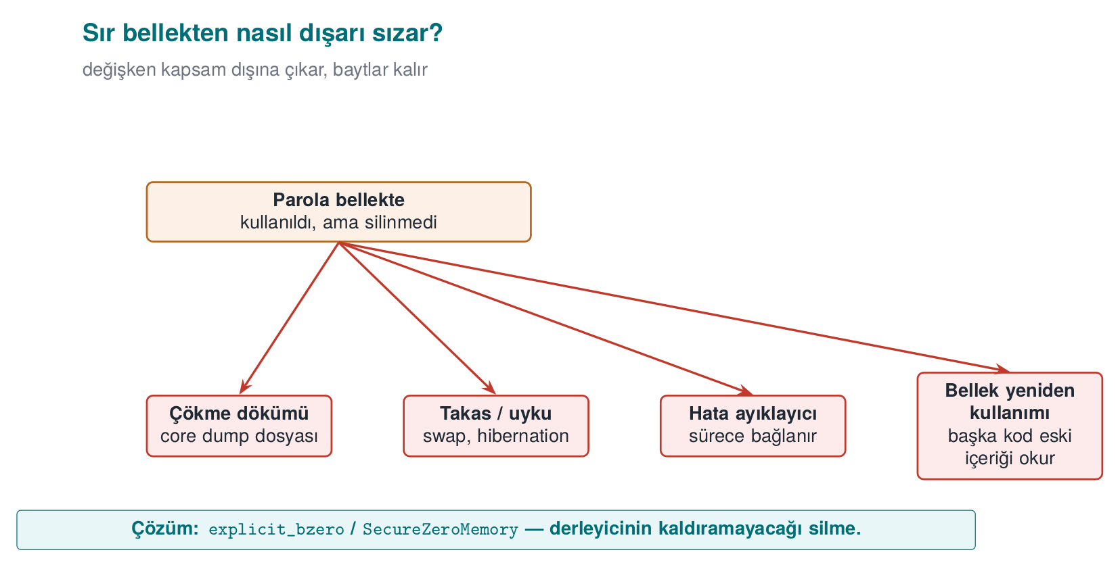
- Program çöktüğünde oluşan çökme dökümü (core dump) dosyası,
- İşletim sisteminin belleği diske yazdığı takas alanı (swap) ve uyku (hibernation) dosyası,
- Bir hata ayıklayıcının sürece bağlanması,
- Aynı belleği sonradan kullanan başka bir kod parçasının eski içeriği okuması.

Demo 2 — Bellekte kalan parola
Demo 2 · code/week-01/02-password-in-memory · CWE-14 (derleyicinin silme kodunu kaldırması), CWE-316
Program parolayı password.txt dosyasından okuyor, onunla bir anahtar hesaplıyor, sonra parolayı silmeye çalışıyor. Demo, programın belleğini bir dosyaya döküp içinde parolayı arıyor: Linux’ta gdb’nin gcore komutuyla, Windows’ta programın kendi belleğini MiniDumpWriteDump ile yazmasıyla. Üç sürüm var: hiç silmeyen, memset ile silen ve explicit_bzero / SecureZeroMemory ile silen.
password.c (özü)
unsigned long log_in(const char *file)
{
char password[64];
/* low-level read: the password lives only in this array */
int fd = file_open(file);
int n = (int)file_read(fd, password, sizeof(password) - 1);
...
unsigned long key = derive_key(password, (size_t)n);
#if WIPE == 1
memset(password, 0, sizeof(password)); /* "dead store" */
#elif WIPE == 2
#ifdef _WIN32
SecureZeroMemory(password, sizeof(password)); /* cannot be removed */
#else
explicit_bzero(password, sizeof(password)); /* cannot be removed */
#endif
#endif
return key;
}
Windows (PowerShell)
cd code\week-01\02-password-in-memory
.\demo.ps1
WSL / Linux
cd code/week-01/02-password-in-memory
sh demo.sh
sh demo.sh — çıktı (Windows’ta sonuç aynıdır)
STEP 1 - Version that never wipes the password
RESULT: password FOUND in the dump in 1 place(s) -> Secret-Password-2026
STEP 2 - Version that wipes with memset (-O2)
RESULT: password FOUND in the dump in 1 place(s) -> Secret-Password-2026
STEP 3 - Version that wipes with explicit_bzero (-O2)
RESULT: password not found in the dump
Why? machine code of the log_in() function:
number of wipe instructions in the memset version -> 0
explicit_bzero calls in the explicit version -> 1
İkinci adım şaşırtıcıdır: kodda açıkça memset yazıyor, ama parola hâlâ bellekte! Nedeni derleyicinin optimizasyonudur. Derleyici şöyle düşünür: “password dizisi bu satırdan sonra hiç okunmuyor; ona sıfır yazmanın programın sonucuna hiçbir etkisi yok. Öyleyse bu yazma gereksiz, silebilirim.” Buna kullanılmayan yazmanın silinmesi (dead store elimination) (dead store elimination) denir. Normal programlarda hız kazandıran bu optimizasyon, güvenlik kodunda sırrın bellekte kalmasına yol açar. Bu yalnız GCC’ye özgü değildir: Windows’ta MSVC /O2 ile de aynı sonuç çıkar. Makine koduna kendiniz bakın: Linux’ta objdump -d bin/linux/password_memset | less ile log_in’i arayın; Visual Studio’da log_in’e kesme noktası koyup Hata Ayıkla > Pencereler > Ayrıştırılmış Kod (Disassembly) penceresini açın. memset’e ait tek bir komut bile yoktur.
Aşağıdaki animasyon aynı 64 baytlık password[] dizisini üç WIPE modunda da gösterir: bayt bayt yazılır, sonra silinmeye çalışılır (ya da çalışılmaz) — dökümde ne kalır?
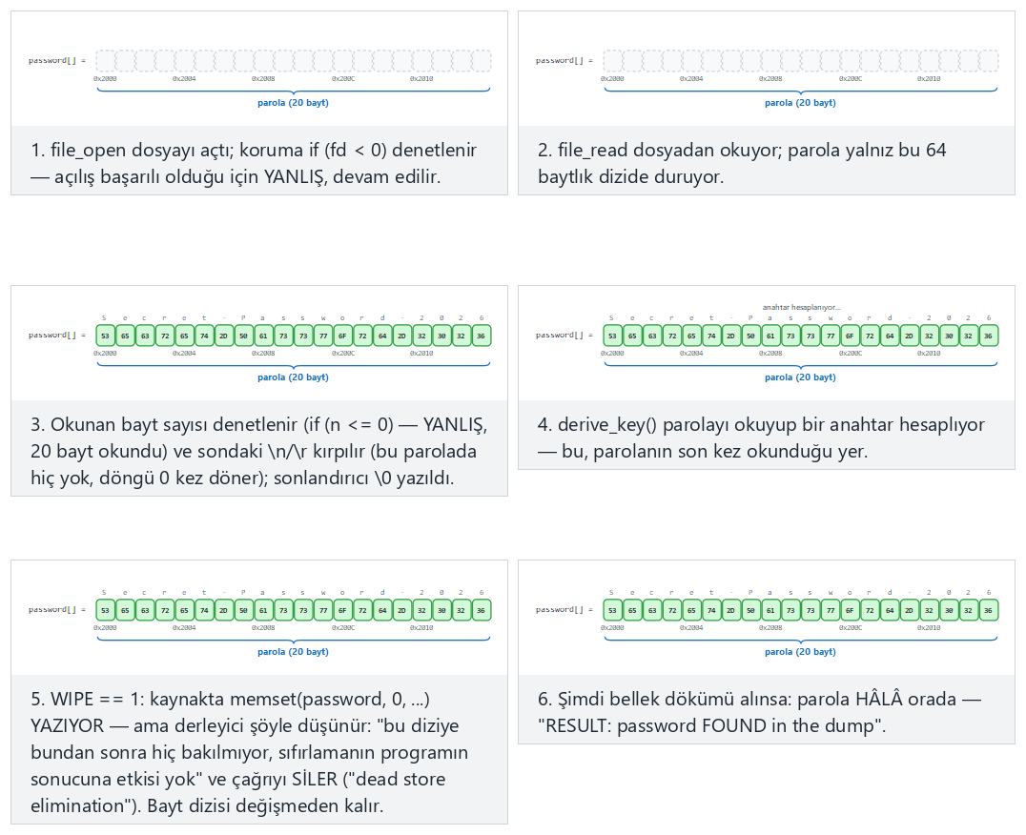
Örnek seçiciden memset-surprise (WIPE=1, şaşırtıcı sonuç), never-wipes (WIPE=0) ve explicit-bzero-fix (WIPE=2, gerçek düzeltme) örneklerini deneyin.
Kural
Sırları silmek için derleyicinin kaldıramayacağı fonksiyonları kullanın: Linux/glibc’de explicit_bzero, Windows’ta SecureZeroMemory, C11 Ek K destekleyen derleyicilerde memset_s, OpenSSL’de OPENSSL_cleanse. Ek katmanlar: çökme dökümünü kapatmak (setrlimit(RLIMIT_CORE, 0)), belleğin diske yazılmasını engellemek (mlock), sırrı mümkün olan en kısa süre tutmak ve kopyalarını çoğaltmamak.
Sahada nasıl uygulanır?
Mobil ödeme gibi yüksek güvenlik gerektiren yazılımlarda tek kullanımlık ödeme anahtarı yalnız ödeme anında ve yalnız native katmanda açılır; kullanımdan hemen sonra tampon rastgele veriyle üzerine yazılarak silinir. Java tarafında hassas veri, silinemeyen String yerine silinebilen byte[] dizilerinde tutulur. Bağımsız bir değerlendirici bunu, ödeme sırasında ve sonrasında bellek dökümü alıp anahtarı arayarak test eder — tam olarak Demo 2’de yaptığımız gibi.

13. Süreç belleği: verileriniz nerede duruyor?
Taşma hatalarını anlamak için önce bir programın belleğinin nasıl düzenlendiğini bilmemiz gerekir. Linux’ta çalışan bir sürecin sanal belleği kabaca şöyledir:
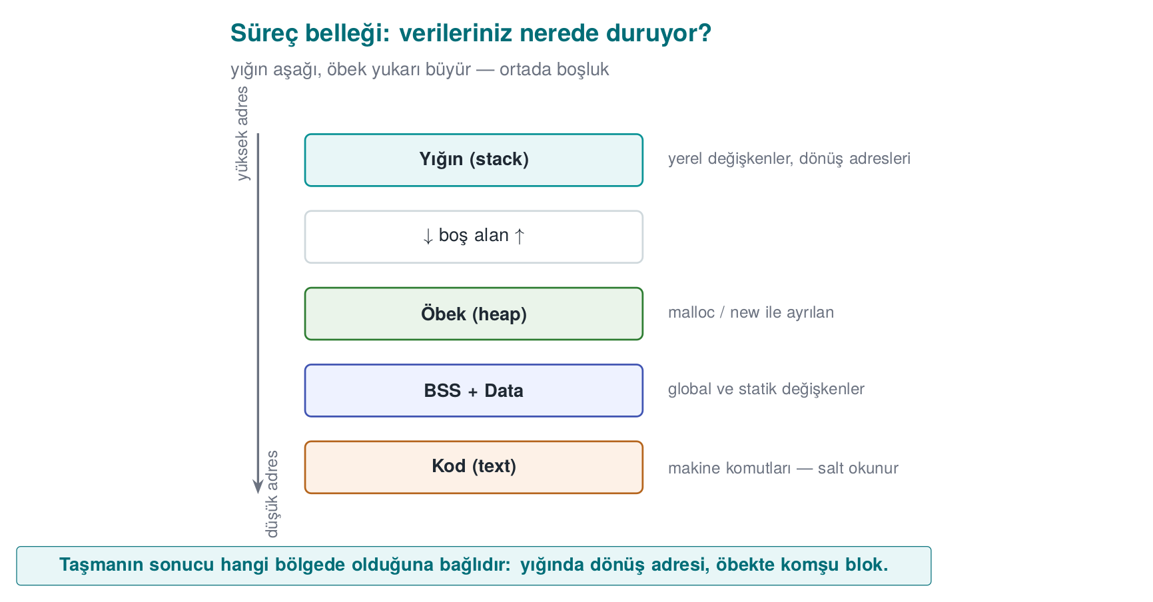
Bir fonksiyon çağrıldığında yığında ona bir çerçeve (stack frame) ayrılır. Yerel değişkenler, bu çerçevede yan yana durur. C, bir dizinin sonuna gelindiğini denetlemez: ad[16] dizisine 17. baytı yazarsanız, C bunu engellemez ve o bayt bellekte hemen arkada ne varsa onun üzerine yazılır.
Demo 3’teki yapıya bakalım:
struct session {
char name[16];
int admin; /* 0 = normal user, non-zero = admin */
};
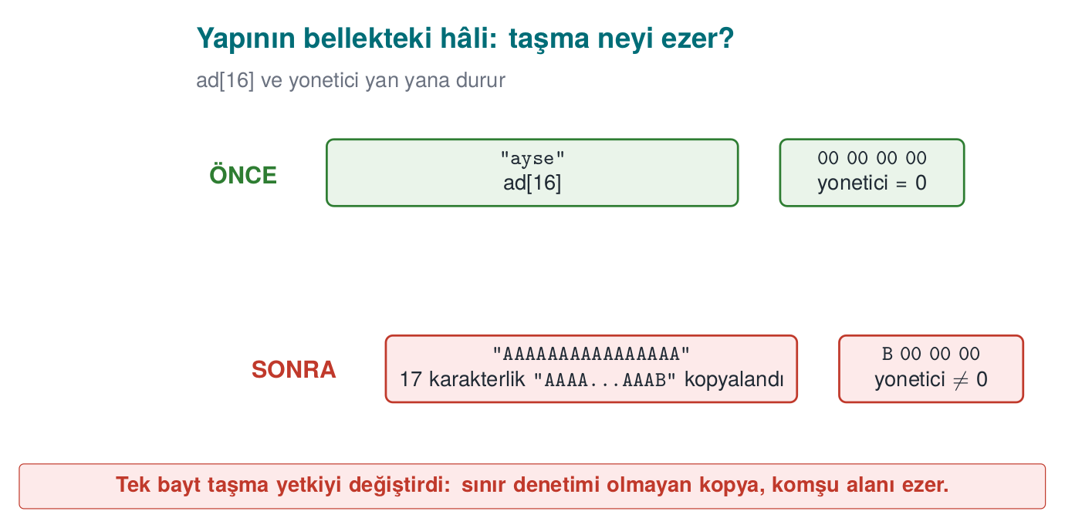
x86-64 işlemciler az anlamlı bayt önce (little-endian) çalışır: bir tamsayının en düşük baytı en düşük adreste durur. Bu yüzden admin’in ilk baytına yazılan 'B' (0x42) tamsayıyı 66 yapar — sıfır olmayan her değer “yönetici” demektir.
struct session yalnız yığındaki bir örnek — genel resim daha büyük. Aşağıdaki animasyon 10-16 gerçekçi bildirimi (global, static, yerel, malloc, dize sabiti, fonksiyon) beş bölgeye (text/data/bss/heap/stack) dağıtır; bölgeyi belirleyenin tür değil bildirim biçimi olduğunu gösterir.
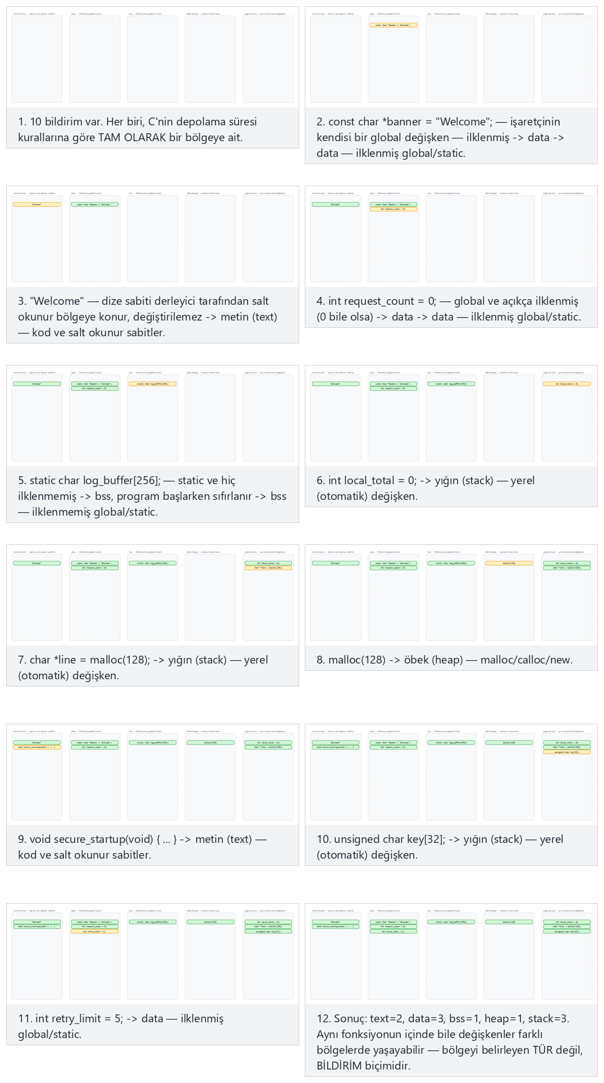
Örnek seçiciden core-ten, extended-sixteen (5 bölgenin hepsi) ve iki uç durumu (hepsi yığında / hepsi öbekte) deneyin.

14. Arabellek taşmaları: nasıl oluşur, nasıl önlenir?
Önceki bölümde sürecin belleğinin bölgelerini gördük. Şimdi bu belleğin en eski ve hâlâ en yaygın hatasını tanıyalım. Arabellek taşması (buffer overflow), bir programın bir diziye, o dizinin ayrılan boyutundan fazla veri yazmasıdır. Taşan baytlar yok olmaz; dizinin hemen yanındaki belleğe, yani başka değişkenlerin üzerine yazılır. CWE Top 25 listesinde “sınırlar dışına yazma” (CWE-787) yıllardır ilk sıralardadır.

C neden bu kadar kolay taşar?
Java, C#, Python gibi dillerde bir dizinin dışına yazmaya çalıştığınızda çalışma zamanı sizi durdurur (ArrayIndexOutOfBoundsException). C ve C++’ta ise:
- Dizi, bellekte ardışık baytlardan başka bir şey değildir; boyutunu kendisi bilmez.
- Bir diziyi fonksiyona verdiğinizde yalnız başlangıç adresi gider (char *); boyut bilgisi kaybolur.
- Dizeler (string) ayrı bir tür değildir; sonu '\0' baytıyla işaretlenmiş bir char dizisidir. strcpy, strcat, sprintf gibi fonksiyonlar kaynağı sıfır baytını görene kadar kopyalar; hedefin ne kadar yer olduğunu hiç sormaz.
- Derleyici, hızdan ödün vermemek için sınır denetimi eklemez.
Sonuç: sınırı denetlemek tamamen programcının sorumluluğundadır. Programcı bir kez unutursa, hata oradadır.

Yığında bir taşma adım adım
Aşağıdaki fonksiyon bir kullanıcı adını küçük bir yerel diziye kopyalıyor:
Hatalı: kaynak uzunluğu hiç denetlenmiyor
void greet_user(const char *name)
{
int authorized = 0;
char buffer[16];
strcpy(buffer, name); /* what if name is longer than 16 bytes? */
printf("Hello %s\n", buffer);
if (authorized) { /* ... */ }
}
Fonksiyon çağrıldığında yığında ona ait bir çerçeve (stack frame) oluşur. Çerçevenin içinde yerel değişkenler, bir önceki çerçevenin adresi ve fonksiyon bitince nereye dönüleceğini gösteren dönüş adresi bulunur. Basitleştirilmiş bir görünüm (düşük adres yukarıda; gerçek yerleşim derleyiciye göre değişir):
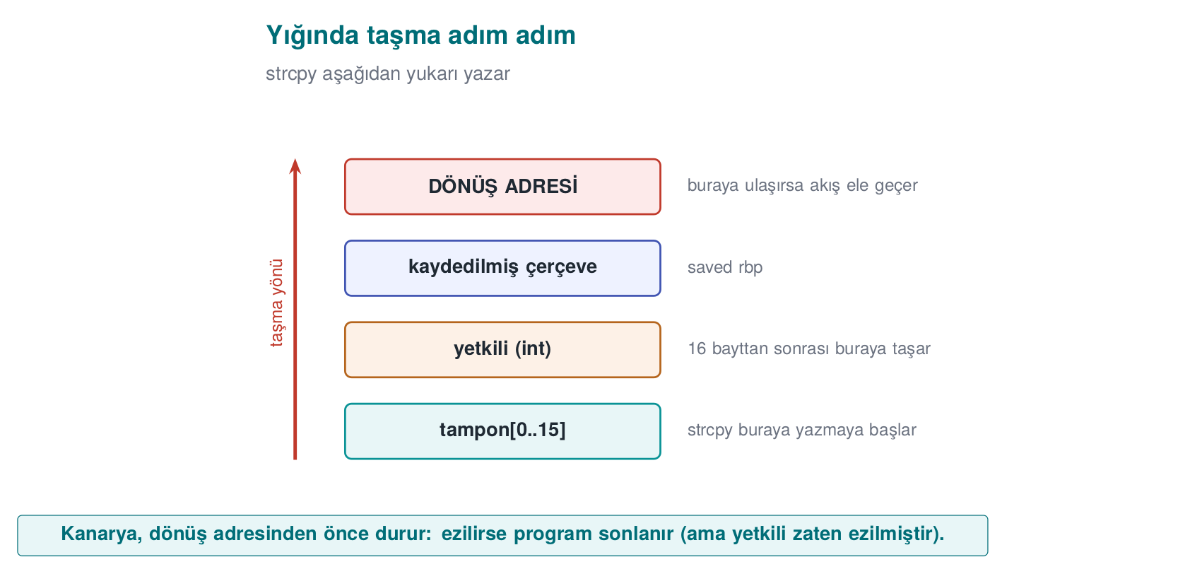
Üç durum vardır:
Girdi uzunluğu | Ne olur? | Sonuç
≤ 15 karakter | Her şey tampona sığar | Program doğru çalışır
Biraz fazla | Taşan baytlar authorized’ın üzerine yazar; authorized artık 0 değildir | Mantık bozulur: yetkisiz kullanıcı yetkili sayılır (Demo 3)
Çok fazla | Dönüş adresi bozulur; fonksiyon bitince işlemci anlamsız bir adrese atlar | Program çöker (hizmet engelleme); korumasız bir sistemde akış ele geçirilebilir
Üçüncü satırın son kısmı, taşmayı bu kadar tehlikeli yapan şeydir: dönüş adresini kontrol eden, programın bir sonra hangi kodu çalıştıracağını kontrol eder. 1988’deki Morris solucanından 2003’teki Slammer’a kadar salgınların çoğunun giriş kapısı buydu (2. hafta). Bugünkü işletim sistemleri ve derleyiciler bu yolu çok zorlaştıran korumalar ekler (aşağıda), ama hatanın kendisi hâlâ kodunuzdadır ve korumalar her durumu kapatmaz. Bu derste sömürünün nasıl yapılacağıyla değil, hatanın nasıl oluştuğu, nasıl bulunduğu ve nasıl önlendiğiyle ilgileniyoruz.
1996 — teknik yazıya döken makale
Yığın taşmasının dönüş adresini nasıl ele geçirdiği ilk kez bu kadar açık biçimde Aleph One’ın “Smashing the Stack for Fun and Profit” (Phrack dergisi, sayı 49, 1996) makalesinde anlatıldı. Bugün hâlâ konuyla ilgili en çok anılan kaynaklardan biridir; aşağıdaki animasyon aynı fikri (yığın çerçevesi, kaydedilen çerçeve göstericisi, dönüş adresi) adım adım gösteriyor.
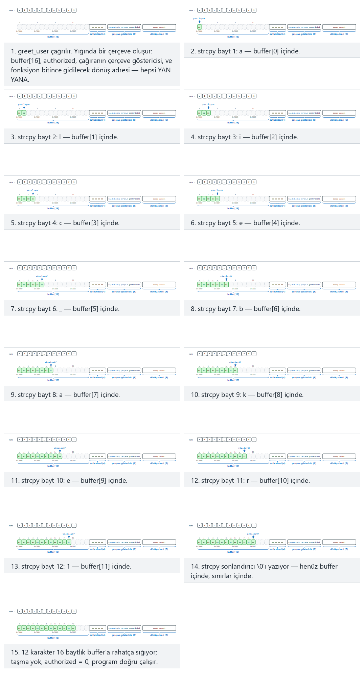
Örnek seçiciden Uyar, authorized-flip, frame-corrupt ve return-corrupt örneklerini deneyin; 🎲 düğmesiyle rastgele bir isim üretip kendi taşmanızı da gözlemleyebilirsiniz.

Taşma türleri
Tür | Nerede? | Tipik neden | CWE
Yığın taşması | Yerel dizi | strcpy, gets, sınırsız scanf("%s") | CWE-121
Öbek taşması | malloc ile ayrılmış blok | Uzunluk yanlış hesaplanmış memcpy; öbek yönetim bilgisi bozulur | CWE-122
Bir fazla (off-by-one) | Herhangi bir dizi | <= yerine <; sonlandırıcı '\0' için yer ayırmayı unutmak | CWE-193
Sınır dışı okuma | Herhangi bir dizi | Karşı tarafın bildirdiği uzunluğa güvenmek | CWE-125
Tamsayı kaynaklı | Herhangi bir dizi | n * boyut taşar, küçük bir blok ayrılır, sonra büyük kopyalanır | CWE-190 → 787
Sınır dışı okuma da yazma kadar tehlikelidir: Heartbleed (2014)
OpenSSL’in “kalp atışı” (heartbeat) uzantısında istemci bir mesaj ve o mesajın uzunluğunu gönderiyordu; sunucu mesajı aynen geri yolluyordu. Sunucu, bildirilen uzunluğun gerçekten gelen mesajın uzunluğu olup olmadığını denetlemiyordu. İstemci 1 baytlık mesaj gönderip “64 KB” dediğinde sunucu, belleğinden 64 KB geri yolluyordu: içinde başka kullanıcıların parolaları, oturum bilgileri, hatta sunucunun özel anahtarı olabiliyordu (CVE-2014-0160). Hiçbir şey yazılmadı, hiçbir şey çökmedi; yalnız okundu. Düzeltme tek bir denetimdi: “bildirilen uzunluk, alınan kayıt uzunluğundan büyükse mesajı at.”

Bir fazla hatası: en masum görünen taşma
Hatalı: sonlandırıcıya yer yok
char name[8];
for (int i = 0; i <= 8; i++) /* runs 9 times: name[8] is out of bounds */
name[i] = source[i];
Hatalı: strncpy sonlandırıcıyı garanti etmez
char name[8];
strncpy(name, source, sizeof name); /* if source >= 8, name does NOT end with '\0' */
printf("%s\n", name); /* printf keeps reading past the end of the array */
strncpy adı yanıltıcıdır: güvenli bir strcpy değildir. Kaynak hedeften uzunsa sonlandırıcı koymaz; kısaysa hedefin geri kalanını gereksiz yere sıfırlarla doldurur. Tek bir baytlık taşma bile bitişik bir değişkenin en düşük baytını ya da kaydedilmiş çerçeve adresini değiştirmeye yeter.

Tehlikeli fonksiyonlar ve yerlerine kullanılacaklar
Tehlikeli | Sorun | Yerine | Not
gets(s) | Sınırı hiç bilmez | fgets(s, sizeof s, stdin) | C11’de standarttan kaldırıldı
strcpy(d, s) | Hedef boyutu yok | Önce uzunluğu denetle, sonra memcpy; ya da snprintf(d, sizeof d, "%s", s) | glibc 2.38+ ve BSD’lerde strlcpy
strcat(d, s) | Hedef boyutu yok | Kalan yeri hesapla; snprintf ile birleştir | strlcat
sprintf(d, ...) | Çıktı uzunluğu bilinmez | snprintf(d, sizeof d, ...) ve dönüş değerini denetle | Dönüş ≥ boyut ise kesildi demektir
scanf("%s", s) | Sınırsız okuma | scanf("%15s", s) (boyut − 1) ya da fgets
strncpy(d, s, n) | '\0' garantisi yok | snprintf ya da strlcpy
memcpy(d, s, n) | n doğrulanmamışsa | n ≤ hedef boyutu denetimi önce | En sık hata: n dışarıdan gelir
alloca(n), VLA char a[n] | Büyük n yığını aşar | Sabit üst sınır ya da malloc
Tarif 3.3 ve 3.4’ün bugünkü karşılığı
Kitap, taşmayı önlemek için dize işlemlerini sınır denetimli bir kütüphaneye (SafeStr) devretmeyi önerir. Fikir bugün de geçerlidir, araçlar değişmiştir: C’de snprintf ve strlcpy, Microsoft derleyicisinde C11 Ek K’daki strcpy_s/strcat_s ailesi (glibc bu ailesi desteklemez), C++’ta ise std::string, std::vector, std::array::at() ve std::span. Microsoft’un güvenli geliştirme süreci, tehlikeli fonksiyonları derlemede hata olarak işaretleyen bir “yasaklı fonksiyonlar” başlık dosyası kullanır; siz de projenizde aynı yöntemi kullanabilirsiniz.

Doğru kalıp: önce doğrula, sonra sınırlı kopyala
Düzeltilmiş: uzunluk denetimi + sınırlı kopya + her zaman sonlandırıcı
#include <stdio.h>
#include <string.h>
int greet_user(const char *name)
{
char buffer[16];
size_t n = strnlen(name, sizeof buffer);
if (n == sizeof buffer) /* longer than 15 characters: reject, do not silently truncate */
return -1;
memcpy(buffer, name, n);
buffer[n] = '\0';
printf("Hello %s\n", buffer);
return 0;
}
Bu kalıpta üç karar var:
- strnlen ile uzunluk, en fazla tampon boyutu kadar baytta ölçülür; kaynak hiç sonlanmıyorsa bile okuma sınırın ötesine geçmez.
- Uzun girdi reddedilir. Sessizce kesmek bazen doğrudur (ör. ekrana yazılacak bir başlık), ama bir kimlik bilgisi, dosya yolu ya da komut kesildiğinde anlamı değişebilir: /home/ayse/gizli_rapor.txt kesilince /home/ayse/gizli olabilir. Güvenlik açısından belirsiz girdiyi reddetmek daha güvenlidir.
- Sonlandırıcı her durumda açıkça yazılır.
C++’ta aynı işi dil yapar:
C++ — boyutu tür taşır
#include <string>
#include <iostream>
void greet_user(const std::string &name)
{
if (name.size() > 15) throw std::invalid_argument("name too long");
std::string buffer = name; /* manages its own memory */
std::cout << "Hello " << buffer << '\n';
}
C++ da sizi her zaman korumaz
std::vector::operator[] sınır denetlemez; at() denetler. std::string::c_str() ile alınan işaretçiyi bir C fonksiyonuna verip oraya yazarsanız C’nin bütün sorunları geri gelir. Güvenli tür kullanmak, sınırı düşünmekten muaf tutmaz.

Taşmayı kim yakalar? Savunma katmanları
Taşmaya karşı savunma da katmanlıdır. En içteki katman doğru koddur; dıştaki katmanlar, bir hata kaçtığında zararı sınırlar:
Katman | Araç | Ne yapar? | Ne zaman?
Kod | Sınır denetimi, güvenli API | Taşmayı hiç oluşturmaz | Her zaman
Derleyici uyarısı | -Wall -Wextra -Wformat-security, MSVC /W4 /sdl | Şüpheli çağrıları derlemede gösterir | Geliştirme
Statik analiz | clang --analyze, cppcheck, MSVC /analyze | Kodu çalıştırmadan olası taşmaları arar | Geliştirme, CI
Sanitizer | AddressSanitizer (-fsanitize=address, MSVC /fsanitize=address) | Her bellek erişimini denetler; ilk taşmada programı durdurup yerini söyler | Test
Fuzzing | libFuzzer, AFL++ | Programı milyonlarca rastgele girdiyle besler | Test (4. hafta)
Derleyici koruması | Yığın koruyucu (-fstack-protector-strong, MSVC /GS), _FORTIFY_SOURCE | Dönüş adresinin önüne bir “kanarya” koyar, bozulursa programı sonlandırır | Sürüm
İşletim sistemi | DEP/NX, ASLR | Veri bölgesinde kod çalıştırmayı engeller; adresleri her çalıştırmada değiştirir | Sürüm
Donanım | Gölge yığın (Intel CET, ARM PAC) | Dönüş adresinin ayrı ve korumalı bir kopyasını tutar | Sürüm (yeni işlemciler)
Bu korumaların her birini 4. haftada ayrı ayrı açıp kapatarak inceleyeceğiz. Bu hafta şu fikri aklınızda tutun: koruma, sömürüyü zorlaştırır; hatayı gidermez. Kanarya bozulduğunda programı sonlandırır; yani saldırgan akışı ele geçiremese bile programı çökertebilir. Bu da bir hizmet engellemedir.

AddressSanitizer ile bir taşmayı yakalamak
Yukarıdaki hatalı greet_user fonksiyonunu sanitizer açık derleyip 20 karakterlik bir adla çağırdığınızda, taşma daha programın mantığı bozulmadan yakalanır. Çıktı şuna benzer (kısaltılmış; adresler her çalıştırmada değişir). Aynı türden bir raporu Demo 3’ün login_asan hedefiyle kendiniz üreteceksiniz:
==12345==ERROR: AddressSanitizer: stack-buffer-overflow on address 0x7ffd...
WRITE of size 21 at 0x7ffd... thread T0
#0 in strcpy
#1 in greet_user example.c:7
#2 in main example.c:15
Address 0x7ffd... is located in stack of thread T0 at offset 48 in frame
#0 in greet_user example.c:3
This frame has 1 object(s):
[32, 48) 'buffer' <== Memory access at offset 48 overflows this variable
Okuma sırası: ne oldu (yığın taşması, 21 baytlık yazma), nerede oldu (example.c 7. satır, strcpy), hangi değişken (buffer, 16 bayt: 32–48 aralığı; erişim 48’de, yani tam sınırın bir ötesinde başlıyor). Sanitizer programı yaklaşık iki kat yavaşlatır ve bellek kullanımını artırır; bu yüzden test derlemelerinde kullanılır, sürüm derlemesinde kullanılmaz.
Değerlendirici nasıl test eder?
Kaynak kod incelemesinde önce tehlikeli fonksiyonları arar (grep -nE "strcpy|strcat|sprintf|gets|scanf"), sonra dışarıdan gelen her uzunluk alanının kullanılmadan önce doğrulanıp doğrulanmadığına bakar. Dinamik testte her girdiye çok uzun değer, sıfır uzunluk, negatif uzunluk ve alanın bildirdiğinden kısa veri verir; programı sanitizer ile çalıştırır ve fuzzing yapar. Binary dosyada yığın koruyucu, NX ve ASLR’nin açık olup olmadığını denetler (Linux’ta checksec, Windows’ta dumpbin /headers).
Sahada nasıl uygulanır?
Güvenlik açısından hassas native kütüphanelerde, savunmacı programlama kuralları kılavuzun başında yazılı olarak yer alır: her girdi ve çıktı denetlenir, arayüzlerden açık veri geçirilmez, varlıklar bellekte mümkün olan en kısa süre tutulur, bellek güvenli bir silme fonksiyonuyla temizlenir. Bazı ekipler memcpy, memset, strcmp gibi standart fonksiyonların yerine kendi yazdıkları sürümleri kullanır. Bunun iki nedeni vardır: saldırganın bu iyi bilinen fonksiyonlara kanca atıp veriyi yolda okumasını zorlaştırmak ve bu fonksiyonların kodunu da bütünlük denetiminin kapsamına almak (6. hafta).

15. Demo 3 — Arabellek taşmasıyla yetki yükseltme
Demo 3 · code/week-01/03-overflow-input · CWE-121 (yığın tabanlı taşma), CWE-787 (sınır dışına yazma)
login.c (hatalı)
struct session s;
s.admin = 0;
strcpy(s.name, argv[1]); /* BUG: the 16-byte destination size is never checked */
if (s.admin)
printf(">>> Access granted to the ADMIN panel! <<<\n");
Demo aynı hatalı kodu dört farklı biçimde derler ve aynı saldırıyı dener:
Sürüm | Linux / WSL (GCC) | Windows (MSVC) | Ne görmeyi bekliyoruz?
login | -O0, koruma yok | /Od | Saldırı başarılı
login_asan | -fsanitize=address | /fsanitize=address | AddressSanitizer yakalar mı?
login_checked | -O2 -D_FORTIFY_SOURCE=2 | /O2 + strcpy_s | Kütüphanenin boyut denetimi yakalar mı?
login_secure | Düzeltilmiş kod | Düzeltilmiş kod | Girdi reddedilir
Windows (PowerShell)
cd code\week-01\03-overflow-input
.\demo.ps1
WSL / Linux
cd code/week-01/03-overflow-input
sh demo.sh
sh demo.sh — çıktı
STEP 1 - Normal login
$ ./bin/linux/login alice
Welcome, alice
admin field = 0 (0x00000000)
Normal user session.
STEP 2 - Attack: a name 1 byte longer than the 16-byte field (17 characters)
$ ./bin/linux/login AAAAAAAAAAAAAAAAB
Welcome, AAAAAAAAAAAAAAAAB
admin field = 66 (0x00000042)
>>> Access granted to the ADMIN panel! <<<
STEP 3 - Same attack, in the AddressSanitizer build
$ ./bin/linux/login_asan AAAAAAAAAAAAAAAAB
Welcome, AAAAAAAAAAAAAAAAB
admin field = 66 (0x00000042)
>>> Access granted to the ADMIN panel! <<<
^ ASan stayed silent: the overflow stayed INSIDE the struct.
STEP 4 - A long name that overflows past the struct, ASan version
==1784==ERROR: AddressSanitizer: stack-buffer-overflow on address 0x7fffffffe864 ...
WRITE of size 41 at 0x7fffffffe864 thread T0
STEP 5 - Same short attack, in the build compiled with _FORTIFY_SOURCE=2
$ ./bin/linux/login_checked AAAAAAAAAAAAAAAAB
*** buffer overflow detected ***: terminated
(the program was stopped by the check the compiler added)
STEP 6 - The fixed version
$ ./bin/linux/login_secure AAAAAAAAAAAAAAAAB
Rejected: the name must be 1-15 characters; only letters, digits, _ and - are allowed.
Windows’ta akış aynıdır. Yalnız 5. adımda strcpy_s, hedefin 16 bayt olduğunu bildiği için taşmayı görür ve programı durdurur:
..ps1 — 5. adım
> .\bin\windows\login_checked.exe AAAAAAAAAAAAAAAAB
*** Secure library function detected an overrun: program terminated ***
(exit code: 3)
Bu demodan çıkan üç ders:
- Tek bir baytlık taşma bile yeterlidir. Saldırganın programı çökertmesi gerekmez; bir bayrağı değiştirmesi yetki yükseltmek için yeterli olabilir.
- Araçların sınırı vardır. AddressSanitizer bellekte her nesnenin etrafına “yasak bölge” koyar; ama taşma aynı yapının içinde kaldığı için (name → admin) bunu göremedi. Taşma yapının dışına çıkınca hemen yakaladı. _FORTIFY_SOURCE (Linux) ve strcpy_s (Windows) ise hedefin (s.name) 16 bayt olduğunu bildiği için kısa taşmayı da yakaladı. Tek bir araca güvenmeyin.
- Asıl düzeltme koddadır. Araçlar hatayı bulur; hatayı gidermek programcının işidir.
Aşağıdaki animasyonda strcpy’nin argv[1]’i bayt bayt struct session’ın belleğine nasıl kopyaladığını, program sayacıyla birlikte adım adım izleyin.
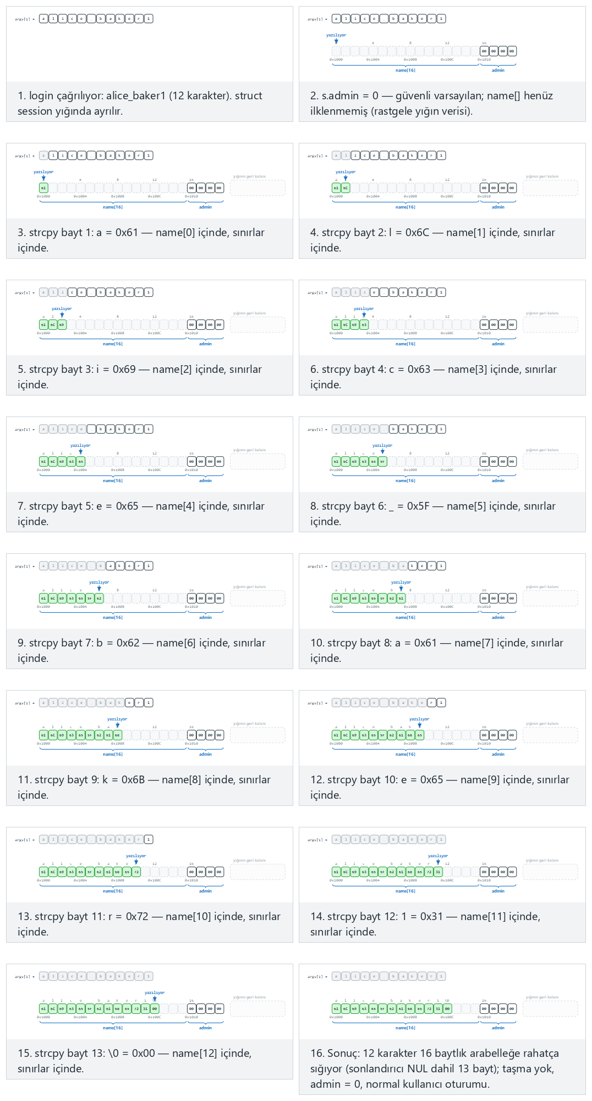
Örnek seçiciden uyan bir kullanıcı adı (normal), 17 baytlık taşma: admin ayarlanıyor (zor) ve uç durumlar tam 16 bayt: sonlandırıcı NUL taşıyor, 40 bayt: struct’ın ötesine geçiyor (ASan) ve güvenli sürüm reddediyor’u deneyin — ya da 🎲 ile rastgele bir kullanıcı adı üretin, ya da kendi kullanıcı adınızı yazın (SECURE ile başlatırsanız güvenli sürüm çalışır).
login_secure.c (özü)
/* Allow-list: 1-15 characters; letters, digits, '_' and '-' */
static int name_is_valid(const char *s)
{
size_t n = strnlen(s, 16);
if (n == 0 || n >= 16)
return 0;
for (size_t i = 0; i < n; i++) {
unsigned char c = (unsigned char)s[i];
if (!isalnum(c) && c != '_' && c != '-')
return 0;
}
return 1;
}
...
if (!name_is_valid(argv[1])) { /* reject */ }
struct session s = { .admin = 0 }; /* secure default */
snprintf(s.name, sizeof(s.name), "%s", argv[1]); /* a copy that knows the size */
Gerçek saldırılarda ne olur?
Burada taşan baytlar bir bayrağı değiştirdi. Yığında yerel değişkenlerin ardından fonksiyonun dönüş adresi de durur; taşma oraya kadar uzanırsa saldırgan programın akışını değiştirebilir. Modern sistemler buna karşı katmanlı önlemler alır: stack canary (dönüş adresinden önce konan ve taşmada bozulan gizli değer), DEP/NX (yığındaki veriyi kod olarak çalıştırmayı yasaklar) ve ASLR (adresleri her çalıştırmada değiştirir). Bunları 4. haftada ayrıntılı işleyeceğiz; önemli olan, bunların hatayı düzeltmediğini, yalnız sömürmeyi zorlaştırdığını bilmek.

16. Tamsayılar ve işaretli uzunluk hatası
C’de int işaretli, size_t ise işaretsiz bir tamsayıdır. Bilgisayar negatif sayıları ikiye tümleyen (two’s complement) biçiminde saklar: -1’in 64 bitlik gösterimi 0xFFFFFFFFFFFFFFFF’tir. Aynı bit dizisi işaretsiz okunursa 18.446.744.073.709.551.615 olur. memcpy, malloc, read gibi fonksiyonların boyut parametresi size_t’dir; bu yüzden negatif bir int onlara geçtiği anda dev bir sayıya dönüşür.
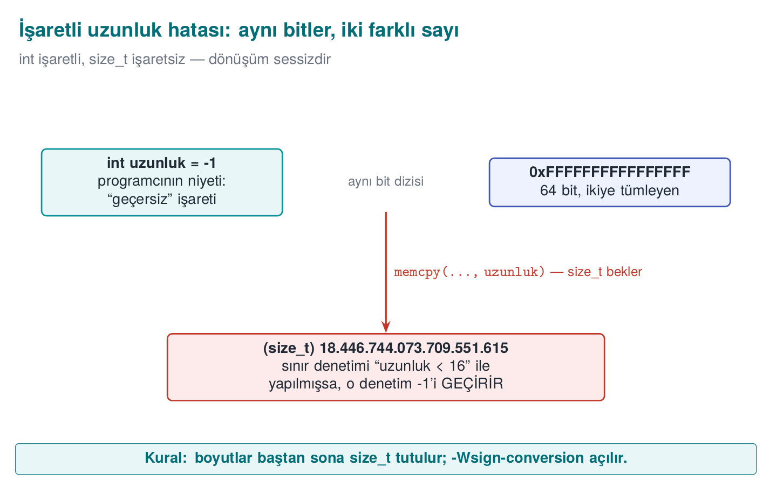

Demo 4 — İşaretli uzunluk hatası
Demo 4 · code/week-01/04-signed-length · CWE-195 (işaretliden işaretsize dönüşüm hatası)
copy.c (hatalı)
#define RECORD_SIZE 16
static int copy_record(char *dest, const char *source, int length)
{
/* BUG: the lower bound (negative value) is never checked */
if (length > RECORD_SIZE)
return -1;
memcpy(dest, source, length); /* int -> size_t: -1 -> 2^64 - 1 */
return 0;
}
Windows (PowerShell)
cd code\week-01\04-signed-length
.\demo.ps1
WSL / Linux
cd code/week-01/04-signed-length
sh demo.sh
sh demo.sh — çıktı
STEP 0 - Does the compiler see this bug?
$ gcc -Wall -Wextra -fsyntax-only -I../../common copy.c
-> No warning: -Wall -Wextra never reports this conversion.
$ gcc -Wsign-conversion -fsyntax-only -I../../common copy.c
copy.c:21:26: warning: conversion to 'size_t' {aka 'long unsigned int'} from 'int'
may change the sign of the result [-Wsign-conversion]
STEP 1 - Normal use
$ ./bin/linux/copy 8
Copied: SAMPLE-R
STEP 2 - A length that's too large: the check catches it
$ ./bin/linux/copy 100
Rejected: length is too large.
STEP 3 - Attack: a negative length slips past the check
$ ./bin/linux/copy -1
Segmentation fault
(exit code: 139 -- 139 = memory error, SIGSEGV)
STEP 4 - Same attack, with AddressSanitizer
==1821==ERROR: AddressSanitizer: negative-size-param: (size=-1)
STEP 5 - The fixed version
$ ./bin/linux/copy_secure -1 ; ./bin/linux/copy_secure 12abc ; ./bin/linux/copy_secure 8
Rejected: length must be an integer between 0 and 16.
Rejected: length must be an integer between 0 and 16.
Copied (8 bytes): SAMPLE-R
Windows’ta iki fark görürsünüz. 3. adımda program 0xC0000409 koduyla biter: Windows yığının bozulduğunu fark edip süreci anında sonlandırır. 0. adımda ise MSVC’nin C derleyicisi /Wall ile bile hiç uyarmaz; aynı kod C++ olarak derlenince uyarı çıkar:
..ps1 — 0. adım
> cl /Zs /W4 copy.c (compile as C)
-> No warning: MSVC's C compiler does not report this conversion even with /Wall.
> cl /Zs /W4 /w44365 /TP copy.c (same code, as C++)
copy.c(21): warning C4365: 'argument': conversion from 'int' to 'size_t', signed/unsigned mismatch
Denetim uzunluk > 16 sorusunu soruyor; -1 bu soruya “hayır” dediği için geçiyor. Ağdan gelen bir paketteki uzunluk alanı, bir dosya başlığındaki kayıt boyutu — saldırganın kontrol ettiği her sayı bu hataya yol açabilir. Derleyici bizi uyarabilirdi, ama yalnız istersek: GCC’de -Wsign-conversion varsayılan uyarılarda yoktur, MSVC’nin C derleyicisinde hiç yoktur. Hangi uyarıların açık olduğunu bilmek ve onları okumak, bedava bir güvenlik aracıdır; araçların sessizliği ise kodun doğru olduğunu göstermez.
Aşağıdaki animasyon gerçek copy_record’u 10-16 farklı length değeriyle sırayla çağırır ve her negatif değerin size_t’ye dönüşünce hangi devasa sayıya döndüğünü gösterir.
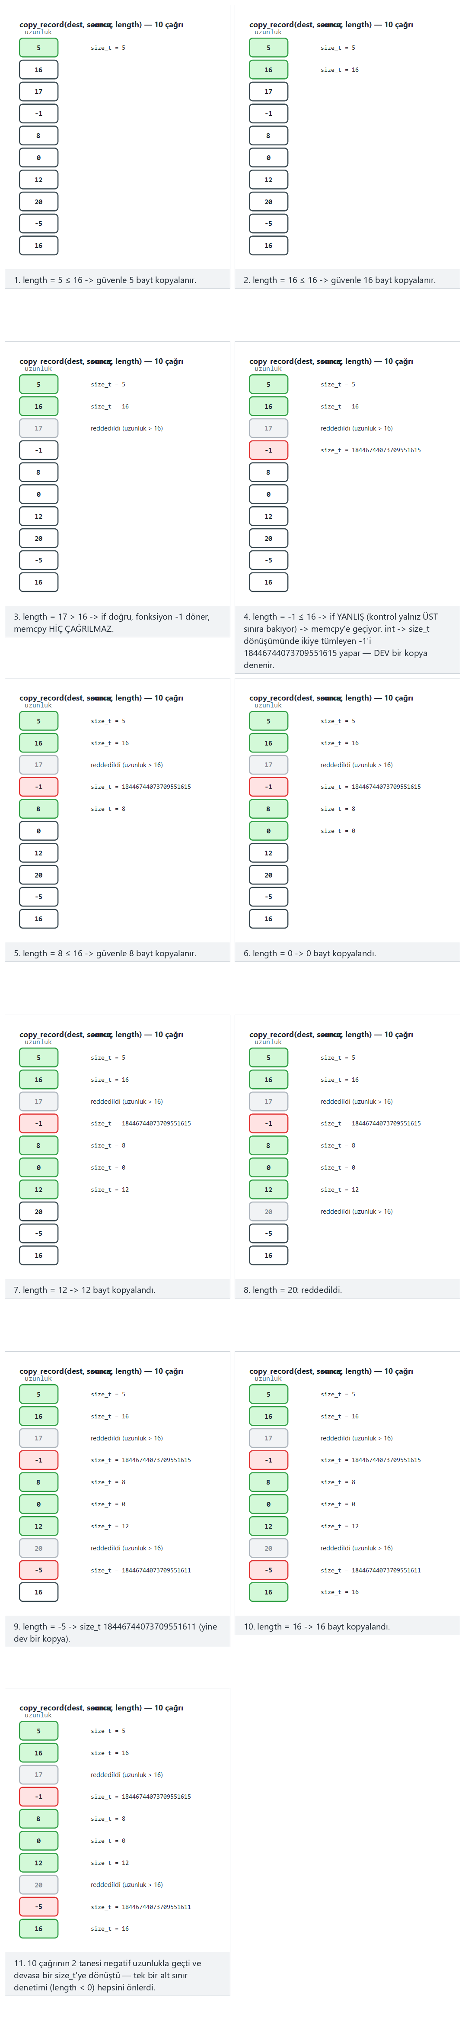
Örnek seçiciden typical-sweep, wide-sweep, edge-all-negative (hepsi geçer!) ve edge-boundary örneklerini deneyin; 🎲 ile kendi uzunluk taramanızı da yapabilirsiniz.
copy_secure.c (özü)
static int read_length(const char *text, size_t *result)
{
char *end;
errno = 0;
long value = strtol(text, &end, 10);
if (errno != 0 || end == text || *end != '\0')
return -1; /* not a number, or it overflowed */
if (value < 0 || value > RECORD_SIZE)
return -1; /* both the lower and the upper bound */
*result = (size_t)value;
return 0;
}
Kural
Boyut ve uzunlukları baştan size_t ile tutun. Dışarıdan gelen bir sayıyı hem alt hem üst sınırla denetleyin. atoi yerine hatayı bildiren strtol kullanın. Derlerken -Wall -Wextra -Wconversion -Wsign-conversion açık olsun.
Bu tamsayı hatasının daha geniş ailesini — taşma, işaret dönüşümü, sınır değerleri — 4. haftada tanımsız davranış bölümünde derinlemesine işleyeceğiz.

17. Bellek yönetimi ve güvenlik
Arabellek taşması “ne kadar yazdığımızı” unuttuğumuzda ortaya çıkar. Bu bölümdeki hatalar ise “belleğin kime ait olduğunu ve ne zamana kadar geçerli olduğunu” unuttuğumuzda ortaya çıkar. C ve C++’ta öbekten (heap) ayrılan bellek, programcı serbest bırakana kadar yaşar; dil bu süreyi sizin yerinize takip etmez.

Belleğin dört ömrü
Ömür | Nasıl oluşur? | Ne zaman biter? | Tipik hata
Statik | Genel değişken, static yerel değişken | Program bitince | Birden fazla iş parçacığının aynı anda yazması
Otomatik | Fonksiyon içindeki yerel değişken | Fonksiyon dönünce | Yerel değişkenin adresini döndürmek
Dinamik | malloc/calloc/new | free/delete çağrılınca | Sızıntı, çift serbest bırakma, serbest bırakıldıktan sonra kullanma
İş parçacığı | _Thread_local / thread_local | İş parçacığı bitince | —
Dinamik belleğin yaşam döngüsü dört adımdır: ayır → doğrula → kullan → serbest bırak. Her adımda ayrı bir hata sınıfı yaşar.
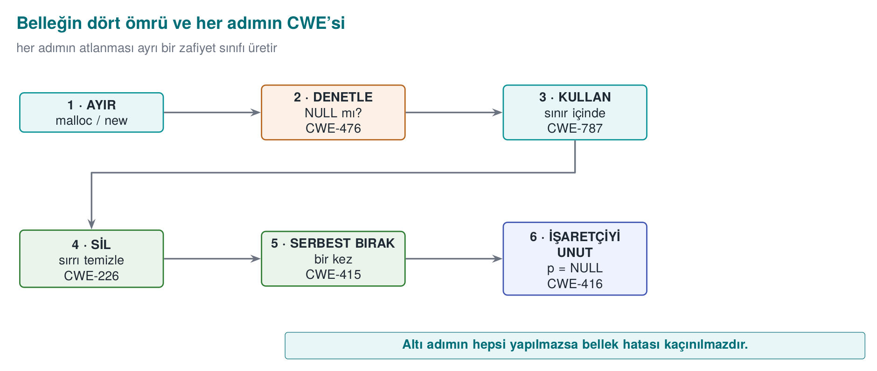

Hata sınıfları
Hata | Ne olur? | Güvenlik sonucu | CWE
Bellek sızıntısı | Ayrılan bellek hiç serbest bırakılmaz | Uzun çalışan sunucuda bellek tükenir → hizmet engelleme; sırlar bellekte gereğinden uzun kalır | 401
Çift serbest bırakma | Aynı blok iki kez free edilir | Bellek yöneticisinin iç listeleri bozulur; sonraki iki malloc aynı bloğu iki farklı nesneye verebilir | 415
Serbest bırakıldıktan sonra kullanma (UAF) | free edilmiş bloğa eski işaretçiyle erişilir | Blok başka bir nesneye verilmişse, eski işaretçi başka bir nesnenin verisini okur ya da değiştirir | 416
İlklendirilmemiş okuma | Değer atanmadan okunur | Önceki kullanıcının verisi (ör. parola) sızar; rastgele davranış | 457, 908
NULL denetimi yok | malloc başarısız olur, sonuç denetlenmez | Çökme; bazı sistemlerde düşük adreslere yazma | 476
Yanlış eşleşme | new[] ile ayrılan delete ile, malloc ile ayrılan delete ile bırakılır | Tanımsız davranış; bellek yöneticisi bozulur | 762
Boyut hesabı taşması | n * sizeof(T) taşar | Küçük blok ayrılır, büyük yazılır → öbek taşması | 190, 131
Sırrın silinmemesi | Serbest bırakılan blok sıfırlanmaz | Blok bir sonraki malloc’la başka koda verilir, içindeki sır okunabilir | 226, 244

Serbest bıraktıktan sonra kullanma: neden bu kadar tehlikeli?
Hatalı: iki işaretçi aynı bloğu gösteriyor
typedef struct { char name[32]; int privilege; } User;
User *active = malloc(sizeof *active);
User *cached = active; /* a second owner */
/* ... */
free(active); /* session closed */
active = NULL; /* active is safe, but cached still holds the old address */
char *note = malloc(sizeof(User)); /* the allocator may hand back the very same block */
strcpy(note, "...."); /* writing the note */
if (cached->privilege) { /* ... */ } /* UAF: this now reads 'note's bytes */
free belleği işletim sistemine geri vermez; bellek yöneticisinin “boş” listesine koyar. Bir sonraki aynı boyutlu malloc büyük olasılıkla aynı bloğu geri verir. Eski işaretçi (cached) artık tamamen farklı bir nesneye bakıyordur. Programın mantığı, başka bir amaçla yazılmış baytları “kullanıcının yetkisi” diye okur. Bu yüzden UAF hataları tarayıcı ve işletim sistemi açıklarının en büyük sınıflarından biridir.
Örnekteki active = NULL; satırı iyi bir alışkanlıktır, ama yalnız o işaretçiyi korur. Asıl sorun aynı bloğa birden fazla işaretçinin sahip çıkmasıdır. Çözüm bir sahiplik kuralıdır:
Sahiplik kuralı
Her dinamik blokun tek bir sahibi vardır ve bloğu yalnız o serbest bırakır. Diğer kodlar bloğu ödünç alır ve sahibinden uzun yaşayacak hiçbir yerde saklamaz. Sahiplik bir fonksiyondan diğerine geçiyorsa, bu fonksiyonun adında ve belgesinde açıkça yazılır (ör. ..._al() sahipliği devralır, ..._goster() yalnız ödünç alır).
UAF’i C/C++’ta adım adım sömürüp AddressSanitizer ile yakalamayı 4. haftada göreceğiz.
Aşağıdaki animasyon active/cached/note kalıbını 10 küçük oturuma uygular; her oturum temiz, sızıntı, çift serbest bırakma ya da UAF’tan biri olur — hangisinin hangisi olduğunu ayır edebilir misiniz?
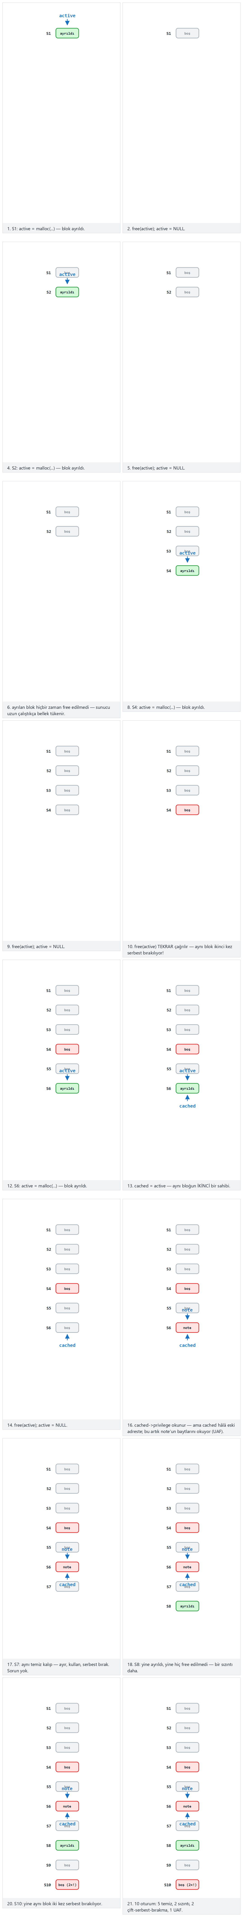
Örnek seçiciden mixed-ten, mostly-broken ve iki uç durumu (hepsi UAF / hepsi temiz) deneyin.

Diğer hataların düzeltilmiş halleri
NULL denetimi ve taşmasız boyut hesabı
/* Wrong: if n is large, n * sizeof(Record) overflows and a too-small block is allocated */
Record *k = malloc(n * sizeof(Record));
/* Right 1: calloc checks the size multiplication for overflow and zeroes the memory */
Record *k = calloc(n, sizeof(Record));
if (k == NULL) return ERR_MEMORY;
/* Right 2: reallocarray for resizing (glibc 2.26+, BSD) */
Record *resized = reallocarray(k, n2, sizeof(Record));
if (resized == NULL) { free(k); return ERR_MEMORY; } /* do not lose k */
k = resized;
realloc tuzağı
/* Wrong: if realloc fails it returns NULL and the old block is still allocated;
we just overwrote the only pointer to it -> leak */
buffer = realloc(buffer, new_size);
realloc’un ikinci bir gizli sorunu daha vardır: blok taşınırsa eski blok serbest bırakılır ama sıfırlanmaz. İçinde sır varsa, eski kopya belleğin bir köşesinde kalır. Sır tutan tamponlar için realloc kullanmayın; yeni bir blok ayırıp kopyalayın ve eskisini silip öyle serbest bırakın.

Sırları bellekten silmek (Tarif 13.2)
“Bellekte kalan sırlar” bölümündeki Demo 2, derleyicinin memset(parola, 0, ...) satırını “sonra hiç okunmayan bir yere yazma” (dead store) olarak görüp tamamen kaldırabildiğini gösterdi. Bunu önlemek için derleyicinin kaldırmayacağı fonksiyonlar kullanılır:
Platform | Fonksiyon | Not
Linux (glibc 2.25+), BSD | explicit_bzero(p, n) | En yaygın seçenek
Windows | SecureZeroMemory(p, n) | windows.h içinde
C11 Ek K | memset_s(p, smax, 0, n) | Her derleyicide yok
C23 | memset_explicit(p, 0, n) | Yeni standart
Hiçbiri yoksa | volatile işaretçiyle bayt bayt yazma | Taşınabilir yedek yol
secure_wipe — taşınabilir güvenli silme
#include <string.h>
#ifdef _WIN32
# include <windows.h>
#endif
static void secure_wipe(void *p, size_t n)
{
#if defined(_WIN32)
SecureZeroMemory(p, n);
#elif defined(__GLIBC__) || defined(__OpenBSD__) || defined(__FreeBSD__)
explicit_bzero(p, n);
#else
volatile unsigned char *v = (volatile unsigned char *)p;
while (n--) *v++ = 0;
#endif
}
Silme işleminin nerede yapılacağı da önemlidir. Sırrın kopyası sandığınızdan fazla yerde olabilir:
- Fonksiyona değerle geçirilen yapılar (her çağrıda bir kopya yığında kalır).
- realloc ile taşınan eski blok.
- std::string’in kısa dize iyileştirmesi (SSO) ve kopyaları; std::string yok edilirken içeriğini silmez.
- G/Ç tamponları (fgets’in okuduğu stdin tamponu).
- İşletim sisteminin takas dosyası ve hazırda bekletme dosyası (aşağıda).
Sahada nasıl uygulanır?
Hassas kütüphanelerde oturum verisi, işlem biter bitmez rastgele değerlerle doldurularak silinir; native tarafta rastgele sayı üretecinin tek kullanım yeri bu doldurmadır. Sıfır yerine rastgele değer, bellekte “burada az önce bir sır vardı” izini (uzun bir sıfır dizisi) de ortadan kaldırır. Varlık tablosundaki “oluşma → silinme” sütunu, her varlığın tam olarak hangi satırda silindiğini gösterecek kadar ayrıntılı yazılır.

Belleğin diske düşmesini önlemek (Tarif 13.3)
İşletim sistemi, bellek darlığında az kullanılan sayfaları takas alanına (Linux swap, Windows pagefile.sys) yazar. Bilgisayar hazırda bekletmeye geçtiğinde ise belleğin tamamı diske yazılır. Sırrınızı bellekte ne kadar iyi silerseniz silin, o arada diske yazılmış bir kopya kalabilir. Önlem, sır tutan sayfaları kilitlemektir:
Linux
#include <sys/mman.h>
unsigned char key[32];
if (mlock(key, sizeof key) != 0) {
/* RLIMIT_MEMLOCK may have been exceeded; report the error but still wipe the secret */
}
/* ... use the key ... */
secure_wipe(key, sizeof key);
munlock(key, sizeof key);
madvise(p, n, MADV_DONTDUMP) ile bu sayfaların çekirdek dökümüne girmemesi de sağlanabilir.
Windows
#include <windows.h>
unsigned char key[32];
if (!VirtualLock(key, sizeof key)) {
/* the working-set limit may have been exceeded */
}
/* ... use the key ... */
SecureZeroMemory(key, sizeof key);
VirtualUnlock(key, sizeof key);
Kilitleme sayfa düzeyinde çalışır (genellikle 4 KB). Küçük bir diziyi kilitlediğinizde, onu içeren sayfanın tamamı kilitlenir. Kilitlenebilecek bellek miktarı sınırlıdır; bu yüzden bütün programı değil, yalnız anahtarları tutan küçük ve ayrı bir bölgeyi kilitleyin.

Hepsi bir arada: güvenli tampon
Yukarıdaki kuralları tek bir küçük modülde toplamak, her yerde doğru yapmayı kolaylaştırır:
secret_buffer.h — sırlar için tek giriş noktası
typedef struct {
unsigned char *data;
size_t size;
} SecretBuffer;
/* Allocates, zeroes, locks the memory. -1 on failure. */
int secret_alloc(SecretBuffer *t, size_t size);
/* Securely wipes, unlocks, releases; sets t->data = NULL. Safe to call twice. */
void secret_free(SecretBuffer *t);
secret_buffer.c — Linux implementation (Windows: VirtualLock/SecureZeroMemory)
#include <stdlib.h>
#include <sys/mman.h>
#include "secret_buffer.h"
int secret_alloc(SecretBuffer *t, size_t size)
{
t->data = calloc(1, size);
if (!t->data) return -1;
t->size = size;
(void)mlock(t->data, size); /* not fatal if this fails */
return 0;
}
void secret_free(SecretBuffer *t)
{
if (!t->data) return; /* guards against a double free */
secure_wipe(t->data, t->size);
munlock(t->data, t->size);
free(t->data);
t->data = NULL;
t->size = 0;
}
C++’ta aynı fikir bir sınıfın yıkıcısına (destructor) konur; böylece nesne kapsam dışına çıktığında, bir istisna fırlasa bile silme otomatik olarak yapılır. Buna RAII (kaynak edinimi ilklendirmedir) denir:
C++ — RAII ile otomatik silme
class SecretKey {
public:
explicit SecretKey(std::size_t n) : v_(n) { lock(v_.data(), n); }
~SecretKey() { secure_wipe(v_.data(), v_.size()); unlock(v_.data(), v_.size()); }
SecretKey(const SecretKey&) = delete; /* no copy: the secret must not multiply */
SecretKey& operator=(const SecretKey&) = delete;
unsigned char* data() { return v_.data(); }
private:
std::vector<unsigned char> v_;
};
Kopya yapıcısının silinmesi bilinçli bir karardır: sır tutan bir nesnenin kopyalanması, belleğin başka bir yerinde silinmesi unutulabilecek ikinci bir kopya demektir.
C++’ta genel kural: çıplak new/delete yok
Sahiplik için std::unique_ptr (tek sahip), paylaşım gerçekten gerekiyorsa std::shared_ptr kullanın; diziler için std::vector ya da std::array. Bu türler serbest bırakmayı yıkıcıda yapar; çift serbest bırakma, sızıntı ve yanlış eşleşme hatalarının çoğu kendiliğinden ortadan kalkar. Bununla birlikte unique_ptr bile belleği silmeden serbest bırakır; sırlar için yukarıdaki gibi özel bir tür gerekir.

Bellek hatalarını bulan araçlar
Araç | Platform | Neyi bulur? | Nasıl?
AddressSanitizer | GCC, Clang, MSVC | Taşma, UAF, çift serbest bırakma | -fsanitize=address / /fsanitize=address
LeakSanitizer | GCC, Clang (Linux) | Sızıntı | ASan ile birlikte gelir; program sonunda rapor
MemorySanitizer | Clang (Linux) | İlklendirilmemiş okuma | -fsanitize=memory
Valgrind Memcheck | Linux | Hepsi (yavaş ama derleme gerektirmez) | valgrind --leak-check=full ./prog
CRT hata ayıklama öbeği | MSVC | Sızıntı, taşma (blok sınırında) | _CrtSetDbgFlag ile _CRTDBG_LEAK_CHECK_DF bayrağı
Değerlendirici nasıl test eder?
Hassas bir işlem (giriş, şifre çözme, ödeme) bittikten sonra sürecin belleğinin dökümünü alır ve bilinen sırrı (test parolası, test anahtarı) bu dökümde arar. Bulursa bulgu yazılır: “varlık kullanım sonrasında bellekte kalıyor.” Kaynak kodda her malloc’un karşılığında bir free ve her sır için bir silme çağrısı arar; sır tutan tamponlarda realloc ve değerle geçirilen yapılar görmek istemez.

Kendini dene: bellek
- char *p = malloc(10); free(p); free(p); programı her zaman çöker mi? Neden “çökmese bile tehlikeli”?
- std::string parola; ile tutulan bir parolayı iş bitince nasıl silersiniz? parola.clear() yeter mi?
- Bir sunucu her istekte 100 bayt sızdırıyor. Saniyede 1000 istek alıyorsa, 4 GB bellek ne kadar sürede tükenir? Bu hangi STRIDE harfidir?
Cevap ipuçları
- Hayır; bellek yöneticisinin sürümüne göre fark etmeyebilir. Fark etmese bile iç listeleri bozulur ve sonraki iki malloc aynı bloğu iki farklı yere verebilir; bu da UAF’e benzer bir duruma yol açar. Modern glibc basit çift bırakmayı çoğu zaman yakalayıp programı durdurur (free(): double free detected).
- clear() yalnız uzunluğu sıfırlar, baytları silmez. secure_wipe(parola.data(), parola.capacity()) ile önce içeriği silin; SSO ve daha önceki kopyalar nedeniyle en güvenlisi sırlar için std::string yerine özel bir tür (ör. SecretKey) kullanmaktır.
- 4·10⁹ / (100·1000) = 40.000 saniye ≈ 11 saat. D (hizmet engelleme). Saldırgan istek hızını artırarak bu süreyi kısaltabilir.

18. Korunan kod bölümleme ve şifreleme ile güvenli işleme
Bir programın her satırı aynı derecede hassas değildir. Ekrana menü çizen kod ile anahtarla şifre çözen kod aynı özeni gerektirmez. Korunan kod bölümleme (protected code partitioning), programı hassasiyetine göre bölgelere ayırmak ve en hassas bölgeyi küçük, yalıtılmış ve en güçlü korumalarla donatılmış bir çekirdek haline getirmektir. Şifreleme ile güvenli işleme ise hassas verinin (hatta hassas kodun) bu çekirdeğin dışında hiçbir zaman açık halde bulunmamasını sağlamaktır.

Neden bölmeliyiz? Güvenilir hesaplama tabanı
Güvenlikte güvenilir hesaplama tabanı (TCB — trusted computing base), “bu parça hatalıysa güvenlik çöker” dediğimiz kodun tamamıdır. TCB ne kadar büyükse, içinde hata olma olasılığı o kadar yüksek, incelenmesi o kadar zordur. Saltzer ve Schroeder’in mekanizma ekonomisi ilkesinin (4. bölüm) pratik karşılığı şudur: TCB’yi küçült.
Örnek: 200.000 satırlık bir uygulamada anahtarla çalışan kod 2.000 satırsa ve bu kod ayrı bir modüle ayrılmışsa, sızma testi ve kod incelemesi bu 2.000 satıra yoğunlaşabilir. Gizleme ve bütünlük denetimi yalnız bu modüle uygulanır; performans maliyeti de yalnız burada ödenir (bkz. “Korumanın maliyeti”).
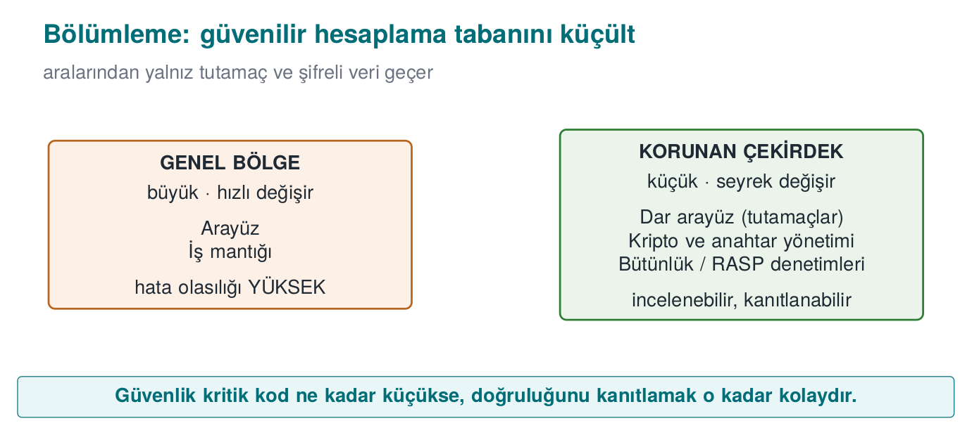

Bölümleme seçenekleri
Korunan çekirdeği nereye koyacağınız, saldırgan modelinize ve platformunuza bağlıdır:
Seçenek | Yalıtım gücü | Örnek | Bedeli
Aynı süreçte ayrı modül | Düşük: aynı bellek, aynı yetki | Java uygulamasının içindeki C/C++ (native) kütüphane | Ucuz; yalnız kodun okunmasını zorlaştırır
Ayrı süreç (ayrıcalık ayrımı) | Orta: ayrı bellek, farklı yetki | Tarayıcının kum havuzu süreçleri; yetkili küçük bir yardımcı süreç (Tarif 1.4) | Süreçler arası iletişim (IPC) tasarımı ve maliyeti
İşletim sistemi hizmeti | Orta–yüksek | Windows DPAPI, macOS Anahtarlık, Android Keystore | Platforma bağımlılık
Donanım destekli yalıtım | Yüksek | Güvenli eleman, akıllı kart, TPM, ARM TrustZone tabanlı güvenilir yürütme ortamı (TEE) | Her cihazda yok; geliştirme zor
Sunucuya taşıma | En yüksek (istemci için) | Sırrı hiç istemciye göndermeyip sunucuda, bir HSM’de tutmak | Ağ bağlantısı gerekir; çevrimdışı çalışmaz
En güçlü koruma genellikle sırrı istemciden tamamen kaldırmaktır. Bu mümkün olmadığında (ör. telefon çevrimdışı ödeme yapabilmeli), donanım desteği aranır. O da yoksa (ya da her cihazda yoksa), sır yazılımla korunmak zorundadır ve dönem boyunca göreceğimiz gizleme, RASP ve whitebox teknikleri tam olarak bu durum içindir.
Mobil ödemede bölümleme
Telefonun güvenli elemanını kullanmayan (kartı yazılımla taklit eden) bir ödeme uygulamasında tipik bölümleme şöyledir: kullanıcı arayüzü ve iş akışı Java/Kotlin’dedir; kriptografik işlemler ve güvenlik denetimleri ise native kütüphanededir. Java bayt kodu kolayca kaynak koda geri çevrilebilirken, derlenmiş ve gizlenmiş native kodu anlamak çok daha fazla emek ister. Native katman yalnız Java katmanı tarafından ve yalnız dar bir arayüzden (JNI) çağrılır; iki katman birbirinin bütünlüğünü denetler.

Bölümler arasındaki arayüz: dar, doğrulanmış, sırsız
Bölümlemenin değeri tamamen sınırdaki arayüzün kalitesine bağlıdır. Anahtarı ayrı bir modülde tutup sonra anahtar_al() diye bir fonksiyonla dışarı veriyorsanız, hiçbir şey kazanmadınız demektir. Arayüz için üç kural:
- Sırrı dışarı verme, iş yaptır. Çekirdek anahtarı döndürmez; anahtarla işlem yapar ve yalnız sonucu döndürür. Dışarıya anahtar yerine bir tutamaç (handle, opak kimlik) verilir.
- Sınırı geçen her şeyi doğrula. Çekirdek, dış bölgeden gelen her parametreye güvenilmez girdi gibi davranır (boyut, aralık, biçim).
- Sınırdan açık veri geçirme. Sınırı geçmesi gereken hassas veri, şifreli ve bütünlüğü korunmuş halde geçer. Aksi halde saldırgan, arayüz fonksiyonuna kanca atarak veriyi yolda okur.
vault_core.h — sırrı hiç dışarı vermeyen arayüz
typedef struct VaultKey VaultKey; /* opaque type: its insides are not visible from outside */
/* Derives the key from the master password and keeps it inside the core; wipes the password. */
int vault_open(const char *password, size_t password_length,
const unsigned char salt[16], VaultKey **out);
/* Encrypts / decrypts with the key; the key itself never leaves. */
int vault_encrypt(VaultKey *a, const unsigned char *plain, size_t n,
unsigned char *cipher, size_t capacity, size_t *written);
int vault_decrypt(VaultKey *a, const unsigned char *cipher, size_t n,
unsigned char *plain, size_t capacity, size_t *written);
/* Securely wipes the key and releases it. */
void vault_close(VaultKey *a);
C’de opak tür (yalnız bildirilen, tanımı başlık dosyasında olmayan struct), çağıran kodun anahtarın baytlarına doğrudan erişmesini dil düzeyinde engeller. Tabii ki aynı süreçteki bir saldırgan belleği yine de okuyabilir; opak tür programlama hatalarını önler, saldırganı değil. Saldırgana karşı ek katmanlar gerekir.

Arayüzün kötüye kullanımı: şifre çözme kâhini ve kod sökme
Anahtarı iyi saklamak yetmez. Saldırgan anahtarı hiç bulmadan sizin fonksiyonunuzu kullanabilir:
- Şifre çözme kâhini (decryption oracle): Saldırgan vault_decrypt fonksiyonunu kendi seçtiği verilerle doğrudan çağırır. Anahtar gizli kalır ama saldırgan istediği her şeyi çözdürür.
- Kod sökme (code lifting): Saldırgan korunan fonksiyonu (hatta içine gömülü anahtarıyla birlikte) binary dosyadan olduğu gibi kopyalar ve kendi programında bir “kara kutu” gibi çalıştırır. Anahtarı hiç çıkarmasına gerek kalmaz.
Karşı önlemler bu nedenle “anahtarı sakla”nın ötesine geçer:
Önlem | Fikir | Hafta
Cihaza ve örneğe bağlama | Anahtar, cihaza ve uygulamanın o kurulumuna özgü bilgilerle karıştırılır; başka bir ortamda kopyalanan kod doğru sonucu üretmez | 3, 6
Sürüme bağlama | Sürüm bilgisi anahtar türetmeye katılır; eski ya da değiştirilmiş sürümde anahtar çözülmez | 6
Bağlam denetimi | Çekirdek, çağıranın bütünlüğünü ve beklenen akışı doğrular; sırasız ya da bağlamsız çağrıyı reddeder | 6
Oran ve kullanım sınırı | Çözme işlemi sayısı sınırlanır; tek kullanımlık anahtarlar kullanılır | 3
Ortak statik anahtar kullanmama | Tek bir kurulumun kırılması diğerlerini etkilemez | 3, 10
Tek bir anahtar, bütün kullanıcılar
Bütün kopyalarda aynı gömülü anahtarı kullanan bir uygulama, tek bir kopya kırıldığında bütün kullanıcıları birden kaybeder. Sertifikasyon gereksinimleri bu yüzden açıkça “bir örneğin kırılması diğer örnekleri etkilememeli” der. Her kuruluma ya da cihaza özgü anahtarlar bu gereksinimin cevabıdır.

Şifreleme ile güvenli işleme: açıklık penceresini daraltmak
Hassas bir veri, yaşam döngüsü boyunca üç durumda bulunur: beklemede (disk), aktarımda (ağ) ve kullanımda (bellek, yazmaçlar). İlk ikisini şifrelemek standarttır; asıl zor olan üçüncüsüdür, çünkü işlem yapmak için verinin bir noktada açılması gerekir. (Beklemede ve aktarımda veriyi koruma yöntemlerini 3. haftada ayrıntılı işleyeceğiz.) Hedef, bu açıklık penceresini zaman ve yer olarak mümkün olduğunca daraltmaktır:
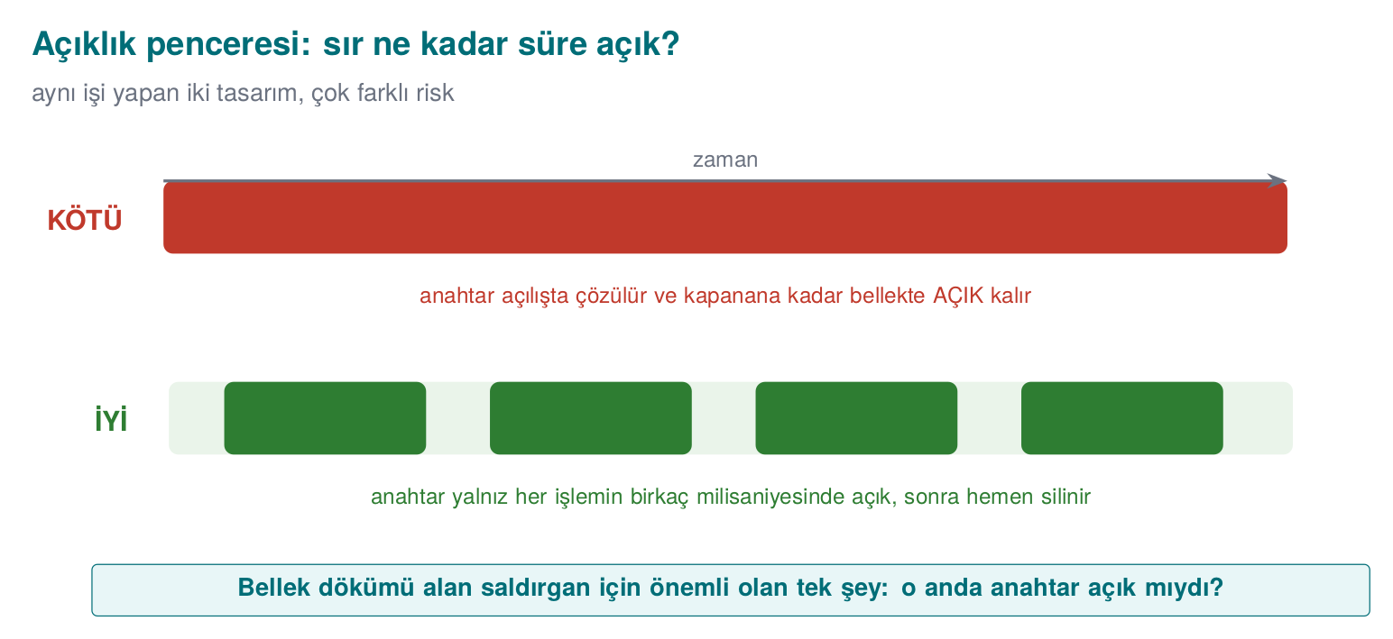
Bunu sağlayan teknikler:
- Tam zamanında çözme: Veri, yalnız kullanılacağı fonksiyonun içinde çözülür ve fonksiyon dönmeden silinir.
- Bellekte örtme (masking): Kullanılmadığı sürede anahtar, çalışma anında üretilen rastgele bir maskeyle XOR’lanmış halde tutulur. Bellekte tek bir yerde anahtarın kendisi değil, iki anlamsız parça bulunur.
- Parçalama: Anahtar ya da bir değer, belleğin farklı yerlerinde (hatta farklı fonksiyonların içinde) duran parçalara bölünür; yalnız kullanım anında birleştirilir.
- Kod şifreleme (dinamik şifreleme): Yalnız veri değil, en hassas fonksiyonların kodu da binary dosyada şifreli durur; çalışma anında belleğe çözülüp çalıştırılır, sonra yeniden şifrelenir. Ayrıntısı 4. ve 9. haftalarda.
- Anahtarı hiç açmadan işlem: Whitebox kriptografide anahtar, hesaplama tablolarının içine öyle gömülür ki işlem boyunca bellekte hiçbir zaman açık halde bulunmaz (11. hafta).
Bellekte örtme: anahtar iki parça olarak durur
#include <stdint.h>
#include <stddef.h>
typedef struct {
uint8_t mask[32]; /* generated randomly at start-up */
uint8_t masked[32]; /* key XOR mask */
} MaskedKey;
/* Only at the moment of use, combines into the caller's own temporary buffer. */
static void unmask_key(const MaskedKey *o, uint8_t temp[32])
{
for (size_t i = 0; i < 32; i++)
temp[i] = o->masked[i] ^ o->mask[i];
}
void sign(const MaskedKey *o, const uint8_t *data, size_t n, uint8_t tag[32])
{
uint8_t k[32];
unmask_key(o, k);
crypto_hmac_sha256(k, sizeof k, data, n, tag); /* operation: code/common/cen429_crypto.h */
crypto_wipe(k, sizeof k); /* the exposure window closes here */
}
Örtme bir engel, kale değil
XOR ile örtme, bellek dökümünde anahtarın doğrudan aranmasını engeller; iki parçayı bulup birleştiren kararlı bir saldırganı durdurmaz. Değeri, diğer katmanlarla (gizleme, hata ayıklayıcı algılama, maskenin sık yenilenmesi) birleştiğinde ortaya çıkar. Güvenlikte “tek başına yeter” diye bir önlem yoktur.
Sahada nasıl uygulanır?
Hassas bir kütüphanede kaynak koda gömülmesi zorunlu olan tek bir statik anahtar (ör. dizeleri gizlemekte kullanılan anahtar) tek bir yerde durmaz: yarım bayt (nibble) düzeyinde parçalanıp onlarca farklı fonksiyonun içine dağıtılır ve yalnız kullanım anında birleştirilir. Cihaz parmak izi gibi değerler ise iki farklı özetle iki farklı yerde saklanır ve arka planda karşılaştırılır; biri değiştirilirse tutarsızlık ortaya çıkar. Uygulama tarafında kimliği tanımlayan değerler de cihaz kimliğiyle XOR’lanarak saklanır; başka bir cihaza kopyalanan veri anlamsızlaşır.

Bölümlemenin sınırları
- Aynı süreç içindeki bir modül, aynı süreçte çalışan bir saldırgana (ör. programa kanca atan bir araç) karşı gerçek bir yalıtım sağlamaz. Bu durumda asıl koruma RASP ve gizlemedir.
- Süreçler arası ya da istemci–sunucu sınırında, iletişim kanalının kendisi yeni bir saldırı yüzeyidir; karşılıklı kimlik doğrulama ve bütünlük gerekir (3. hafta).
- Donanım yalıtımı (TEE, güvenli eleman) güçlüdür ama içinde çalışan kodun da hatasız olması gerekir; TEE uygulamalarında da arabellek taşmaları bulunmuştur.
Değerlendirici nasıl test eder?
Önce sınırı bulur: hangi fonksiyonlar korunan bölgenin giriş kapısıdır? Sonra bu fonksiyonlara kanca atıp sınırı geçen verileri kaydeder (“arayüzden açık veri geçiyor mu?”). Ardından korunan fonksiyonu kendi seçtiği girdilerle doğrudan çağırmayı (kâhin), başka bir cihaza ya da ortama kopyalayıp çalıştırmayı (kod kaldırma) dener. Son olarak işlem sırasında ve sonrasında bellek dökümü alıp anahtarın açık ya da kolay birleştirilebilir halde durup durmadığına bakar.

19. Güvenli geliştirme süreci: planı yaşatmak
Bir koruma planı, yazıldığı gün değil, ürün değiştiğinde sınanır. Yeni bir özellik, bir hata düzeltmesi ya da bir kütüphane güncellemesi, dikkatle kurulmuş bir önlemi farkında olmadan etkisiz bırakabilir. Bu bölüm, planın ürünle birlikte yaşamasını sağlayan süreçleri anlatır. Sertifikasyondan geçen ürünlerde bu süreçler, en az kodun kendisi kadar incelenir.

Güvenli yazılım geliştirme yaşam döngüsü
Microsoft’un Güvenli Geliştirme Yaşam Döngüsü (SDL) ve NIST’in Güvenli Yazılım Geliştirme Çerçevesi (SSDF, SP 800-218), güvenliğin yazılımın her aşamasına dağıtılması gerektiğini söyler:
Aşama | Güvenlik etkinliği | Bu dersteki karşılığı
Gereksinim | Güvenlik gereksinimlerini yaz (standartlardan türet) | 13. hafta
Tasarım | Tehdit modeli, koruma planı, saldırı yüzeyi analizi | 1–2. hafta
Gerçekleştirme | Kodlama kuralları, yasaklı fonksiyonlar, statik analiz, kod incelemesi | 4–5. hafta
Doğrulama | Sanitizer, fuzzing, sızma testi, güvenlik testleri | 4, 12. hafta
Yayın | İmzalı derleme, benzersiz sürüm kimliği, olay müdahale planı | Bu bölüm, 10. hafta
Yanıt | Zafiyet bildirimi alma, acil güncelleme süreci | 12. hafta

Benzersiz sürüm kimliği: “incelenen ile dağıtılan aynı mı?”
Bir değerlendirici bir ürünü incelediğinde, raporu tam olarak o binary dosya için geçerlidir. Aynı sürüm numarasıyla dağıtılan ama tek bir satırı farklı olan bir dosya, incelenmemiş bir üründür. Bu yüzden her derleme benzersiz ve doğrulanabilir bir kimlik taşımalıdır:
- Anlamsal sürüm (ör. 1.4.2): insanlar için.
- Kaynak kod kimliği: derlemenin yapıldığı git işlemesinin (commit) özeti.
- Binary dosyanın özeti: dağıtılan dosyanın SHA-256 değeri; kullanıcı ya da değerlendirici indirdiği dosyanın bu değerle eşleştiğini kendisi doğrulayabilir.
CMakeLists.txt — derlemeye git kimliğini göm
execute_process(COMMAND git rev-parse --short=12 HEAD
WORKING_DIRECTORY ${CMAKE_SOURCE_DIR}
OUTPUT_VARIABLE GIT_COMMIT OUTPUT_STRIP_TRAILING_WHITESPACE)
target_compile_definitions(kasa PRIVATE VERSION="1.4.2" GIT_COMMIT="${GIT_COMMIT}")
main.c — sürüm kimliğini yazdır
if (argc > 1 && strcmp(argv[1], "--version") == 0) {
printf("kasa %s (%s)\n", VERSION, GIT_COMMIT);
return 0;
}
Windows (PowerShell)
Get-FileHash .\kasa.exe -Algorithm SHA256
WSL / Linux
sha256sum ./kasa
Sahada nasıl uygulanır?
Sürüm bilgisi yalnız ekrana yazılan bir dize olarak kalmaz; anahtar türetmeye de katılır. Böylece kullanıcı eski ve zafiyetli bir sürüme geri dönerse (sürüm geri alma saldırısı), o sürüm yeni sürümün anahtarlarını çözemez. Sürüm kimliği bu şekilde bir güvenlik önlemine dönüşür.
Aynı disiplin dönemin sonunda yeniden karşımıza çıkar: 14. haftada kod gizleme derleme hattına girdiğinde, hangi sürümün hangi dönüşüm ve tohumla üretildiği yine bu kimlik ve özet değerleriyle izlenir.

Değişiklik yönetimi: yedi adım
Olgun bir geliştirme ekibinde hiçbir değişiklik “doğrudan ana dala” gitmez. BT hizmet yönetiminden uyarlanan tipik süreç yedi adımdır:
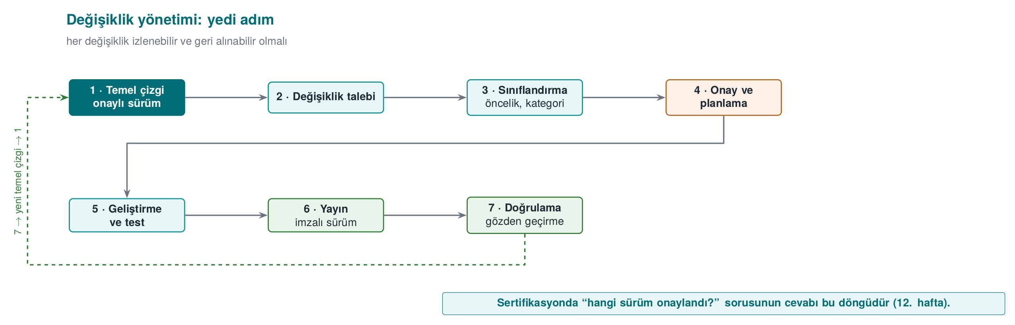
Güvenlik açısından en önemli adım 3 ve 4 arasında yapılan güvenlik etki analizidir: “Bu değişiklik hangi varlığa, hangi arayüze, hangi tehdide ve hangi önleme dokunuyor?” Cevap “hiçbirine” ise değişiklik hızlı ilerleyebilir; bir önleme dokunuyorsa, o önlemin testleri yeniden çalıştırılır ve gerekirse değerlendiriciye bildirilir. Sertifikalı ürünlerde bu analize dayanarak yalnız değişen kısmın yeniden incelendiği değerlendirmeye delta değerlendirme denir (13. hafta).
Kaynak kod deposunda da aynı disiplin uygulanır:
- Ana dallar korumalıdır; yalnız yetkili kişiler birleştirme yapabilir.
- Her değişiklik en az bir başka geliştirici tarafından incelenir.
- Sürümler etiketlenir (tercihen imzalı etiket).
- Depoya dışarıdan erişim çok faktörlü kimlik doğrulamayla yapılır.
- Derleme ortamı da korunur: 2. haftada gördüğümüz tedarik zinciri saldırıları, derleme sunucusuna giren kodu hedef alır.

Ödünleşim kaydı: bilinçli kararların belgesi
Güvenlik neredeyse her zaman bir şeyle ödünleşimdir: performans, kullanılabilirlik, bakım kolaylığı. Olgun bir ekip bu kararları yazılı tutar. Kayıt tutulmayan bir ödünleşim, altı ay sonra “burası neden böyle?” sorusuna cevap veremez ve bir değerlendiricinin gözünde bir hata gibi görünür.
Karar | Seçenekler | Seçilen | Gerekçe | Güvenlik etkisi / kalan risk
Sürüm derlemesinde günlükleme | Açık / seviyeli / tamamen kaldırılmış | Tamamen kaldırılmış (derleme makrosuyla) | Susturulmuş günlük kodu binary dosyada dize olarak kalır ve yeniden açılabilir | Sahada hata ayıklama zorlaşır; yalnız şifreli bir tanı çıktısı bırakıldı
Hata kodları | Ayrıntılı kod / yalnız başarılı-başarısız | Yalnız başarılı-başarısız (opak değer) | Ayrıntılı kod saldırgana hangi denetimde takıldığını söyler | Destek ekibi için ayrı, sunucu tarafında bir tanı kanalı gerekir
Native kütüphanenin “hata ayıklanabilir” bayrağı | Kapalı / açık | Açık (gerekçeli istisna) | Kod bütünlüğü denetimi kendi belleğini okuyabilmeli | Hata ayıklayıcı algılama ile telafi edildi
Parola türetme süresi | 50 ms / 250 ms / 1 s | 250 ms | Kullanıcı beklemesi ile kaba kuvvet maliyeti dengesi | Çok zayıf parolalar hâlâ risk (kalan risk listesinde)
Tablodaki üçüncü satır özellikle öğreticidir: bir güvenlik önlemi (bütünlük denetimi), başka bir güvenlik ayarını (hata ayıklanamazlık) gevşetmeyi gerektirmiştir. Böyle bir karar, gerekçesi ve telafi edici önlemiyle yazıldığında savunulabilir; yazılmadığında bir bulgudur.

Korumaların derleme hattına etkisi
Bütünlük denetimi gibi önlemler, derleme sürecini de değiştirir. Programın kendi kodunun özetini denetleyebilmesi için doğru özet değerinin programa gömülmesi gerekir; ama özeti gömmek programı değiştirir, bu da özeti değiştirir. Bu döngü, birkaç turlu bir derlemeyle çözülür: önce derlenir, özet ölçülür, gizlenerek koda gömülür, yeniden derlenir; ölçülen bölge gömülen değeri içermeyecek şekilde tasarlanır. Sahada imza sertifikasının özeti, paket özeti ve kod özeti gibi değerlerin art arda gömüldüğü beş turlu imzalı derlemeler kullanılır. Bu tür adımlar elle yapılırsa hata yapılır; bu yüzden derleme betiğine dönüştürülür ve belgelenir. 6. haftada bu döngüyü küçük bir örnekle kuracağız.

Korumaların maliyetini ölçmek
Koruma planının son parçası ölçümdür. “Gizleme ekledik” demek yetmez; ürünün hâlâ kabul edilebilir hızda çalıştığını göstermek gerekir. Basit bir yöntem: kritik işlemi (ör. bir ödeme, bir kasa açılışı) korumalı ve korumasız sürümde 20’şer kez çalıştırıp en kısa, en uzun ve ortalama süreyi raporlamak. Temassız bir ödemede toplam sürenin yarım saniyenin altında kalması gibi somut bir hedef, hangi korumanın nereye konabileceğini belirler.

20. Bu haftanın araç kutusu
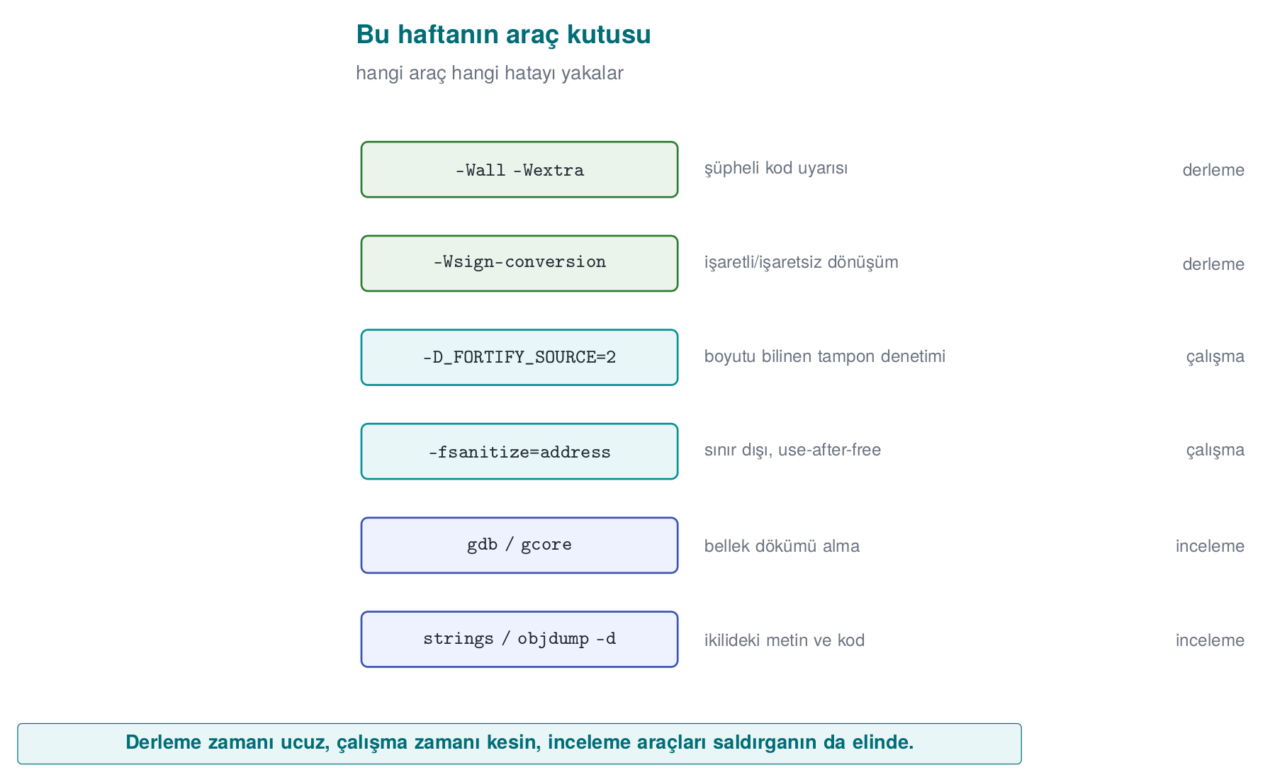
Araç / bayrak | Ne işe yarar? | Bu hafta nerede gördük?
-Wall -Wextra -Wsign-conversion | Şüpheli kod için derleme uyarıları | Demo 4
-D_FORTIFY_SOURCE=2 (+ -O2) | Boyutu bilinen tamponlara yazan kütüphane çağrılarını çalışma anında denetler | Demo 3
-fsanitize=address (ASan) | Sınır dışı erişim, serbest bırakılmış belleğin kullanımı gibi hataları çalışma anında yakalar | Demo 3, 4
gdb, gcore | Hata ayıklayıcı; çalışan sürecin belleğini dosyaya döker | Demo 2
strings, objdump -d | Binary dosyadaki metinleri ve makine kodunu gösterir | Demo 2
explicit_bzero / SecureZeroMemory | Derleyicinin kaldıramayacağı bellek silme | Demo 2
posix_spawn + mutlak yol + temiz ortam | Başka bir programı güvenle çalıştırma | Demo 1
clearenv, close_range, umask(077), setrlimit(RLIMIT_CORE), prctl(PR_SET_DUMPABLE) | Programın ilk satırlarında devralınan durumu temizleme | Güvenli başlatma
setresuid/setresgid + getresuid · CreateRestrictedToken | Yetkiyi kalıcı bırakma ve doğrulama | Güvenli başlatma
SetDefaultDllDirectories | Windows’ta DLL arama sırasını daraltma | Güvenli başlatma
snprintf, strnlen, strlcpy, fgets | Sınırlı dize işlemleri | Arabellek taşmaları
calloc, reallocarray | Çarpım taşmasını denetleyen bellek ayırma | Bellek yönetimi
mlock / VirtualLock, madvise(MADV_DONTDUMP) | Sırların takasa ve döküme düşmesini önleme | Bellek yönetimi
valgrind --leak-check=full, LeakSanitizer | Sızıntı ve UAF bulma | Bellek yönetimi
git rev-parse, sha256sum / Get-FileHash | Benzersiz sürüm kimliği | Güvenli geliştirme süreci

21. Dönem projesi: bu hafta
Dönem projesinde bir C/C++ uygulamasını “bir güvenlik sertifikasyonundan geçecekmiş gibi” geliştirip bir güvenlik kılavuzu yazacaksınız (20–30 sayfa). Bu hafta yapılacaklar:
- Takımınızı kurun (bireysel ya da en fazla 4 kişi) ve konunuzu seçin (konu listesi proje rehberinde).
- GitHub’da proje deposunu ve proje planını (iş paketleri, takvim, görev dağılımı) oluşturun; planı onaylatın.
- Güvenlik kılavuzunun ilk bölümlerinin taslağını yazın:
  - S0 Kapak ve sürüm geçmişi
  - S2 Ürün genel bakışı — uygulamanız ne yapıyor?
  - S3 Mimari ve arayüz tablosu (6. bölümdeki tablo biçimiyle)
  - S4 Saldırgan modeli, STRIDE tablosu ve bir saldırı ağacı
  - S5 Varlık listesi (taslak): her varlık için konum, oluşma → silinme ve C/I/I+ sınıfı
- “Uygulamalı örnek” bölümündeki yedi adımlı şablonun 0–4. adımlarını kendi projeniz için doldurun.
S3 arayüz tablosu şablonu
| ID | Uç A | Uç B | Kimlik doğrulama | Gizlilik / bütünlük | Açıklama |
| -- | ---- | ---- | ---------------- | ------------------- | -------- |
| A | Konsol uyg. | Güvenlik DLL'i | ... | ... | ... |

22. Kendi başına çalış
Bu alıştırmalar not verilmez; dersi pekiştirmeniz içindir. Hepsi code/week-01 klasöründeki demoların üzerinde, yalnız kendi bilgisayarınızda yapılır.
Alıştırma 1 — Kolay: PATH tuzağının başka bir hali
Linux’ta report.c’deki date komutunu ls -l report.c yapın; Windows’ta hostname komutunu whoami yapın. Sahte bir ls (ya da whoami.bat) hazırlayıp PATH ile çalıştırın. Sonra report_secure.c’yi gerçek programı tam yoluyla çalıştıracak biçimde değiştirin.
İpucu
Sahte dosyayı fake/ klasörüne koyun; Linux’ta chmod +x fake/ls ile çalıştırılabilir yapın. Güvenli sürümde Linux’ta argüman dizisi { "ls", "-l", "report.c", NULL } ve yol /bin/ls olur; Windows’ta yol GetSystemDirectoryW + \whoami.exe olur. Komut satırından yeniden derleyin (.\build.ps1 ya da ./build.sh) ve demoyu yeniden çalıştırın.
Alıştırma 2 — Kolay: Optimizasyonun etkisi
Demo 2’nin CMakeLists.txt dosyasında password_memset satırındaki MOD optimize’ı MOD korumasiz yapın (GCC -O0, MSVC /Od), yeniden derleyip demoyu çalıştırın. memset sürümü bu kez parolayı silebiliyor mu? Neden?
Beklenen sonuç
-O0’da derleyici optimizasyon yapmadığı için memset kalır ve parola silinir. Bu, güvenliğin optimizasyon düzeyine bağlı olmaması gerektiğini gösterir: sürüm (release) derlemeleri her zaman optimizasyonludur, bu yüzden explicit_bzero kullanılmalıdır.
Alıştırma 3 — Orta: Taşmanın tam sınırı
Demo 3’te login programına (bin/linux/login ya da bin\windows\login.exe) 16, 17, 18, 19 ve 20 karakterlik adlar verin. Her birinde admin alanının değerini tabloya yazın ve 13. bölümdeki bellek çizimiyle açıklayın. 16 karakterlik ad neden de tehlikelidir?
İpucu
strcpy sonlandırıcı '\0' karakterini de kopyalar. 16 karakterlik adın '\0'’ı nereye yazılıyor?
Alıştırma 4 — Orta: Yeni bir yetki alanı
struct session’a int balance; alanını name’den sonra ekleyin. Taşmayla bakiyeyi 1000’in üzerine çıkarabilir misiniz? Sonra login_secure.c’nin bunu nasıl engellediğini gösterin.
Alıştırma 5 — Orta: Tehdit modeli
Kendi dönem projeniz için bir veri akış diyagramı çizin ve her güven sınırını geçen akış için STRIDE’ın altı harfini sorun. En az 8 tehdit yazın ve her birine bir karşı önlem önerin.
Alıştırma 6 — Zor: Gerçek bir zafiyet raporu okuyun
Heartbleed (CVE-2014-0160) için yayımlanmış bir teknik açıklamayı okuyun. (a) Hangi uzunluk denetimi eksikti? (b) Demo 4 ile ortak noktası nedir? (c) Hangi CWE kategorisine girer? (d) Düzeltme hangi satırları ekledi?
İpucu
Aranacak kavram: “out-of-bounds read” (CWE-125). Düzeltmede, mesajda bildirilen uzunluğun gerçek kayıt uzunluğunu aşıp aşmadığı denetlenmiştir.
Alıştırma 7 — Kolay: Güvenli başlatmayı ölçün
WSL/Linux’ta küçük bir C programı yazın; main()’in başında açık dosya tanıtıcılarını (/proc/self/fd klasörünü) ve ortam değişkenlerinin sayısını yazdırsın. Programı önce normal, sonra env -i ./prog ile, sonra ./prog 1>&- (standart çıktı kapalı) ile çalıştırın. Ardından “Güvenli başlatma” bölümündeki sanitize_file_descriptors() ve sanitize_environment() fonksiyonlarını ekleyip farkı gözlemleyin.
İpucu
opendir("/proc/self/fd") ile klasördeki girdileri sayın. Standart çıktı kapalıyken printf çıktısını göremezsiniz; sonucu stderr’e ya da bir dosyaya yazın. sanitize_file_descriptors() eklendiğinde 1 numaralı tanıtıcının /dev/null’a bağlandığını ls -l /proc/<pid>/fd ile görebilirsiniz.
Alıştırma 8 — Kolay: Güvenli silmenin kanıtı
Demo 2’de password_explicit sürümünün belleği gerçekten sildiğini gösterdiniz. Aynı programı bir kez daha, parolayı std::string içinde tutacak şekilde C++ ile yazın. password.clear() ile ve secure_wipe ile silip bellek dökümünde arayın. Hangi durumda parola bulunuyor? Nedenini “Bellek yönetimi ve güvenlik” bölümüyle açıklayın.
Alıştırma 9 — Orta: Koruma planını kendi projenize uygulayın
“Uygulamalı örnek” bölümündeki yedi adımlı şablonu kendi dönem projeniz için doldurun: adım 0–4 eksiksiz, adım 5–7 için ilk fikirler. Varlık tablonuzda en az 6 varlık, tehdit tablonuzda en az 8 tehdit ve her birinin olasılık × etki puanı olsun.
İpucu
Varlık listesine kodun kendisini, yapılandırma dosyalarını ve günlük dosyalarını da katmayı unutmayın. Her tehdit için “hangi arayüzde, hangi varlığa” sorusunu cevaplayın; cevaplanamıyorsa tehdit fazla genel yazılmış demektir.
Alıştırma 10 — Orta: Tehlikeli fonksiyon avı
code/week-01 klasöründeki bütün .c dosyalarında tehlikeli fonksiyonları arayın. Her bulgu için (a) hangi dosyada ve satırda, (b) bilerek mi (demo için) konmuş, (c) güvenli sürümde neyle değiştirilmiş, tablo yapın.
Windows (PowerShell)
Get-ChildItem -Recurse -Filter *.c code\week-01 |
Select-String -Pattern 'strcpy|strcat|sprintf|gets\(|scanf'
WSL / Linux
grep -rnE 'strcpy|strcat|sprintf|gets\(|scanf' code/week-01 --include=*.c
Alıştırma 11 — Orta: Sızıntı ve UAF’i araçla yakalayın
Küçük bir programda (a) bir döngüde malloc edip hiç free etmeyin, (b) bir bloğu free ettikten sonra okuyun. Programı WSL’de -fsanitize=address -g ile, Windows’ta /fsanitize=address /Zi ile derleyip çalıştırın. Her rapor için “ne oldu, nerede oldu, blok nerede ayrıldı ve nerede serbest bırakıldı” sorularını rapordan okuyup yazın.
İpucu
UAF raporunda üç yığın izi vardır: erişimin yapıldığı yer, bloğun serbest bırakıldığı yer ve bloğun ayrıldığı yer. Sızıntı raporu Linux’ta LeakSanitizer tarafından program biterken verilir; Windows’ta ASan sızıntı raporlamaz, bunun için CRT hata ayıklama öbeğini kullanın.
Alıştırma 12 — Orta: Opak tutamaçlı bir arayüz tasarlayın
“Korunan kod bölümleme” bölümündeki vault_core.h örneğine bakarak kendi projenizin en hassas işlemi için bir başlık dosyası yazın. Kural: hiçbir fonksiyon anahtarı ya da açık sırrı dışarı döndürmeyecek; her fonksiyon başarı/başarısızlık dönecek; her parametrenin nasıl doğrulanacağı yorum olarak yazılacak.
Alıştırma 13 — Zor: Bellekte örtülü anahtar
“Bellekte örtme” örneğini çalışır hale getirin: açılışta rastgele bir maske üretin (Linux getrandom, Windows BCryptGenRandom), anahtarı örtün, imzala() fonksiyonunu code/common/cen429_crypto.h içindeki HMAC ile gerçekleştirin. Sonra süreç belleğinin dökümünü alıp anahtarı arayın: iş yapılmıyorken bulunmamalı. İşlem sırasında (ör. imzala() içinde bir getchar() ile bekletip) döküm alırsanız ne görürsünüz?
Alıştırma 14 — Zor: Benzersiz sürüm kimliği
Kendi projenizin CMakeLists.txt dosyasına git kimliğini gömün ve programa --surum seçeneği ekleyin. İki ayrı işlemede derleyip çıkan binary dosyaların SHA-256 değerlerini karşılaştırın. Aynı kaynak koddan iki kez derlediğinizde özet aynı mı çıkıyor? Çıkmıyorsa neden? (“yeniden üretilebilir derleme” kavramını araştırın.)
İpucu
Derleyiciler binary dosyaya zaman damgası, tam dosya yolu gibi bilgiler gömebilir. MSVC’de /Brepro, GCC’de -ffile-prefix-map ve SOURCE_DATE_EPOCH ortam değişkeni bu farkları azaltır.

23. Kendini sınama
1. Varlık, tehdit ve zafiyet arasındaki farkı bir örnekle açıklayın.
Varlık korunan şeydir (kullanıcı parolası). Tehdit ona zarar verebilecek olası olay/kişidir (parolayı çalmak isteyen biri). Zafiyet tehdidin kullanabileceği zayıflıktır (parolanın bellekte silinmeden kalması).
2. Bir para transferinde alıcı hesabın yolda değiştirilmesi CIA’nın hangi hedefini bozar? Hangi önlem bunu engeller?
Bütünlük. Mesaj kimlik doğrulama kodu (MAC) ya da dijital imza; ayrıca TLS.
3. ‘Beyaz kutu’ saldırganı uzaktaki saldırgandan ayıran nedir? Bir örnek verin.
Beyaz kutu saldırganı programın çalıştığı cihaza tam erişime sahiptir: belleği okur, hata ayıklayıcı bağlar, binary dosyayı değiştirir. Örnek: mobil ödeme uygulamasını kendi (root’lu) telefonunda analiz eden kişi.
4. STRIDE’daki ‘E’ harfi hangi tehdidi anlatır? Bu haftaki hangi demo bunun örneğidir?
Yetki yükseltme (Elevation of privilege). Demo 3: uzun kullanıcı adıyla admin bayrağının değiştirilmesi.
5. Saldırı ağacında VE düğümü ile VEYA düğümünün farkı nedir? Savunma açısından hangisi daha iyidir?
VEYA’da tek bir dal yeterlidir, VE’de bütün dallar gerekir. Saldırganı VE düğümlerine zorlamak (birden çok katmanı birlikte kırmak zorunda bırakmak) savunma açısından daha iyidir; derinlemesine savunmanın mantığı budur.
6. date komutunu system() ile çağırmak neden tehlikelidir? Üç düzeltme sayın.
Kabuk date’i PATH üzerinden arar; PATH’i kontrol eden kişi hangi programın çalışacağını seçer. Düzeltmeler: mutlak yol (/bin/date), kabuksuz çalıştırma (posix_spawn/execve), temizlenmiş ortam.
7. Demo 2’de memset neden parolayı silemedi?
Derleyici, dizinin memset’ten sonra hiç okunmadığını görüp bu yazmayı “ölü yazma” olarak kaldırdı (dead store elimination). explicit_bzero derleyicinin kaldıramayacağı biçimde tanımlanmıştır.
8. Demo 3’te AddressSanitizer 17 karakterlik saldırıyı neden yakalayamadı?
ASan sınır denetimini nesne düzeyinde yapar; taşma aynı yapının içinde (name → admin) kaldığı için yasak bölgeye değmedi. Taşma yapının dışına çıkınca yakaladı. _FORTIFY_SOURCE ise hedef alanın boyutunu bildiği için kısa taşmayı da yakaladı.
9. int uzunluk = -1; değeri memcpy’ye verildiğinde ne olur?
memcpy’nin boyut parametresi size_t’dir; -1 işaretsize dönüşünce 2⁶⁴ − 1 olur, fonksiyon dev bir alanı kopyalamaya çalışır ve bellek hatasıyla çöker (ya da daha kötüsü, belleği bozar).
10. Derinlemesine savunma nedir? Bu haftaki mobil ödeme mimarisinden bir örnek verin.
Tek bir önleme güvenmeyip birbirini tamamlayan katmanlar kurmaktır. Örnek mimaride sunucu–telefon trafiği hem TLS hem de ayrıca mesaj düzeyinde şifrelemeyle korunur; saldırganın ikisini birlikte kırması gerekir.
11. Yedi koruma katmanından hangileri sunucu tarafı bir web hizmeti için gereksizdir? Neden?
Gizleme (4) ve RASP (5) genellikle gereksizdir: saldırgan sunucudaki koda ve belleğe erişemez, yalnız girdi gönderir. Güvenli tasarım, güvenli kodlama, derleyici/OS korumaları, kriptografi (TLS) ve güvence ise gereklidir.
12. Veri akış diyagramında bir veri akışına neden ‘S’ (kimlik taklidi) sorusu sorulmaz?
Veri akışının bir kimliği yoktur; kimlik taklidi, bir varlığın (kullanıcı, süreç) başka biri gibi görünmesidir. Veri akışı dinlenebilir (I), değiştirilebilir (T) ya da kesilebilir (D).
13. Bir tehdide verilebilecek dört yanıtı sayın ve ’ortadan kaldırma’ya bir örnek verin.
Azaltma, ortadan kaldırma, aktarma, kabul etme. Örnek: “parolayı hatırla” özelliğini hiç sunmamak, parolanın diskte saklanması tehdidini tamamen ortadan kaldırır.
??? question “14. clearenv() çağırmadan önce getenv("TZ") sonucunu neden kopyalamak gerekir?” getenv ortam bloğunun içine işaret eden bir işaretçi döndürür; clearenv bu bloğu geçersiz kılar. Kopyalamadan kullanmak serbest bırakılmış belleği kullanmak olur.
15. Bir setuid programda yetkiyi bırakırken neden önce grup, sonra kullanıcı kimliği değiştirilir?
Grup kimliğini değiştirmek yetki gerektirir. Kullanıcı kimliği önce bırakılırsa, grubu değiştirecek yetki de gider ve süreç yetkili grupla çalışmaya devam eder.
16. strncpy(d, s, sizeof d) neden güvenli bir strcpy değildir?
Kaynak hedeften uzunsa hedefin sonuna '\0' koymaz; sonraki dize işlemleri dizinin dışından okumaya devam eder. Doğrusu snprintf ya da uzunluk denetimi + memcpy + açık sonlandırıcıdır.
17. Heartbleed hangi tür bir bellek hatasıdır ve neden hiçbir şey çökmeden veri sızdı?
Sınır dışı okuma (CWE-125). Sunucu yalnız bellekten okuyup gönderdi; hiçbir yere yazmadığı ve okuduğu bellek sürecin kendi (geçerli) belleği olduğu için program çökmedi.
18. Yığın koruyucu (kanarya) bir taşmayı fark ettiğinde ne yapar? Bu neden hâlâ bir güvenlik sorunudur?
Programı hemen sonlandırır. Akışın ele geçirilmesi engellenir, ama saldırgan programı istediği an çökertebilir; bu bir hizmet engellemedir. Ayrıca kanarya, dönüş adresine ulaşmayan taşmaları (ör. bitişik bir değişkenin değiştirilmesi) görmez.
19. free(p); p = NULL; alışkanlığı hangi hatayı önler, hangisini önlemez?
Aynı işaretçiyle yapılan çift serbest bırakmayı ve UAF’i önler (NULL’a erişim hemen çöker, free(NULL) zararsızdır). Aynı bloğu gösteren başka işaretçiler (takma adlar) için hiçbir şey yapmaz.
20. realloc sır tutan tamponlar için neden tehlikelidir?
Blok taşınırsa eski konum sıfırlanmadan serbest bırakılır; sırrın bir kopyası bellekte kalır. Ayrıca realloc başarısız olup sonuç doğrudan aynı değişkene atanırsa eski blok kaybolur (sızıntı).
21. mlock/VirtualLock neyi önler, neyi önlemez?
Sayfanın takas alanına yazılmasını önler. Belleğin aynı süreçten ya da hata ayıklayıcıdan okunmasını, hazırda bekletme dosyasını (sisteme göre) ve silinmemiş sırrı önlemez; silme yine gereklidir.
22. Korunan bir modülün ‘şifre çözme kâhini’ olarak kötüye kullanılması ne demektir? Bir karşı önlem verin.
Saldırgan anahtarı hiç çıkarmadan modülün çözme fonksiyonunu kendi verileriyle doğrudan çağırır. Karşı önlem: çağıranın bütünlüğünü ve bağlamını doğrulamak, çağrı sayısını sınırlamak, anahtarı cihaza/örneğe bağlamak.
23. Bütün kopyalarda aynı gömülü anahtarın kullanılması hangi gereksinimi ihlal eder?
“Bir örneğin kırılması diğer örnekleri etkilememeli” gereksinimini. Tek bir kopyadan çıkarılan anahtar bütün kullanıcıları etkiler.
24. Benzersiz sürüm kimliğinin üç bileşeni nedir ve değerlendirici için neden önemlidir?
Anlamsal sürüm, kaynak kod (git) kimliği ve binary dosyanın SHA-256 özeti. Değerlendirme raporu yalnız incelenen binary dosya için geçerlidir; dağıtılan dosyanın incelenenle aynı olduğu ancak böyle kanıtlanabilir.
25. Bir ödünleşim kaydında hangi sütunlar bulunur? Neden yazılı tutulur?
Karar, seçenekler, seçilen, gerekçe, güvenlik etkisi/kalan risk. Yazılmamış bir ödünleşim sonradan savunulamaz ve değerlendiricinin gözünde bir hata gibi görünür.

24. Kaynaklar ve ileri okuma
Ders kitabı — J. Viega, M. Messier, Secure Programming Cookbook for C and C++, O’Reilly, 2003:
- Tarif 1.1 (ortamı temizleme), 1.2–1.4 (ayrıcalıkları kısıtlama ve ayırma), 1.5 (dosya tanıtıcıları), 1.9 (çökme dökümünü engelleme)
- Tarif 3.3 (arabellek taşmasını önleme), 3.5 (tamsayı dönüşümü ve taşması)
- Tarif 13.2 (bellekten güvenli silme), 13.3 (belleğin diske yazılmasını önleme)
- Tarif 12.1 (yazılım korumasını anlamak)
Açık kaynaklar
- J. H. Saltzer, M. D. Schroeder, “The Protection of Information in Computer Systems”, 1975.
- OWASP Threat Modeling; Microsoft STRIDE.
- MITRE CWE: CWE-14, CWE-121, CWE-122, CWE-125, CWE-193, CWE-195, CWE-226, CWE-316, CWE-401, CWE-415, CWE-416, CWE-426, CWE-427, CWE-476, CWE-787.
- SEI CERT C Coding Standard: STR31-C (dize kopyalarken yer ayırma), INT31-C (tamsayı dönüşümleri), MSC06-C (derleyici optimizasyonlarına dikkat), ENV33-C (system() çağırmama), MEM30-C (serbest bırakılmış belleğe erişmeme), MEM31-C (dinamik belleği serbest bırakma), MEM35-C (yeterli bellek ayırma), POS36-C (yetki bırakma sırası), POS37-C (yetki bırakmanın başarısını doğrulama).
- Microsoft Security Development Lifecycle (SDL); NIST SP 800-218 Secure Software Development Framework (SSDF).
- A. Shostack, Threat Modeling: Designing for Security, Wiley, 2014 (veri akış diyagramı ve öğe başına STRIDE).
Sözlük
Terim | Türkçe | Kısa tanım
Asset | Varlık | Korunmaya değer veri ya da kaynak
Threat model | Tehdit modeli | Saldırganın kim olduğu, neye erişebildiği ve neyi hedeflediğinin yazılı tanımı
Attack tree | Saldırı ağacı | Bir saldırı hedefine ulaşma yollarını gösteren VE/VEYA ağacı
Trust boundary | Güven sınırı | Farklı güven düzeyindeki bileşenlerin ayrıldığı çizgi
Buffer overflow | Arabellek taşması | Bir tamponun sınırından öteye yazma
Dead store elimination | Kullanılmayan yazmanın silinmesi | Sonucu hiç okunmayan yazmaların derleyicice kaldırılması
Sanitizer | Sanitizer | Programı çalışma anında hatalara karşı izleyen derleyici aracı
Core dump | Çökme dökümü | Çöken sürecin belleğinin diske yazılmış kopyası
Least privilege | En az ayrıcalık | Her bileşenin yalnız gereken yetkiyle çalışması
Defense in depth | Derinlemesine savunma | Birbirini tamamlayan koruma katmanları

Bir sonraki hafta
2. hafta — Bilgisayar virüsleri ve güvenlik modelleri. Bu hafta kurduğumuz tehdit modelleme (STRIDE, saldırı ağacı) ve saldırgan modeli araçlarını, gelecek hafta somut bir tehdit sınıfına — zararlı yazılıma — uygulayacağız: bir virüsün nasıl yayıldığını, nasıl gizlendiğini ve hangi erişim denetimi modelleriyle (DAC/MAC/RBAC) durdurulduğunu göreceğiz. Bu haftaki bellek güvenliği hataları için gördüğümüz CWE sınıflandırması, 2. haftada CVE ve CVSS ile birlikte derinleşecek.

